

**Dossier de projet**

Maintenance prédictive des machines tournantes

**Étudiants chargés du projet:**

N°1: Swann Waeles

N°2: Théo Vanbandon

N°3: Romain Empis

N°4: Kylian Dubus

**Sommaire**

1. Partenaire professionnel 5

2. Introduction du projet 6

2.1. Le but du projet 6

2.1.1. Qu’est ce que la maintenance prédictive ? 6

2.1.2. Les autres types de maintenance 6

2.2. Présentation du fonctionnement 7

2.3. Norme ISO 10816-1 8

3. Diagramme de déploiement et choix du matériel 9

4. Diagramme de séquence système 11

5. Le protocole MQTT au sein du projet 12

6. Estimation du coût du prototype 13

7. Les différentes parties personnelles à réaliser 13

7.1. Travail de l’étudiant N°1 14

7.2. Travail de l’étudiant N°2 14

7.3. Travail de l’étudiant N°3 15

7.4. Travail de l’étudiant N°4 15

8. Diagrammes de GANTT individuels 16

9. Etudiant n°1 : Système de mesures des vibrations 18

9.1. Présentation du système 18

9.1.1. Explication du matériels utilisés 18

9.1.2. Informations et Théorème 19

9.1.3. Présentation des démarches 20

9.1.4. Capteur ADXL345 et l’accélération 21

9.1.5. Calcul de la FFT 25

9.1.6. Recherche de la raie principale 27

9.1.7. Conversion en vitesse 28

9.1.8. Conversion en fichier JSON 29

9.2. Mémoire de l’ESP 30

9.2.1. Présentation de la mémoire 30

9.2.2. Organisation de la mémoire 31

9.2.3. Agrandissement de la mémoire Flash 32

9.3. Serveur de messages 33

9.3.1. Présentation Serveur de messages 33

9.3.2. Installation de Mosquitto 34

9.3.3. Tests du serveur de messages 34

9.3.4. Abonnement au topic SpectreVib 35

9.3.5. Réception du fichier JSON 36

9.3.6. Envoi des informations dans la BDD 39

10. Étudiant N°2: Application mobile de configuration des objets communicants 41

10.1. Fonctionnement de l’application 41

10.2. Communication en BLE (Bluetooth Low Energy) 42

10.2.1. Choix du matériel 42

10.2.2. Fonctionnement du BLE 42

10.2.3. Premiers tests 42

10.2.4. Améliorations apportées 45

10.2.5. Format des JSON 46

10.3. Formulaire WEB 46

10.3.1. Diagramme de séquence 46

10.3.2. Partie commune 47

10.3.3. Formulaire partie 2: Si l’ESP gère la mesure de vibrations 48

10.3.4. Formulaire partie 2: Si l’ESP gère une colonne lumineuse 48

10.3.5. Code JS du formulaire WEB 49

10.4. Le stockage en NVS 50

10.4.1. Explication de la NVS 50

10.4.2. Bibliothèque utilisée et classe effectuée 50

10.4.3. Programme utilisant la NVS 52

10.4.4. Tests unitaires 52

10.5. Tests de fonctionnement global 53

10.5.1. Test de fonctionnement global: BLE WEB et BLE ESP 53

10.5.1. Test de fonctionnement global: Vérification dans la NVS 53

11. Étudiant N°2: Système de commande d’une colonne lumineuse 54

11.1. Fonctionnement du système 54

11.2. Système de colonne lumineuse côté NodeJS 55

11.2.1. Calcul des niveaux globaux 55

11.2.2. Récupération des valeurs des différentes zones 56

11.2.3. Récupération de l’identifiant machine 57

11.2.4. Comparaison entre les seuils et les niveaux globaux 57

11.2.5. Envoie des données sur le topic « Alerte » 58

11.3. Système de colonne lumineuse côté ESP 58

11.3.1. Réception des données envoyées 58

11.3.2. Branchement de la colonne lumineuse 59

11.3.3. Programme de test pour la colonne lumineuse 60

11.3.4. Tests de fonctionnement globaux 61

12. Étudiant N°3: Développement de la partie personnelle 63

12.1. Cahier des charges 63

12.2. Matériels utilisés 63

12.3. Diagrammes 64

12.3.1. Diagrammes de GANTT 64

12.3.2. Diagramme de cas d’usage pour la partie personnelle 64

12.3.3. Partie personnelle dans le diagramme de déploiement 65

12.3.4. Diagramme de séquence système 66

13. Étudiant N°3: Mise en place de la passerelle Edge 66

13.1. Le Raspberry 66

13.2. Déploiement de la base de données 67

13.2.1. Nos tables insérées dans la base de données 68

13.2.2. Schéma concepteur 69

14. Étudiant N°3: Système d’analyse de l’état des moteurs 70

14.1. Application graphique WEB 70

14.1.1. Arborescence de l’application 70

14.2. CodeIgniter 71

14.3. Système d’analyse 71

14.3.1. Template de l’application d’analyse 71

14.4. Schéma synoptique 71

14.5. Le choix du moteur 73

14.6. Choix du graphique 76

14.7. Les graphes et spectres 77

14.7.1. Highcharts 77

14.7.2. API 78

14.7.3. Graphique des niveaux instantanées 80

14.7.4. Historique 85

15. Étudiant N°4: Développement de la partie personnelle 89

15.1. Diagrammes 89

16. Étudiant N°4: Système de Cloud maintenance 91

16.1. Création de l’hébergement Cloud 91

16.2. Création d’une base de données Cloud 93

17. Étudiant N°4: Envoie des niveaux globaux 96

17.1. Arborescence du NodeJs 96

17.2. Création du NodeJs 96

17.3. Codage du NodeJs 97

17.4. Test de la connexion 98

17.5. Résultat de la connexion 99

18. Étudiant N°4: Recevoir les niveaux globaux 99

18.1. Création d’une API REST 99

18.2. Codage de l’API REST 100

18.3. Résultat des données reçues 101

19. Étudiant N°4: Application mobile de notification 102

19.1. Création de l’application mobile de notification 102

19.2. Arborescence du Framework CodeIgniter 102

19.3. Codage du site web 103

19.4. Création et affichages des graphes 104

19.4.1. Utilisation de Highcharts 104

19.4.2. Codage de la création des graphiques 104

19.4.3. Codage de l’affichage des graphiques 105

19.4.4. Récupérations des niveaux globaux dans les graphiques 107

19.5. Utilisation de FileZilla dans Alwaysdata 107

19.6. Utilisation du SSH dans Alwaysdata 109

19.7. Résultat de l’application web 111

20. Conclusion sur le bon fonctionnement du projet 112

20.1. Mesures des vibrations + envoi en MQTT 112

20.2. Réception MQTT + Liaison entre le NodeJS et la base de données (local et cloud) 112

20.3. Récupération des valeurs + Affichage des graphiques 113

20.4. Gestion des alertes 114

# Partenaire professionnel

Le partenaire professionnel est EMERSON se trouvant à Armentières. Cette entreprise est une des nombreuses que détient la firme du même nom. Cette société a été créée en 1890 par John Wesley Emerson et le siège social se trouve aux États-Unis, à Ferguson.



*Logo de la firme Emerson*

*Source: wikipedia.com*

Présent dans plus de 150 pays, ces usines proposent des solutions d’automatisation industrielle ainsi que des solutions commerciales et résidentielles.

À Armentières, Emerson fabrique des vannes, des régulateurs (de pression, de température, de débit) et des équipements de contrôle de processus pour les industriels de la pétrochimie, de l’énergie et de l’agroalimentaire.

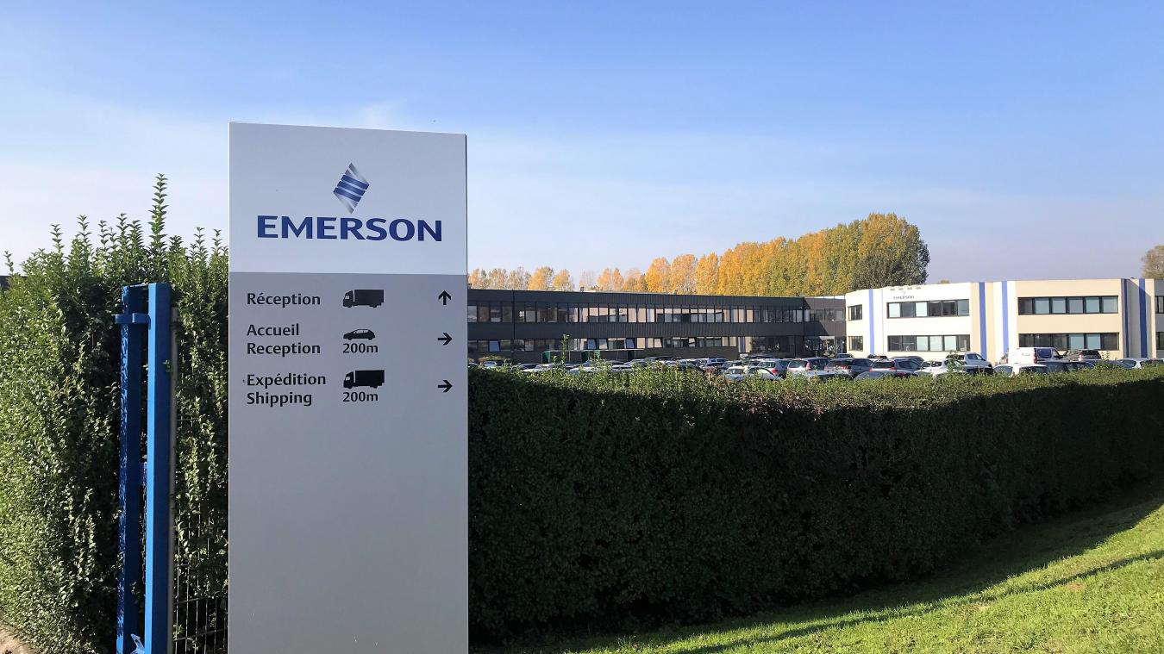

*Site Emerson à Armentières*

*Source: lavoixdunord.fr*

# Introduction du projet

## Le but du projet

### Qu’est ce que la maintenance prédictive ?

La maintenance prédictive consiste à anticiper les défaillances à venir sur un équipement, un objet, un système, etc. Concrètement, il s’agit d’aller au-devant d’une panne ou d’un dysfonctionnement grâce au cumul d'un ensemble de données.

Dans le cadre de notre projet, cette maintenance consiste à mesurer le taux de vibration de moteurs sur machines et de faire une moyenne avec les valeurs obtenues afin de les comparer avec ceux de la norme ISO 10816-1 expliquée ci-dessous (2.3).

Ainsi, nous pouvons surveiller l’état de santé des moteurs en temps réel lorsque la machine est en fonctionnement. Lorsque la machine est en fonctionnement, des valeurs sont récupérées et comparées avec un seuil d’alerte prédéfini qu’il ne faut pas dépasser sous peine de changement de pièces.

### Les autres types de maintenance

Il existe également d’autres types de maintenance:

Tout d’abord, il y a la maintenance corrective. Celle-ci se résume à changer lorsque celle-ci est défectueuse. Cela comporte de nombreux aspects négatifs. En effet, cette pièce défectueuse peut provoquer un effet en chaîne au sein des autres pièces du moteur et ainsi endommager plus gravement le moteur et augmenter les coûts de réparation.

Cependant, il existe aussi un autre type de maintenance, opposé à la maintenance corrective, la maintenance préventive. Cette dernière impose une durée fixe concernant la maintenance. C'est-à-dire qu’à une date précise, fixée par l’entreprise ou les constructeurs, une maintenance est effectuée sur la ou les machines. Néanmoins, ce retrait prématuré des pièces peut paraître superflu étant donné que les pièces changées ne sont pas forcément usées.

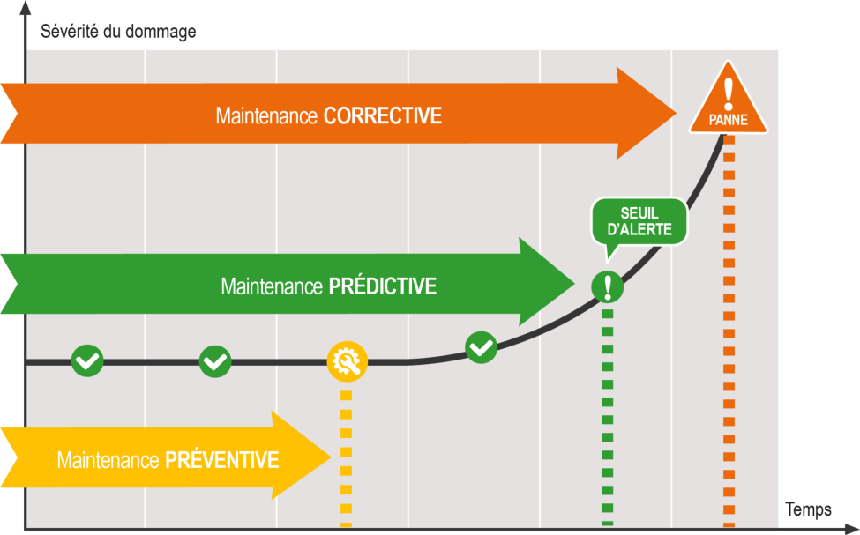

*Schéma des différentes maintenances*

*Source: feuvert-entreprises.fr*

## Présentation du fonctionnement

*Schéma décrivant le fonctionnement du projet*

**6.**

**5.**

**4.**

**3.**

**2.**

**1.**

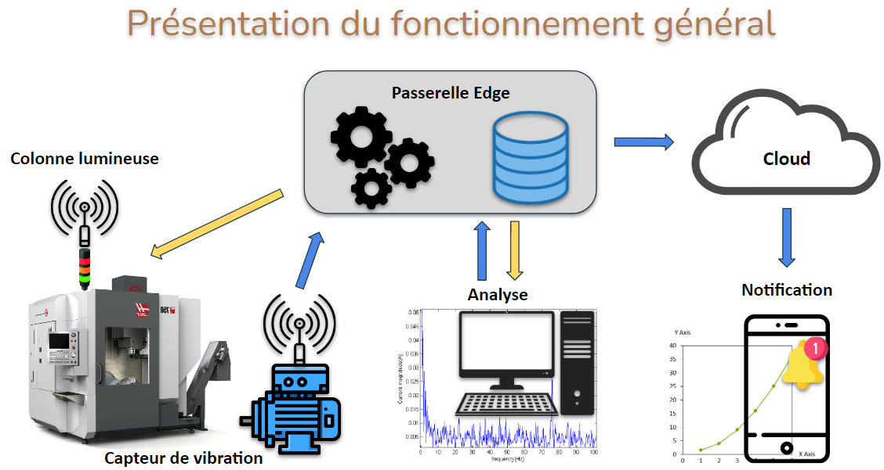

Tout d’abord, sur l’image ci-dessus, vous pouvez découvrir un schéma illustratif des éléments présents au sein du projet.

Dans un premier temps, nous pouvons voir une machine composée d’un ou de plusieurs moteurs qui sont eux-mêmes équipés d’un système de capteurs (1). Ces derniers mesurent les vibrations et les transmet à la passerelle Edge (2). Elle est munie d’une base de données servant à stocker les différentes valeurs récupérées par les multiples capteurs. Un programme est également présent pour établir la communication entre la passerelle Edge et la colonne lumineuse. Cette communication permettra d’envoyer l’instruction concernant l’allumage de la colonne lumineuse sur la machine (3).

*Point important: Il n’y a qu’une seule colonne lumineuse par machine.*

De plus, les mesures effectuées devront également servir un système d’analyse d’états des moteurs. On y retrouve notamment des graphiques montrant l’évolution en temps réels des vibrations selon les moteurs choisis. Un historique de l’évolution sera aussi présent dans le système (4).

Un Cloud est également attendu, il comportera, lui aussi, une base de données ainsi que les niveaux globaux qui seront depuis la passerelle Edge (5). Ce système de Cloud est nécessaire pour que le responsable puisse recevoir des notifications lorsqu’il ne se trouve directement dans l’entreprise mais qu’il puisse tout de même être prévenu à la suite d’un début de défaillance sur une des machines (6).

## Norme ISO 10816-1

Cette norme ISO (Organisation internationale de normalisation) est une norme qui définie plusieurs classes ainsi que plusieurs zones selon les conditions du moteur (assise souple et raide, puissance).

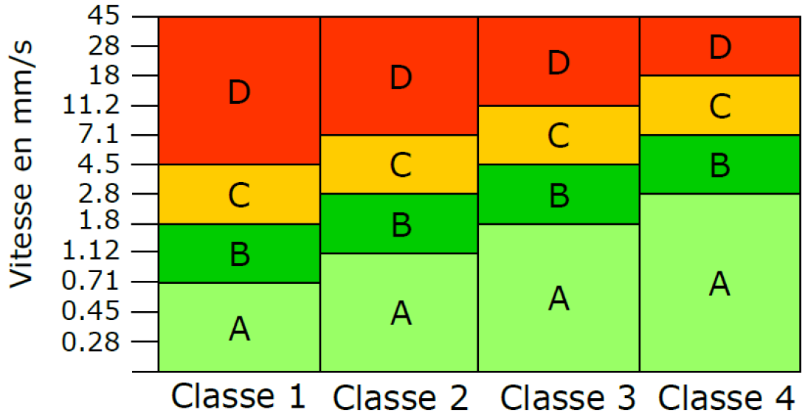

*Schéma expliquant la norme ISO 10816-1*

*Source: technivib.com*

* Classe 1: Cela concerne les moteurs inférieurs à 15 kW.
* Classe 2: Cette classe concerne les moteurs avec une puissance comprise entre 15 et 75 kW. Cela peut aller jusqu’à 300 kW maximum si l’assise est souple et absorbe une partie des vibrations.
* Classe 3: Les moteurs plus gros et donc plus puissants sont concernés par cette classe si l’assisse est raide qui absorbe moins bien les vibrations.
* Classe 4: Cette classe désigne les moteurs supérieur à 10 MW et les moteurs puissants supportés par une assisse souple.

Dans ce projet, nous allons utiliser un moteur électrique qui a une puissance inférieur à 15 kW. Nous nous trouvons donc dans la classe numéro 1.

# Diagramme de déploiement et choix du matériel

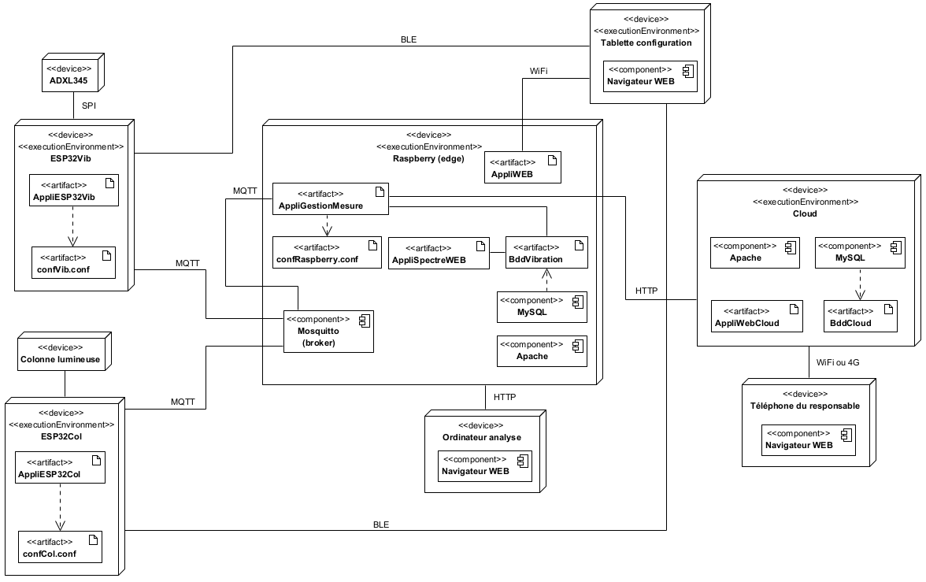

*Diagramme de déploiement du projet*

En haut à gauche, nous pouvons voir l’ESP32 s’occupant de la mesure des vibrations. Il est composé d’une application permettant de faire des mesures et d’une configuration qui lui est transmise en BLE (Bluetooth Low Energy). Le capteur en lien avec cet ESP est un ADXL345, c’est lui qui effectue les mesures. Il communique en SPI avec l’ESP32.

Cet ESP communique en utilisant MQTT sur le topic « SpectreVib », il se connecte au broker MQTT présent sur la passerelle Edge.

De la même manière, un ESP32 s’occupe de la colonne lumineuse. Il dispose donc d’une application gérant la colonne et d’une configuration qui lui est transmise en BLE (Bluetooth Low Energy). Il se connecte également au broker MQTT mais sur le topic « Alerte ».

Il y a également une tablette de configuration qui servira à envoyer la configuration des différents ESP. Cette tablette aura accès à une application WEB qui enverra la configuration en utilisant le BLE de la tablette.

Au centre, nous pouvons voir la passerelle Edge qui est un Raspberry. À l’intérieur on y retrouve le système de base de données avec Apache, MySQL, et BddVibration. L’application affichant les spectres est liée avec cette base de données car elle y récupère des valeurs pour afficher les graphiques selon les 3 axes X, Y, et Z.

On retrouve également le broker utile pour les liaisons MQTT. Il y a également présence d’un programme en langage NodeJS, il permet de calculer les niveaux globaux et de les comparer avec les seuils de la norme ISO 10816-1.

Ce programme s’occupe aussi d’envoyer les valeurs des spectres et des niveaux globaux dans la base de données hébergée sur la passerelle Edge.

Il envoie par la suite un message sur le topic « Alerte » concernant les ESP s’occupant des colonnes lumineuses.

Pour finir, le Raspberry envoie les niveaux globaux à la base de données hébergée sur le Cloud.

Il y a également un ordinateur d’analyse qui aura accès à une application WEB dans laquelle on pourra voir précisément les spectres des vibrations en fonction des moteurs.

Ce projet comporte une autre base de données, elle est hébergée sur le Cloud. Elle récupère seulement les niveaux globaux et permet de notifier le responsable qui n’est pas présent sur le site, d’où l’utilisation du Cloud.

Ainsi, si les niveaux globaux sont assez élevés, le responsable sera notifié sur son téléphone et pourra voir quel moteur est sujet à de fortes vibrations.

Pour le choix des objets communicants, nous avons choisis l’ESP32 car nous avions de besoin de Bluetooth et l’ESP8266 n’en dispose pas. On aurait également pu utiliser un Arduino, mais tout au long de notre formation, nous avons travaillé sur ESP. C’est pourquoi l’ESP32 s’est tout de suite présenté comme un choix logique.

Pour ce qui est des topics MQTT, nous en avons deux. « SpectreVib » servant à envoyer les mesures de vibrations effectuées. Le topic « Alerte » quant à lui sert à envoyer un message destiné aux ESP s’occupant de l’état des colonnes lumineuses (Allumé en vert, en orange, en rouge).

La configuration des objets communicants se fait en BLE, c’est une contrainte imposée dans le sujet.

Concernant l’ADXL345, ce capteur communique en SPI avec l’ESP contrairement au capteur ADXL335. De plus, pour notre échantillonnage, notre capteur doit être capable d’échantillonner toutes les 500 µs avec une bonne précision, chose qu’est capable l’ADXL345.

# Diagramme de séquence système

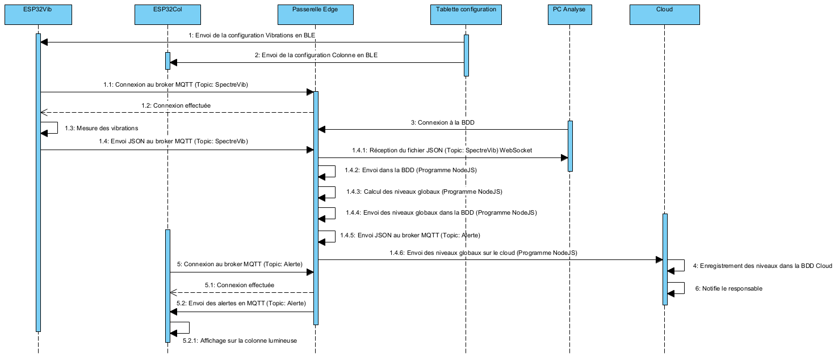

*Diagramme de séquence système*

Dans un premier temps, il faut configurer les ESP depuis le BLE de la tablette.

Par la suite, l’ESP s’occupant des vibrations se connecte au broker MQTT sur le topic « SpectreVib ». Il effectue des mesures, créé le JSON et les envoie en MQTT sur le topic « SpectreVib ».

Concernant l’ordinateur d’analyse, il se connecte à la base de données et récupère également les données envoyées en MQTT sur le topic « SpectreVib ».

Par la suite, le programme présent sur la passerelle Edge (NodeJS) récupère les données envoyées. Cela lui permet dans un premier temps de les enregistrer dans la base de données hébergée sur le Raspberry. Dans un second temps, il calcule les niveaux globaux, les enregistrent dans la base de données, et les comparent avec les seuils des différentes zones.

Suite à cela, il envoie sur le topic « Alerte » la zone et l’identifiant machine associé à la colonne lumineuse.

Les niveaux globaux seront envoyés à la base de données hébergée sur le Cloud, ce qui va permettre de notifier le téléphone du responsable.

Étant donné que l’ESP s’occupant de la colonne lumineuse est connecté sur le topic « Alerte », il reçoit le JSON et allume la colonne lumineuse en conséquence.

# Le protocole MQTT au sein du projet

Le protocole MQTT (Message Queuing Telemetry Transport) est un protocole fonctionnant en publish/subscribe. Ce protocole a été créé en 1999 par Andy Stanford-Clark, ingénieur chez IBM et Arlen Nipper, ingénieur chez Eurotech.

Ce protocole assure les communications entre des appareils par un transport de message. Pour fonctionner, il a besoin d’un « broker », c’est un serveur de message qui s’occupe de la bonne circulation des messages.

Dans un broker, il peut y avoir différents « topic », ce sont des thèmes. C’est grâce à celui-ci que les messages présents dans le broker puissent circuler avec les différents utilisateurs.

Sur ce protocole, il y a un « publisher », c’est la personne ou le programme qui va se connecter au broker pour pouvoir y envoyer des messages dans un « topic ». Si le « subscriber » est connecté au broker sur le même topic, alors, il pourra recevoir les messages et les traiter en fonction si nécessaire.

Dans notre cas, il y aura deux topic. Le premier est « SpectreVib » dans lequel les mesures des vibrations seront envoyées. Le deuxième est « Alerte », ce topic servira à envoyer des données aux différentes colonnes lumineuses pour savoir si elles doivent émettre une alerte ou non.

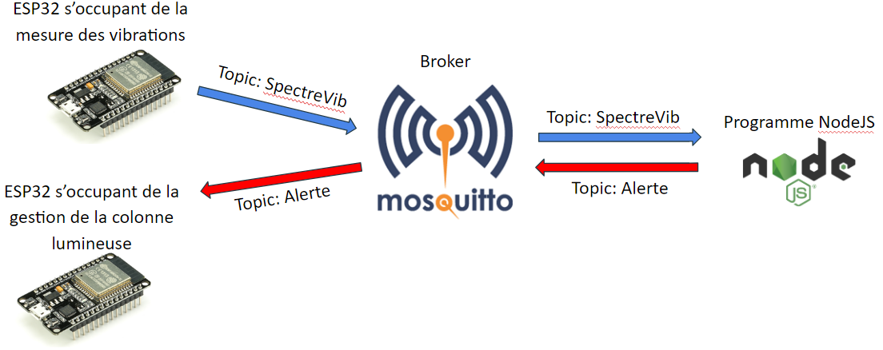

*Schéma représentant les liaisons MQTT dans ce projet*

# Estimation du coût du prototype

* ESP 32: 2 x 12€
* 40 Fils de connexion: 1 x 5€
* Tablette de configuration: 1 x 200€
* Module ADXL345: 1 x 9,10€
* Raspberry: 1 x 50€
* Module IRF520: 1 x 1,68€
* Câble Ethernet 1m: 1 x 10.8€
* Platine d’essai: 2 x 5€
* Prix total: 310,58€

# Les différentes parties personnelles à réaliser

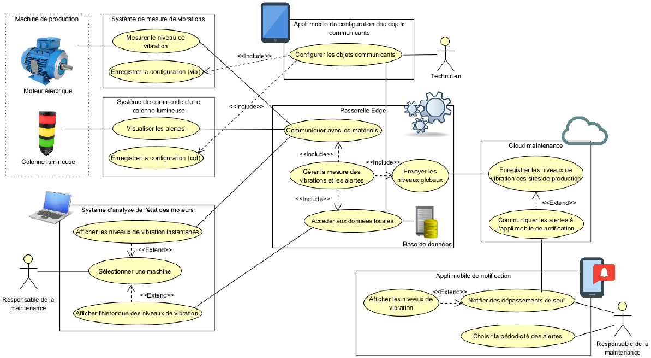

*Diagramme de cas d’usage du projet*

## Travail de l’étudiant N°1

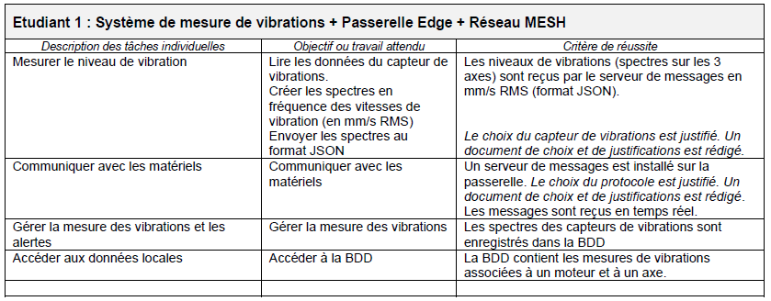

*Tableau du travail à réaliser pour l’étudiant N°1*

Swann, l’étudiant N°1 de ce projet s’occupe globalement de la partie mesure des vibrations. Il doit également installer un serveur de messages sur la passerelle Edge. Les spectres envoyés devront être enregistrés dans la base de données. (Voir diagramme de cas d’usage au-dessus couleur rouge)

## Travail de l’étudiant N°2

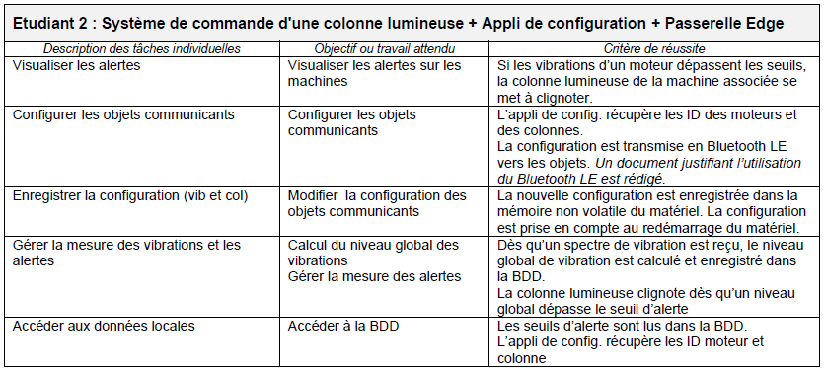

*Tableau du travail à réaliser pour l’étudiant N°2*

Théo, l’étudiant N°2 de ce projet, s’occupe globalement de la partie configuration des objets communicants en utilisant le BLE (Bluetooth Low Energy). Les données envoyées en BLE devront être enregistrées dans la partie NVS (non volatile) de l’ESP. Il devra également effectuer la partie du système de colonne lumineuse. De surcroît, le programme devra accéder plusieurs fois à la base de données. Une première fois pour récupérer la valeur des seuils des différentes zones et une deuxième pour enregistrer les niveaux globaux dans la base de données. (Voir diagramme de cas d’usage au-dessus couleur vert)

## Travail de l’étudiant N°3

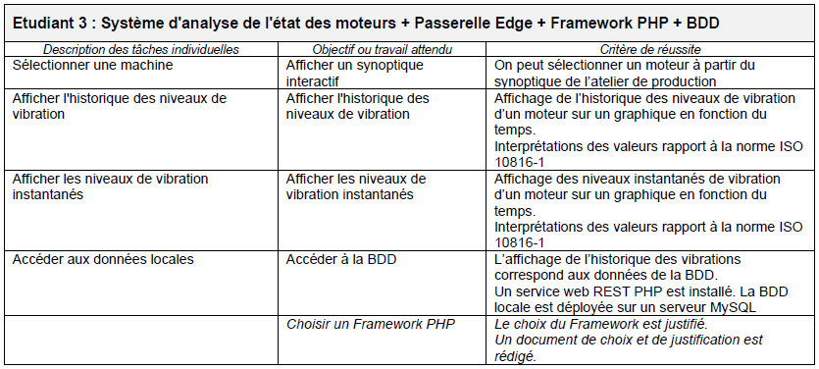

*Tableau du travail à réaliser pour l’étudiant N°3*

Romain, l’étudiant N°3, s’occupe globalement d’un site permettant l’affichage d’un synoptique. Celui-ci permettra de choisir une machine et d’afficher l’historique des niveaux globaux ainsi que les niveaux de vibrations instantanés. Il devra également choisir un framework PHP. Il doit également déployer la passerelle Edge (Raspberry) ainsi que la base de données. (Voir diagramme de cas d’usage au-dessus couleur orange)

## Travail de l’étudiant N°4

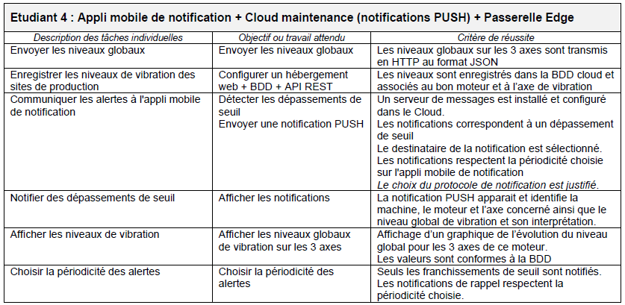

*Tableau du travail à réaliser pour l’étudiant N°4*

Kylian, l’étudiant N°4, devra envoyer les niveaux globaux sur le Cloud depuis la passerelle Edge. Suite aux niveaux globaux, s’il y a dépassement de seuils, le responsable devra recevoir une notification de rappel (notification PUSH) sur son téléphone en respectant la périodicité choisie. (Voir diagramme de cas d’usage au-dessus couleur bleu)

# Diagrammes de GANTT individuels

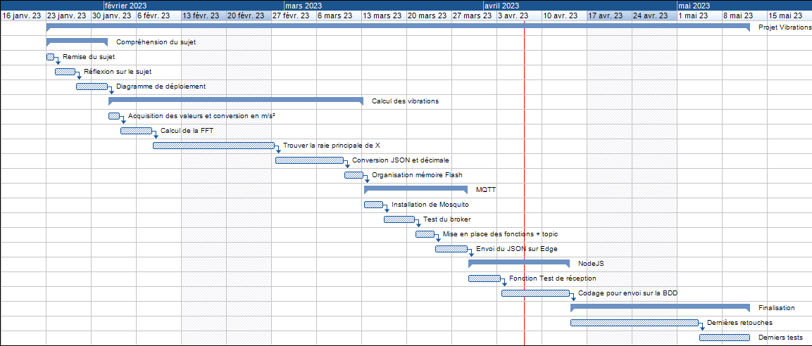

*Diagramme de GANTT de l’étudiant 1 (Swann)*

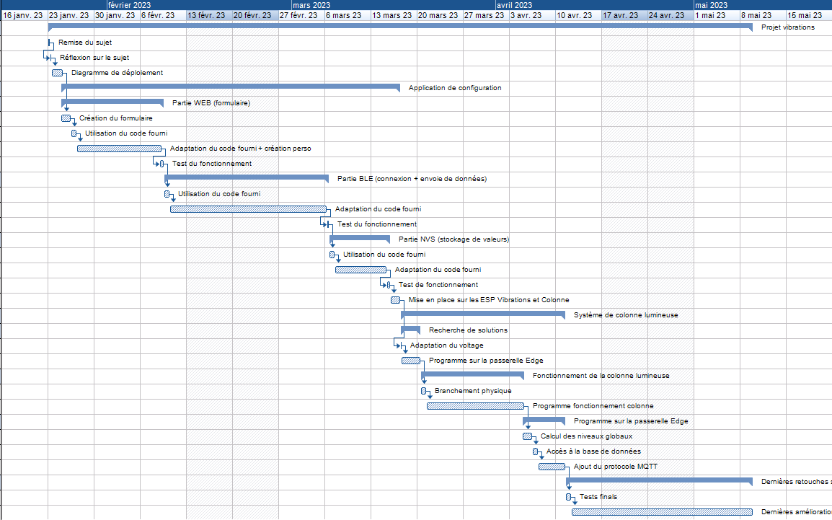

*Diagramme de GANTT de l’étudiant 2 (Théo)*

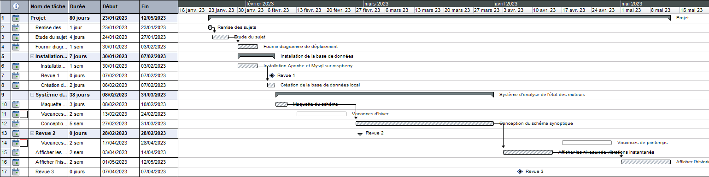

*Diagramme de GANTT de l’étudiant 3 (Romain)*

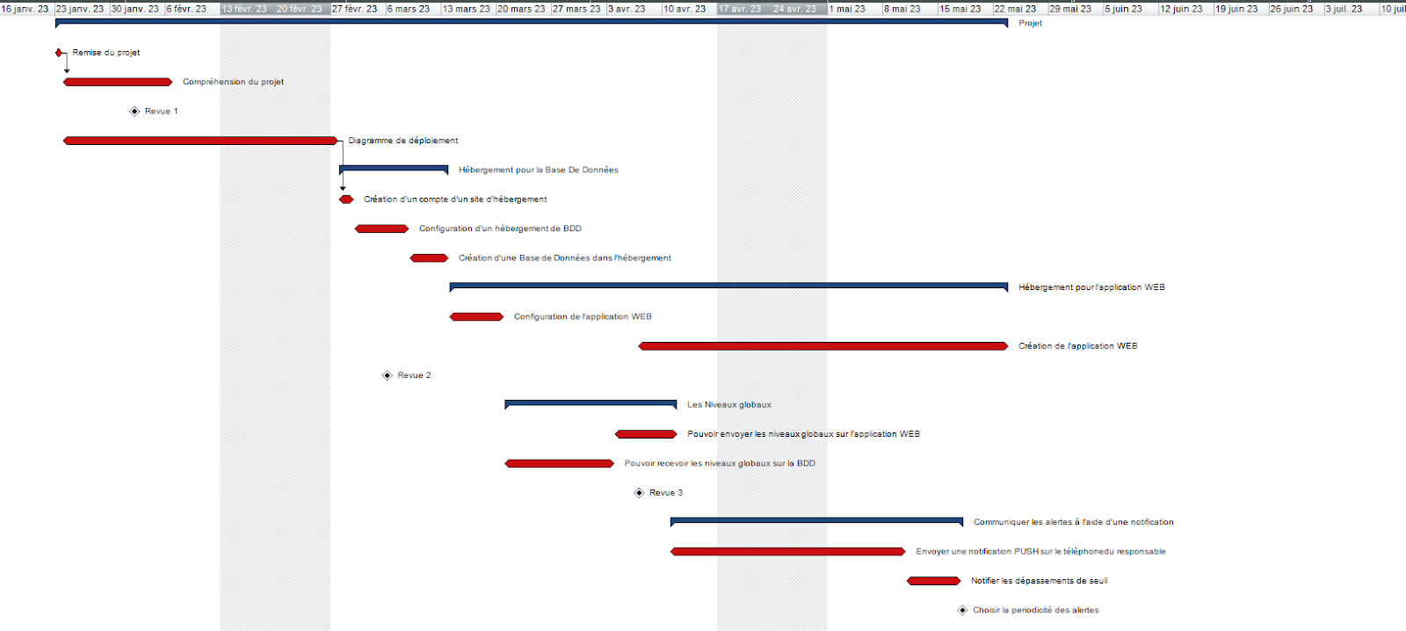

*Diagramme GANTT de l’étudiant 4 (Kylian)*

Le projet a commencé officiellement le 23 janvier 2023 et se termine provisoirement vers mai-juin.

# Etudiant n°1 : Système de mesures des vibrations

## Présentation du système

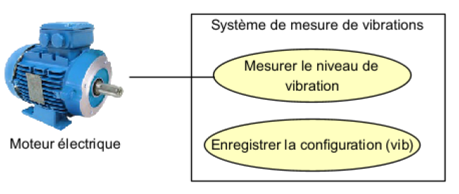

*Diagramme de cas d’usage de la mesure de vibrations*

Pour commencer, pour la mesure de vibrations, les moteurs que nous utilisons ont une puissance inférieure à 15kW. Cela veut dire que les moteurs se situent dans la classe 1 de la norme ISO 10816-1.

Aussi, pour l’analyse des vibrations, on se limitera à une analyse basse fréquence donc des fréquences inférieures à 1 kHz.

Enfin, avec la mesure du niveau de vibrations, je vais devoir effectuer un calcul du spectre en fréquence des vitesses. Ce spectre réalisé, je vais devoir l’envoyer sur la passerelle Edge et enregistré dans la base de données locale.

Pour l’enregistrement de la configuration, cette partie est faite par l’étudiant n°2. Pour ma partie, après la réception de la configuration, je devrais réussir à lire les informations envoyées. Il y aura des informations qui seront des paramètres principaux de la mesure de vibrations comme notamment la fréquence de mesure. Également, il y aura des informations vitales pour l’identification comme l’identifiant du moteur qui seront utiles pour l’envoi des mesures aux autres systèmes.

### Explication du matériels utilisés

Pour respecter les contraintes techniques et économiques du projet, j’ai choisi un ESP32 pour mon système numérique.

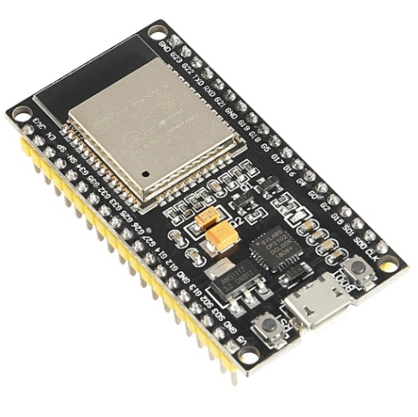

*Image d’un ESP32*

Ce choix d’ESP s’explique par le fait que cet ESP est équipée de Bluetooth contrairement à un ESP8266. Le Bluetooth sera important pour l’envoi de la configuration pour le système de mesures de vibrations et pour le système de colonne lumineuse.

Pour le capteur d’accélérations, on nous laisse le choix dans les contraintes du projet. J’ai donc décidé de prendre un capteur ADXL345.

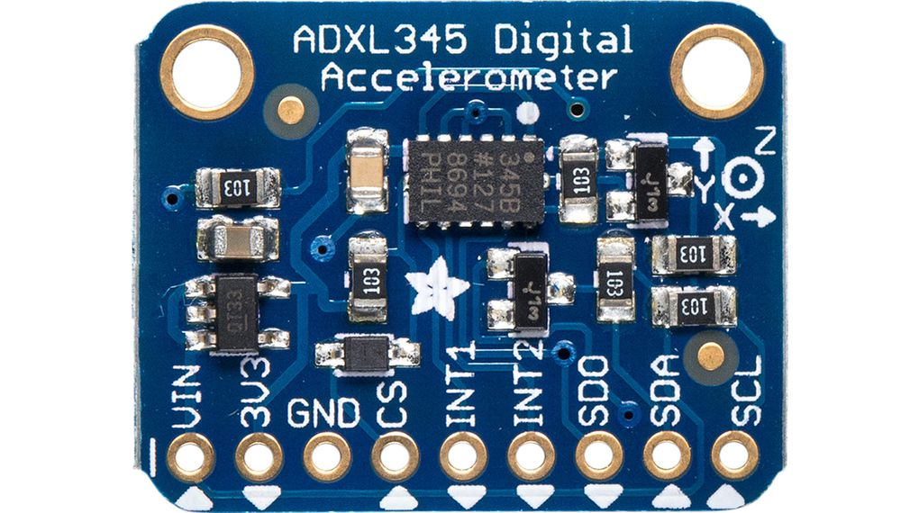

*Image d’un ADXL345*

### Informations et Théorème

Tout d’abord, pour une analyse des vibrations en basse fréquence, il faut 2 prérequis :

* Il faut avoir les mesures des accélérations sur 3 axes : l’axe X, l’axe Y et l’axe Z
* Il faut une représentation de ces vibrations sur un spectre fréquentiel allant de 10 Hz à 1 kHz

Le spectre fréquentiel se calcule avec des échantillons d’accélérations à l’aide d’une transformée de Fourier Discrète (FFT : Fast Transform en anglais).

Pour permettre le calcul de la FFT, il faut que le nombre d’échantillons soit une puissance de 2. De plus, le spectre aura 2 fois moins de points que le nombre d’échantillons donnés. Enfin, pour garder la puissance de 2 et la limite de notre capteur d’accélération, nous allons avoir besoin de faire 1024 échantillons pour garder une bonne précision.

Les moteurs auxquels nous allons mettre en place le système de mesures, sont des moteurs à basses fréquences, des moteurs avec une fréquence inférieure à 1 kHz.

Cela veut dire que notre fréquence d’échantillonnage sera donc de 2 kHz. En effet, cela doit respecter le Théorème de Nyquist-Shannon qui dit que : **La fréquence d’échantillonnage doit être 2 fois supérieure à la fréquence max.**

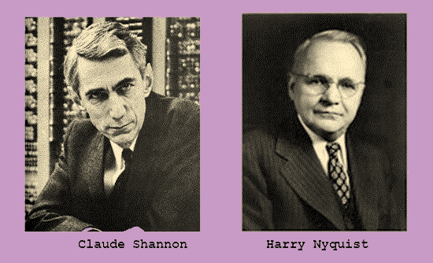

*Claude Shannon et Harry Nyquist, inventeur du théorème de Nyquist-Shannon*

*Source : ElettroAmici*

Cette fréquence d’échantillonnage, ainsi trouvée, nous permet donc de trouver une période d’échantillonnage de 500µs avec la formule suivante :

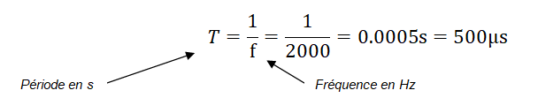

### Présentation des démarches

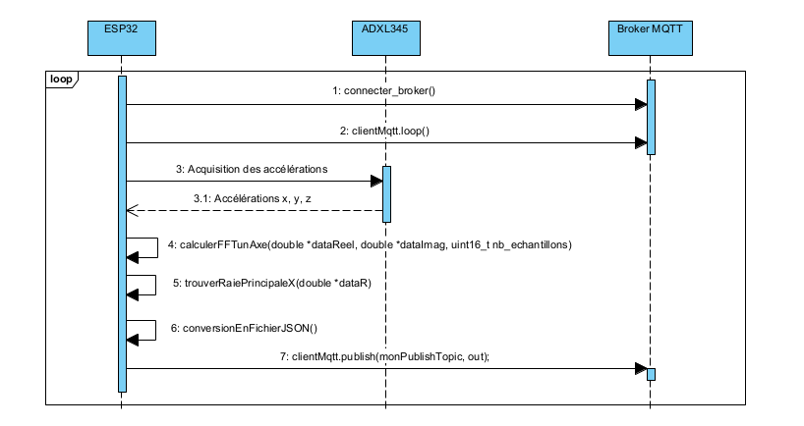

Dans cette partie nous allons voir les différentes démarches à faire pour faire la mesure des vibrations et l’envoi des vibrations sur la passerelle Edge

Nous pouvons voir que, dans un premier temps, nous avons 3 éléments majeurs dans ce diagramme : l’ESP32, le capteur de vibrations ADXL345 et le broker MQTT qui se situe sur la passerelle Edge.

Dans ce diagramme, tout d’abord, nous avons une partie unique ne se répétant pas comme la suite du diagramme. Cette partie consiste à se connecter au réseau WIFI et de configurer l’adresse du broker MQTT sur l’ESP32.

Puis, dans la boucle infinie, nous avons dans l’ordre :

* L’ESP32 s’il perd la connexion avec le broker MQTT pour diverses raisons, va alors se reconnecter dessus avec la fonction connecter_broker()
* Suite à cela, notre ESP32 utilise la fonction loop de la bibliothèque PubSubClient ce qui va permettre de maintenir la connexion avec le broker et aussi pour la réception de messages qui ne sera pas notre cas dans cette partie.
* L’ESP32 fera la demande d’acquisition des accélérations au capteur ADXL345. Cela passe par la fonction readAccel de la bibliothèque du capteur’ADXL345 nommé Sparkfun_ADXL345
* Après cette demande, le capteur lui renvoie les valeurs sur les 3 axes : X, Y, Z. Une conversion des valeurs reçues est faite dans la boucle mais cette dernière sera expliquée dans la suite du rapport. Ces valeurs sont mises dans un tableau de valeurs et un autre tableau de valeurs sera également utilisé mais il sera rempli de 0.
* La conversion des valeurs ainsi faite, on enchaîne avec le calcul de la FFT avec calculFFTunAxe(), fonction codée à la main, sur les 3 axes.
* On trouve, par la suite, la raie principale pour l’axe X avec la fonction TrouverRaiePrincipaleX(). Cette fonction a pour but de repérer l’indice dans le tableau, la fréquence, ainsi que la valeur de la raie principale.
* Puis, on fait la conversion des informations importantes dans un fichier JSON avec conversionEnFichierJSON(), fonction codée à la main utilisant des fonctions de la libraire ArduinoJson.
* Puis on publie ce JSON sur le broker MQTT avec la fonction publish() de la libraire PubSubClient.

### Capteur ADXL345 et l’accélération

#### Choix du capteur ADXL345

Pour réaliser cet échantillonnage, j’ai décidé de choisir le capteur ADXL345 afin de faire cette tâche.

Le choix de ce capteur n’est pas anodin car, étant donné que nous avons une période d’échantillonnage de 500µs, notre capteur doit être capable de mesurer autant voire plus rapidement que 500µs.

D’après les informations présentes sur les documents du capteur, si nous mettons le capteur à son maximum, le capteur est capable de faire un échantillonnage tous les 312.5µs.

Pour cela il faut :

* Mettre au maximum la résolution de sortie (mesure des détails les plus fins qui peuvent être imprimés ou affichés par un périphérique de sortie). Dans notre cas, c’est 13 bits pour la résolution maximum.
* Prendre la plus grande étendue de mesure (l'étendue de mesure est la plage de valeurs mesurées, dans laquelle les limites d'erreur définies, convenues ou garanties ne sont pas dépassées.). Dans notre cas, l’étendue de mesure est de +/- 16g.

De plus, le capteur ADXL345 possède une interface de communication SPI, présente également sur notre ESP32, ce qui permet la bonne communication entre ces 2 matériels. Le capteur présente également une interface de communication I2C mais l’interface de communication SPI est préférée à l’I2C, présent sur les 2 matériels car le SPI est beaucoup plus rapide que l’I2C.

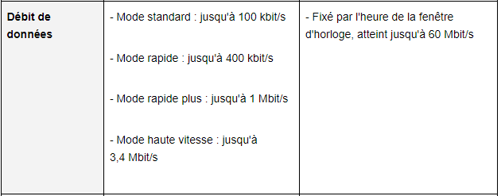

*Explication précise de la vitesse des interfaces de communication. I2C (gauche) / SPI (droite)*

*Source : resources.altium.com*

Pour le branchement, voici un schéma de branchement avec l’ESP.

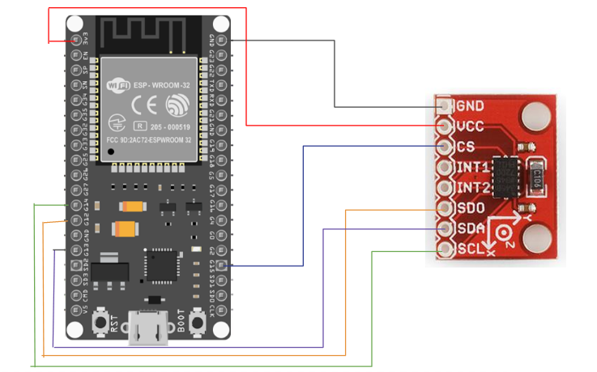

#### Calcul de l’accélération

Tout d’abord, pour récupérer les valeurs du capteur ADXL345. Il faut importer la librairie SparkFun_ADXL345.

Suite à cela, on utilise la fonction readAccel de la librairie pour récupérer les valeurs. Cette dernière est utilisée avec 3 variables afin de récupérer les valeurs pour l’axe X, l’axe Y et l’axe Z

Ces valeurs récupérées sont, ensuite, converties en mg (unité de l’apesanteur).

Notre capteur ADXL345, selon la gamme d’accélération ainsi que la résolution utilisée, a un nombre de conversion différent. Dans notre cas, notre capteur à la gamme d’accélération la plus haute (+- 16g) et une résolution au maximum de 13 bits. Cela nous donne 4 mg/LSB d’après les documents du constructeur du capteur.

Cela veut dire que pour les valeurs récupérées, nous allons devoir les multiplier par 4 afin d’avoir les valeurs en mg pour toutes les valeurs des 3 axes.

Par la suite, on fait la conversion en m/s² afin d’avoir une accélération. Pour cela, nous utilisons la formule suivante :

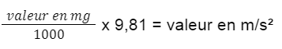

Enfin, les valeurs converties en m/s² sont placées dans des tableaux (un tableau pour un axe) et d’autres tableaux seront remplis de 0 (un tableau pour un axe) afin de faire le calcul de la FFT.

#### Codage de la fonction pour l’accélération

Pour réaliser cette fonction, j’ai codé dans la fonction loop permettant de réaliser le programme de façon infinie.

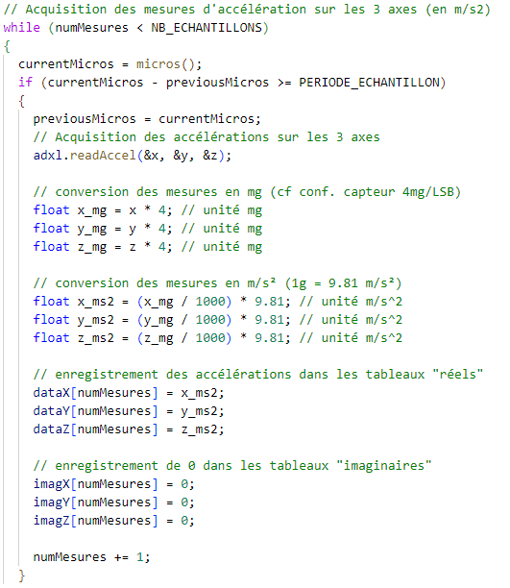

La variable currentMicros et previousMicros sont là pour permettre de faire cette acquisition tout les 500µs

et la variable numMesures est là pour mettre une condition pour éviter de faire + de 1024 acquisitions de mesures.

#### Affichage des valeurs de tableau réel

Pour l’affichage des valeurs, on va afficher les valeurs de dataZ soit le tableau des valeurs pour l’axe Z et on va afficher seulement les 10 premières valeurs.

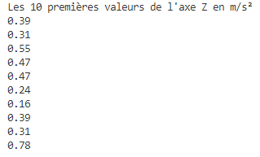

### Calcul de la FFT

La Transformée de Fourier discrète (Fast Fourier Transform FFT) est là pour permettre de traiter notre signal et de renvoyer les valeurs pour réaliser un spectre de fréquence

*Exemple de graphe avec 32 échantillons après le calcul de la FFT*

*(Valeurs précises dans la suite du dossier)*

Nous allons donc créer une fonction qui calcule la Transformée de Fourier pour chaque tableau de chaque axe.

Cette fonction prendra en paramètres :

* Le tableau des valeurs (par exemple celui pour l’axe X)
* Le tableau rempli de 0 (le même que celui de l’axe du tableau des valeurs)
* Le nombre d’échantillons

 Pour réaliser la Transformée de Fourier de nos valeurs, nous allons utiliser la librairie ArduinoFFT avec les fonctions suivantes, présentes dans la librairie :

* DCRemoval : permet de retirer la composante continue, cela masquerait des résultats d’amplitude car cela crée une forte impulsion pour 0 Hz ce qui fausserait les résultats du spectre.
* Windowing : améliore la clarté du signal par le fenêtrage ce qui permet d’avoir une meilleure vision pour le spectre
* Compute : calcul de la FFT
* ComplexToMagnitude : calcul de l’amplitude

Après le calcul de la FFT, les tableaux remplis de 0 ne seront plus utiles et le calcul de la Transformée de Fourier ne se fait que sur la 1ère moitié des échantillons soit 512 échantillons pour notre projet. Cela veut dire que  la 2ème moitié du tableau des valeurs ne sera plus prise en compte pour le reste des mesures.

#### Codage de la fonction pour la FFT

Pour réaliser cette fonction, j’ai codé cette fonction en dehors de la boucle loop.

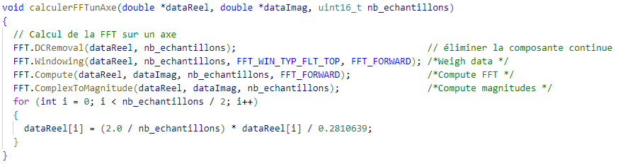

Puis on appelle cette fonction dans la boucle.

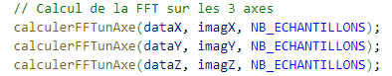

#### Exemple de valeurs après le calcul

Pour le graphe présenté en 1.2.5, on a récupéré les valeurs pour en faire un graphe sur Excel. Voici les valeurs récupérés :

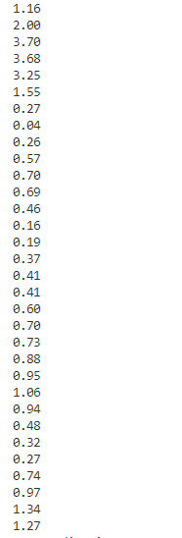

### Recherche de la raie principale

Après le calcul de la FFT, nous allons faire la recherche de la raie principale. Cette raie principale peut être trouvée pour les 3 axes mais nous allons nous limiter à la raie principale pour l’axe X

La raie principale correspond au plus grand pic du spectre. Pour trouver cette raie principale, nous allons chercher dans le tableau des valeurs, la plus grande valeur présente.

Nous allons donc traverser tout le tableau avec une boucle pour y extraire la valeur de la raie principale, ainsi que l’indice de la raie ce qui correspond à l’emplacement de la raie principale dans le tableau des valeurs. Enfin, nous allons aussi récupérer la fréquence de cette raie principale.

Pour calculer la fréquence correspondant à cet indice, il faut utiliser la formule :



#### Codage de la fonction de la raie principale

Pour réaliser cette fonction, j’ai codé cette fonction en dehors de la boucle loop.

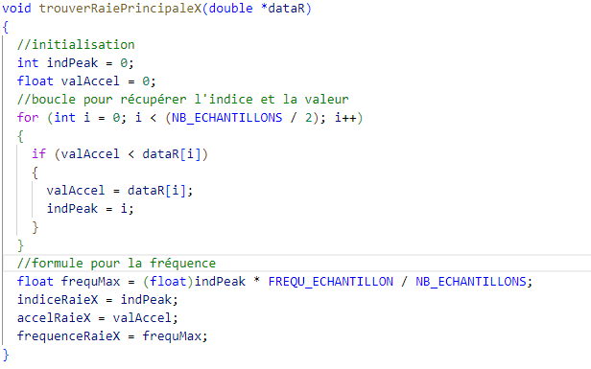

#### Test de la fonction pour la raie principale

Pour le test de la fonction : on va afficher les 32 échantillons du tableau de l’axe X ainsi que les informations concernant la raie principale.

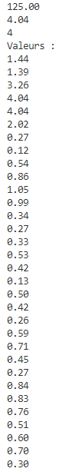

Valeur de la raie principale

Indice de la raie principale

Fréquence de la raie principale

Accélération de la raie principale

### Conversion en vitesse

Pour le calcul des niveaux globaux qui permettent de voir s’il y a un dépassement de seuil, il faut que les valeurs soient en mm/s RMS. (RMS signifie valeur efficace)

Pour cela, nous allons devoir convertir nos valeurs dans le tableau (seulement la 1ere moitié) en mm/s RMS sachant qu’ils sont toujours en m/s²

Pour cela, il faut d’abord convertir l'accélération calculée plus tôt en valeur efficace de l’accélération.

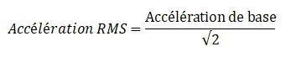

Après cette conversion en valeur efficace de l’accélération, on peut maintenant convertir cette accélération en vitesse de vibration avec la formule suivante :

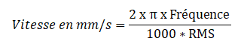

### Conversion en fichier JSON

Enfin, toute la partie « mesures » étant faite. On va devoir envoyer les informations importantes sur le serveur de messages pour qu’ils soient reçus et utilisés en conséquence.

Pour cela, on va utiliser la librairie ArduinoJson, afin de pouvoir créer un fichier JSON à envoyer.

Pour donner l’arborescence de notre fichier, on va utiliser le site ArduinoJson.org qui va nous permettre de renvoyer une base du JSON pour le codage de la fonction.

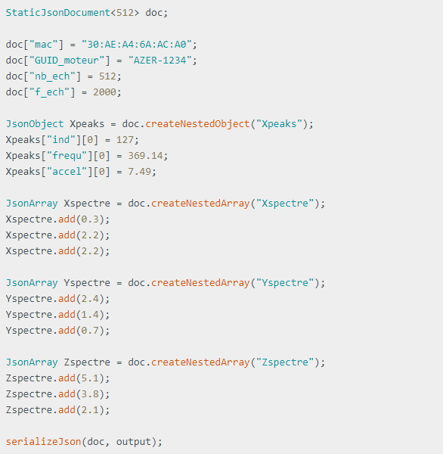

*Codage renvoyé pour la création du fichier JSON*

*Source : Arduinojson.org*

Comme il est affiché sur l’image, notre fichier JSON sera composé de plusieurs champs dont certains avec des tableaux.

* Mac : l’adresse MAC de l’ESP32 fourni par la configuration
* GUID_moteur : identifiant du moteur, fourni par les informations de la configuration sur la NVS.Ce GUID permettra de faire le lien avec les tables de la base de données présente sur la passerelle Edge
* Xpeaks : les informations sur la raie principale de l’axe X (indice, fréquence, valeur du tableau) trouvé à l’aide de TrouverRaiePrincipaleX()
* XSpectre : tableau comportant les 512 premières valeurs du tableau de l’axe X en mm/s RMS
* YSpectre : tableau comportant les 512 premières valeurs du tableau de l’axe Y en mm/s RMS
* ZSpectre : tableau comportant les 512 premières valeurs du tableau de l’axe Z en mm/s RMS

Voici un exemple de fichier JSON :

{

**"mac"**:"30:AE:A4:6A:AC:A0",

**"GUID_moteur"**:"ASYU-2D4E",

**"nb_ech**":3,

**"f_ech"**:2000,

**"Xpeaks"**:{

"ind":[127],

"frequ":[369.14],

"accel":[7.49]

},

**"XSpectre"**:[

0.3,

2.2,

2.2

],

**"YSpectre"**:[

2.4,

1.4,

0.7

],

**"ZSpectre"**:[

5.1,

3.8,

2.1

]

}

## Mémoire de l’ESP

### Présentation de la mémoire

Après l’échantillonnage fait, on se rend compte que notre ESP32 ne possède pas une mémoire Flash suffisante afin de réaliser l’échantillonnage voulu.

C’est pourquoi, nous devons réorganiser la mémoire Flash de notre ESP32 afin de pouvoir réaliser l’échantillonnage.

Tout d’abord, nous allons voir plus précisément comment est organisée la mémoire Flash de notre ESP32.

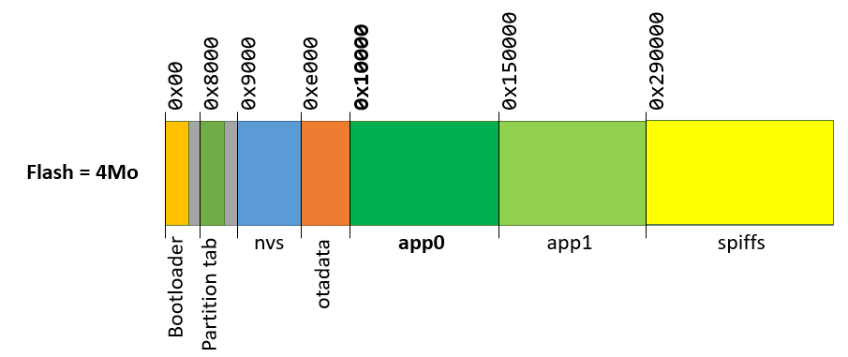

*Schéma représentant la mémoire Flash de l’ESP32*

* **Bootloader** : partition contenant le programme permettant de lancer l’application principale
* **Partition tab** : partition permettant de définir l’organisation de la mémoire Flash et des autres données présentes dans chaque partition.
* **App0** : partition contenant l’application principale (partie voulant être agrandie)
* **Otadata** : partition contenant les instructions des mises à jour OTA (Over the Air : mises à jour du programme téléchargées en Wifi).
* **App1** : partition stockant la mise à jour du programme téléchargée.
* **NVS** (Non Volatile Storage) : partition contenant les données de paramétrage du programme
* **Spiffs** (SPI Flash File System) : partition stockant des fichiers (pages HTML par exemple)

### Organisation de la mémoire

La mémoire Flash est donc divisée en plusieurs partitions. Pour voir leur taille de chaque partition, il faut consulter la table de partition (Partition Tab).

Chaque partition de la table de partition possède :

* un nom (label)
* un type (app, data ou autre)
* un sous-type
* l’offset dans la mémoire flash où la partition est stockée
* la taille de la partition

Voici un exemple de la table de partition par défaut de PlatformIO.

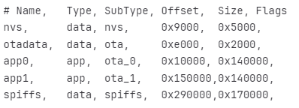

### Agrandissement de la mémoire Flash

Après visualisation de l’organisation de la mémoire, on se rend compte que la partie OTA (otadata + app1) et la partie SPIFFS ne sont pas utiles dans notre projet.

On va donc supprimer la partie OTA et réduire la partie SPIFFS pour permettre à notre app0 d’avoir une plus grande place pour le programme.

Pour modifier l’organisation de la mémoire, il faut aller dans le fichier platformio.ini et ajouter l’option board_build.partitions.

De base, la mémoire Flash est par défaut et utilise le fichier default.csv. Voici le résultat après le build du programme.

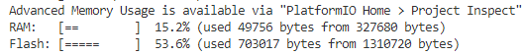

On peut voir que la mémoire Flash est d’une taille d’environ 1.25 Mo.

Pour augmenter la taille de la mémoire Flash, nous allons changer le fichier default.csv avec le fichier huge_app.csv qui permet de subvenir à nos besoins

Voici, en image, la structure de la table de partition du fichier huge_app.csv.

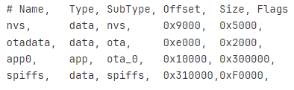

On voir qu’il n’y a plus de app1, que la spiffs a été considérablement réduit.

Le résultat du build montre une mémoire Flash plus grande avec une mémoire supérieure à 3 Mo.



Avec 3 Mo pour la mémoire Flash, notre programme de mesure n’aura plus de problèmes de mémoire.

## Serveur de messages

### Présentation Serveur de messages

Pour ce projet, nous allons mettre en place un serveur de messages afin de pouvoir faire la communication entre le système de mesures de vibrations, la passerelle Edge et le système d’analyse de l’état des moteurs.

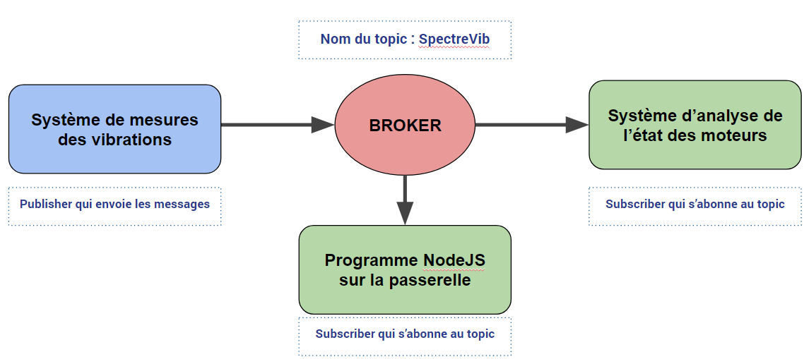

*Schéma représentant l’architecture publish/subscribe*

* Le **broker** est le serveur central où les messages y circulent.
* Le **topic** est le thème, le sujet, c’est par ce procédé d’abonnement au topic que les messages circulent dans le broker.
* Le système de mesures de vibrations est le **publisher,** il publie les messages sur un topic du broker (dans notre cas *SpectreVib*).
* Le programme NodeJS sur la passerelle et le système d’analyse de l’état des moteurs sont les **subscribers,** ils s’abonnent au topic pour y recevoir les messages des publishers.

### Installation de Mosquitto

Tout d’abord il faut installer Mosquito qui sera notre serveur de message.

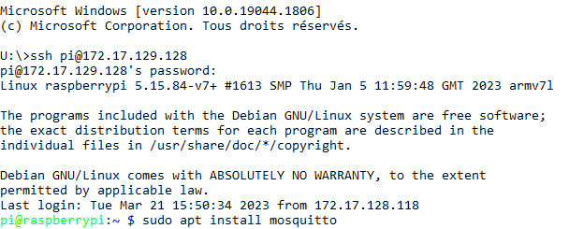

On a donc ouvert un terminal de commande et on s’est connecté à distance à la passerelle Edge (Raspberry)

Avec la commande : ssh pi@172.17.129.128

Ensuite on exécute la commande : sudo apt install mosquitto afin de faire l’installation de mosquitto.

### Tests du serveur de messages

Pour vérifier si notre serveur de messages fonctionne bien, on va utiliser MQTT-SPY qui est un logiciel permettant de tester en faisant un publisher et un subscriber et en créant un topic.

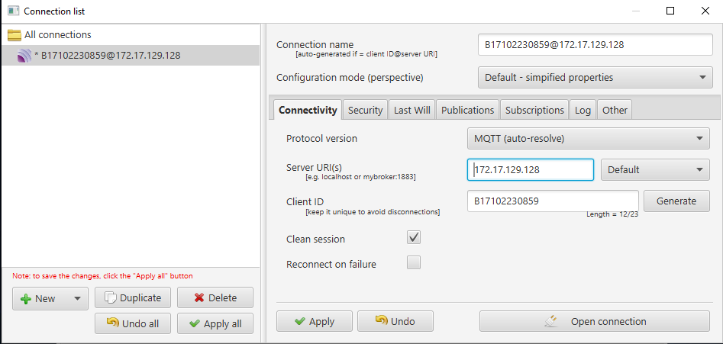

On se connecte donc à notre passerelle Edge (Raspberry) avec son adresse IP 172.17.129.128

Avec l’aide de Théo qui réalisa la même chose sur son PC, nous avons donc moi qui aurai le rôle de publisher pour envoyer un message test à Théo sur le topic TopicTest et Théo qui va s’abonner à TopicTest pour recevoir le message

Publisher : envoie « Test de MQTT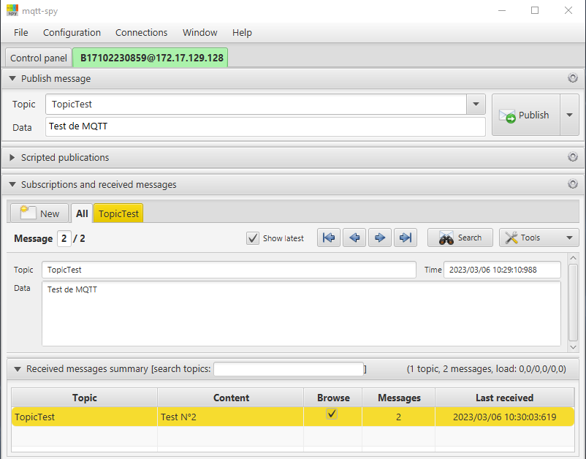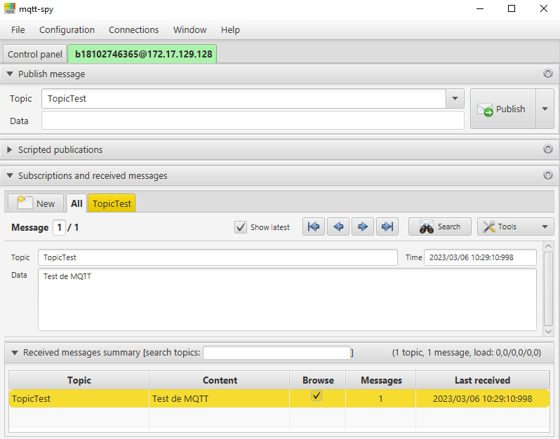 » Subscriber : reçoit le message

### Abonnement au topic SpectreVib

Pour l’abonnement au topic SpectreVib, j’ai codé une fonction subscribe qui prend en paramètre le nom du topic et qui appelle différentes fonctions selon la situation avec le broker

* Mqtt_Connect : se connecte au broker en s’abonnant au topic.
* Mqtt_Subscribe : affiche un message pour prévenir de l’abonnement du topic.
* Reconnect : reconnecte si la connexion avec le broker est perdue.
* Error : affiche une erreur s’il y en a
* messageReceived : fonction réalisé lors de la réception d’un message, c’est dans cette fonction que les calculs de niveaux globaux et des liaisons avec les autres tables seront faites.
* Mqtt_close : affiche un message disant que la connexion au broker est finie.

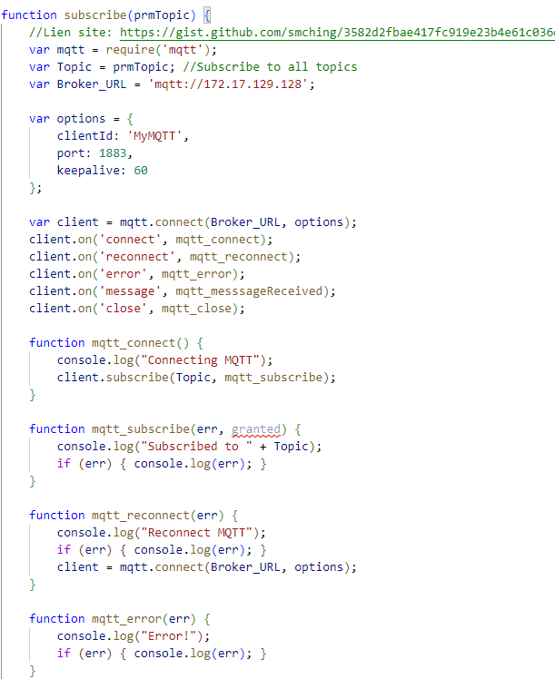

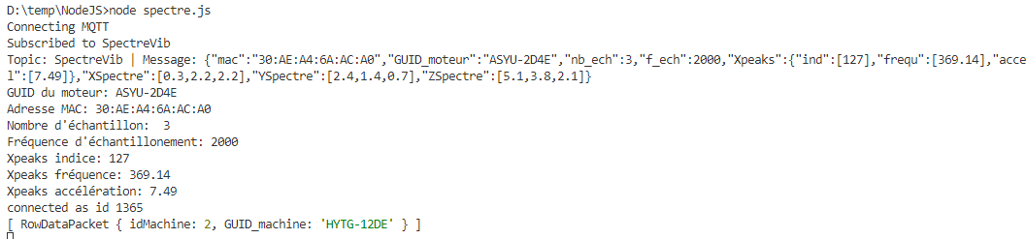

### Réception du fichier JSON

Pour la réception du fichier JSON,on va coder la fonction mqtt_messageReceived afin de pouvoir récupérer le fichier JSON envoyé par le publisher de la mesure des vibrations et ensuite renvoyer les informations reçus dans la base de données.

Ce programme va faire dans l’ordre :

* Se connecter au broker et au topic SpectreVib
* Afficher le JSON reçu
* Récupérer les différentes valeurs reçus du JSON pour les placer dans des variables et les afficher séparément
* Afficher à quelle machine, le moteur appartient en faisant le lien avec les tables de la base de données.

Pour faire le lien entre les bases de données, voici l’architecture des tables importantes de la base de données.

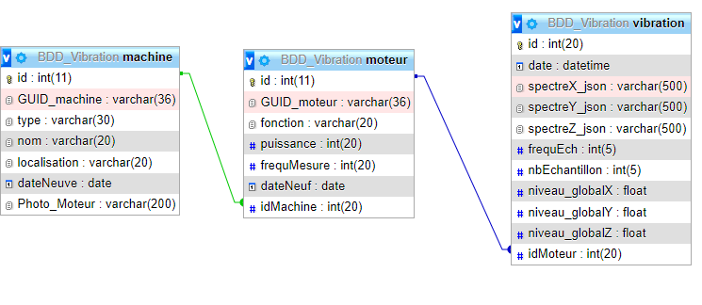

Pour l’enregistrement des valeurs au sein de la base de données, nous aurons besoin de faire le lien entre ces 3 tables. On publiera les informations dans la table « vibrations ». Pour faire les liens et savoir à quelle machine représente les vibrations enregistrés, on va faire des requêtes MYSQL afin de récupérer l’ID du moteur dans la table moteur et récupérer le GUID machine.

Les requêtes sont les suivantes :

Pour l’id Moteur :

SELECT id FROM moteur WHERE GUID_moteur = **(valeur du GUID)**;

Pour le GUID Machine :

SELECT idMachine, GUID_machine WHERE moteur, machine WHERE moteur.GUID_moteur = **(valeur du GUID)** AND idMachine = machine.id ;

Après les requêtes trouvées, on crée les fonctions permettant de les mettre en place

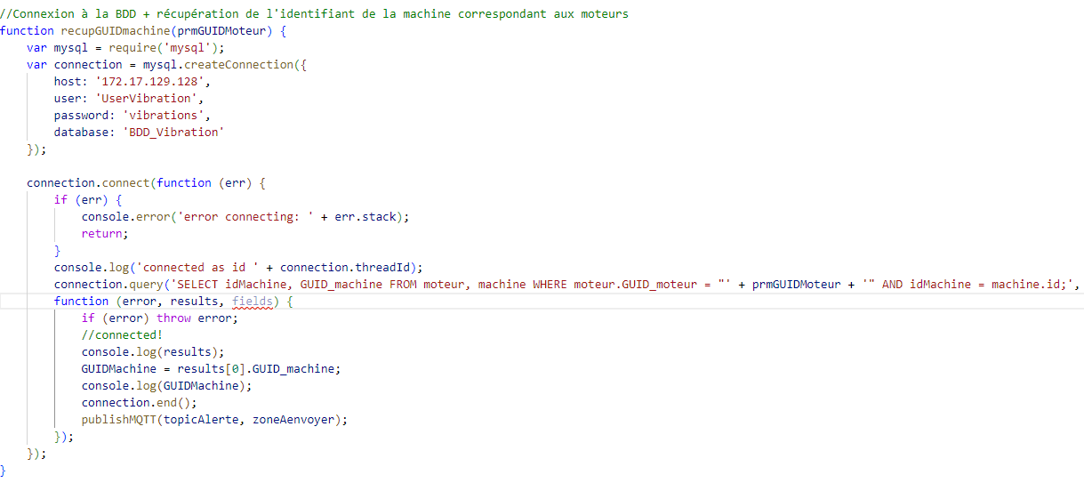

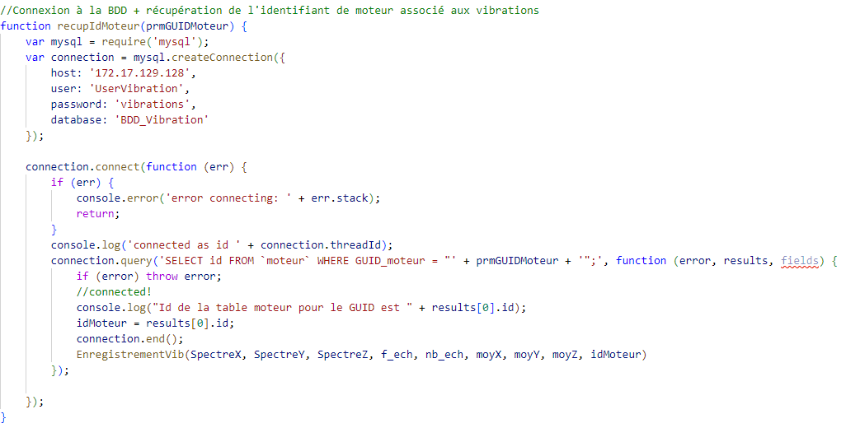

Pour la visualisation de la réception du JSON, on a créé un JSON de test afin de voir le résultat :

Fichier JSON de test :

{

**"mac"**:"30:AE:A4:6A:AC:A0",

**"GUID_moteur"**:"ASYU-2D4E",

**"nb_ech**":3,

**"f_ech"**:2000,

**"Xpeaks"**:{"ind":[127],"frequ":[369.14],"accel":[7.49]},

**"XSpectre"**:[0.3,2.2,2.2],

**"YSpectre"**:[2.4,1.4,0.7],

**"ZSpectre"**:[5.1,3.8,2.1]

}



*Test de réception du JSON*

On peut remarquer que la réception se fait bien et que la liaison avec les différentes tables de la base de données également.

### Envoi des informations dans la BDD

Pour l’envoi dans la base de données, nous allons créer une fonction EnregistrementVib qui va enregistrement des informations récupérées dans la table vibrations. Il y aura aussi dans l’enregistrement, la partie des niveaux globaux de l’étudiant n°2, étant aussi dans la table vibrations.

Pour l’enregistrement dans la table vibrations, nous allons faire une requête SQL d’insertion ressemblant à ça :

INSERT INTO vibration(spectreX_JSON, spectreY_JSON, spectreZ_JSON, frequEch, nbEchantillon, niveau_globalX, niveau_globalY, niveau_globalZ, idMoteur)

VALUES (**(SpectreX), (SpectreY), (SpectreZ), (Valeur frequEch), (Valeur NbEchantillon), (Valeur NivGlobX), (Valeur NivGlobY), (Valeur NivGlobZ), (Valeur idMoteur)**) ;

Après la requête trouvée, on crée la fonction permettant de la mettre en place :

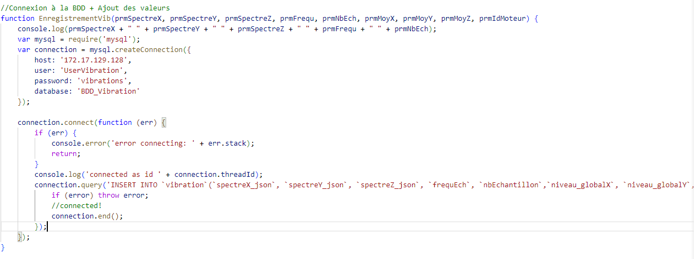

Cette fonction est appelée dans recupIdMoteur afin d’avoir également l’idmoteur a rajouté dans la base de données. La fonction recupIdMoteur est appelée comme recupGUIDmachine dans la fonction mqtt_messagereceived qui est appelée à chaque message sur le broker envoyé.

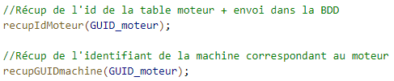

#### Test envoi dans la BDD

On utilise le même JSON que précédemment pour l’envoi vers le NodeJS. Selon la table moteur de la base de données pour le GUID_moteur « ASYU-2D4E », nous avons un ID de 2.



Voici le résultat du nodeJS :

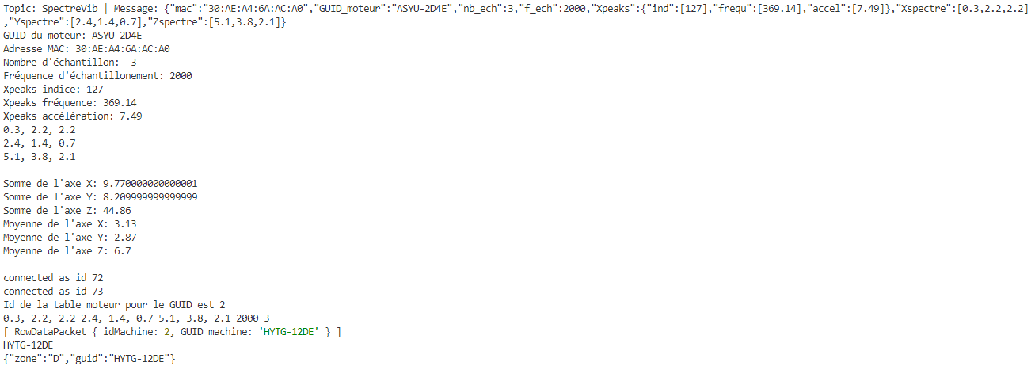

Voici le résultat dans la table vibrations :



# Étudiant N°2: Application mobile de configuration des objets communicants

## Fonctionnement de l’application

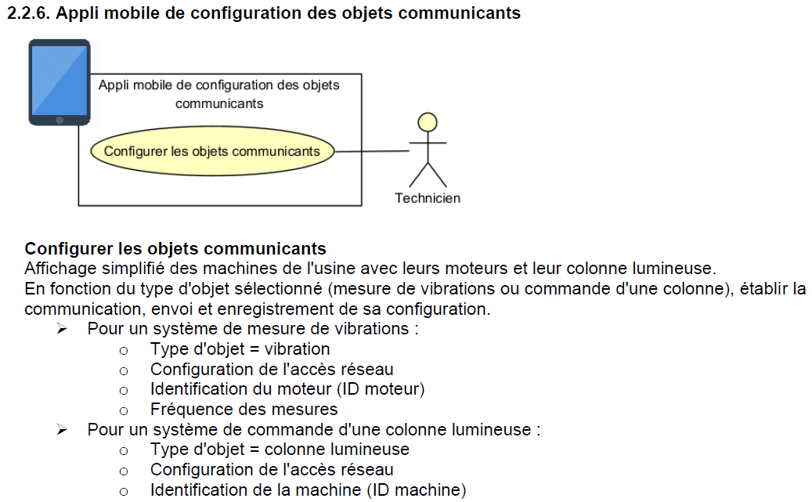

*Diagramme de cas d’usage de l’application mobile de configuration des objets communicants*

Le technicien doit pouvoir configurer les objets communicants (ESP32) depuis une tablette. Selon la fonction de l’ESP, s’il gère les mesures de vibrations ou l’état de la colonne lumineuse, la configuration de l’ESP diffère.

En effet, pour l’ESP qui gère les mesures de vibrations, il faut enregistrer l’identifiant du moteur auquel les vibrations seront associées et la fréquence des mesures, chose que l’on ne retrouve pas dans l’ESP qui gère l’état de la colonne lumineuse. Cependant, dans cet ESP, il faut connaître quel est l’identifiant de la machine afin de savoir à quelle machine appartient la colonne lumineuse.

Dans ces deux cas, il y a d’autres valeurs à enregistrer quelque soit la fonction de l’ESP. Tout d’abord, il y a le type de l’ESP, pour que le programme puisse savoir quel est la fonction de l’ESP puis la configuration réseau qui comprend le nom du point d’accès (SSID) ainsi que son mot de passe.

Ainsi, je vais découper cette partie en 3 sous parties, la communication BLE, le formulaire WEB, le stockage dans la NVS.

## Communication en BLE (Bluetooth Low Energy)

### Choix du matériel

Nous devions choisir un matériel qui répondait à la contrainte imposée: le BLE

Ainsi, nous avons fait le choix du kit de développement ESP32-DevKitC V2 car il dispose du WiFi et du Bluetooth qui va nous être utile pour la communication. De plus, sa consommation d’énergie est faible.

### Fonctionnement du BLE

Le BLE dispose d’un serveur dans lequel on y retrouve des attributs qui sont hiérarchisés et organisés en respectant la norme GATT (Generic Attribute Profile):

* Un serveur GATT peut contenir un ou plusieurs services.
* Un service regroupe un ou plusieurs caractéristiques.
* Une caractéristique peut inclure zéro ou plusieurs descriptions.

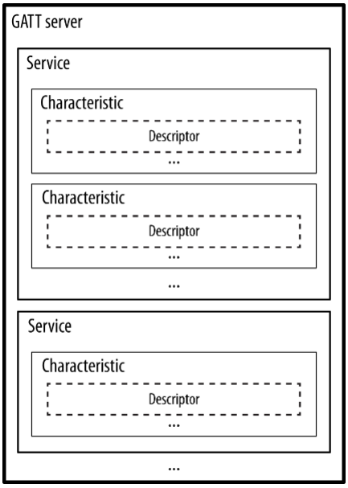

*Schéma montrant la structure GATT*

### Premiers tests

Pour les premiers tests, j’ai utilisé mon téléphone en temps que client pour pouvoir lire ou écrire des valeurs. J’ai donc dû utiliser une application permettant de détecter tous les appareils fonctionnant en Bluetooth que ce soit écouteurs sans-fil, montres, ou ESP dans notre cas. Il permet également de se connecter et de lire ou écrire les valeurs selon l’appareil où l’on se connecte.

L’application est ScannerBLE(connecter&notifier):

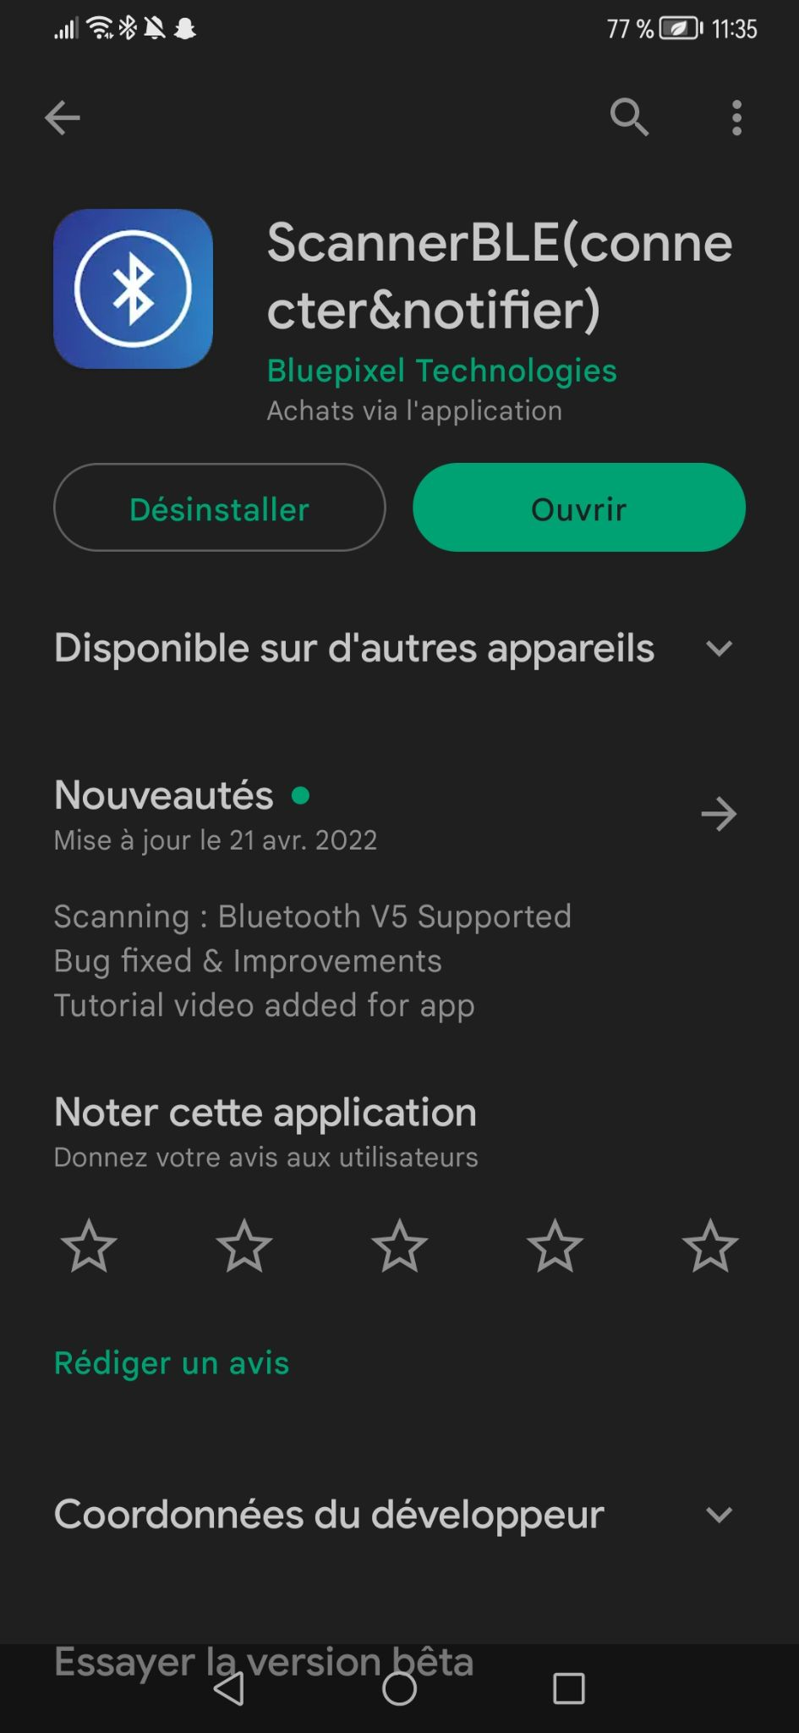

*Capture d’écran de l’application sur Play Store*

On y retrouve le BLE de l’ESP (en rouge):

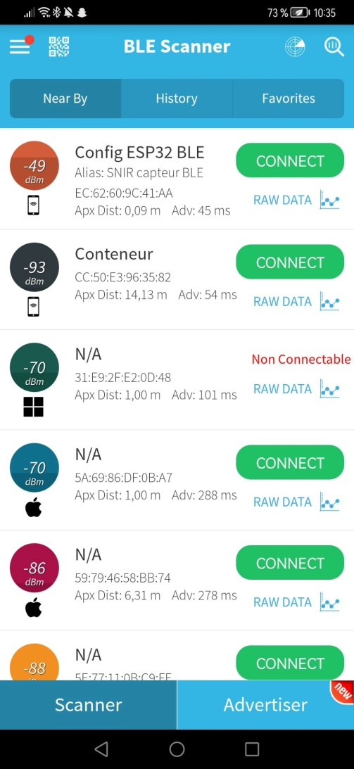

*Menu principal de l’application*

Ce logiciel permet de lire des valeurs (en vert) et d’écrire des valeurs (en orange):

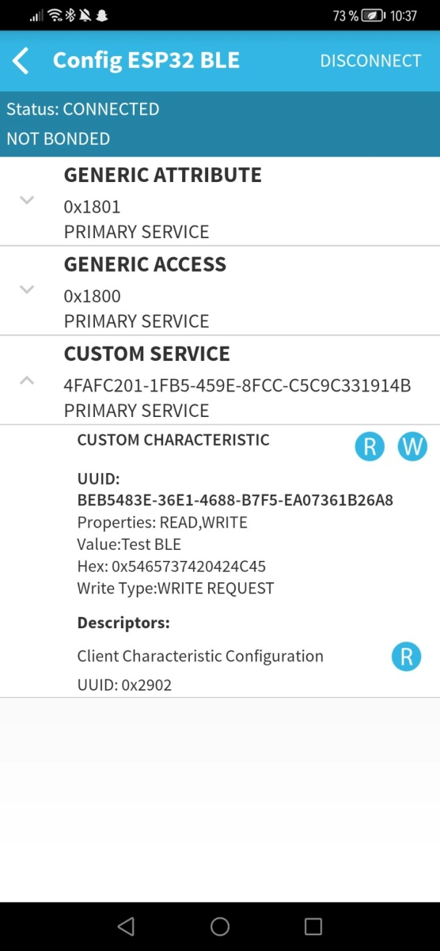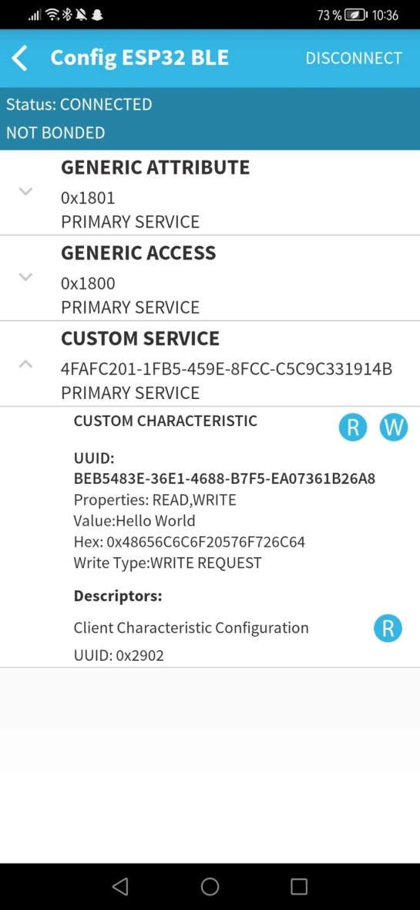

*Lecture de la valeur « Hello World » Modification de la valeur avec « Test BLE »*

Sur ces captures d’écran, nous pouvons voir que l’on arrive bien à lire la valeur « Hello World » et à écrire la valeur « Test BLE ».

Nous pouvons également le voir dans la console du programme côté serveur:

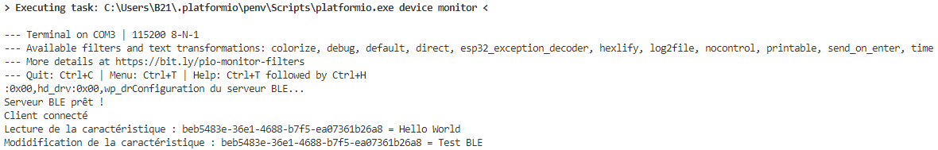

### Améliorations apportées

Au départ, je pensais faire un service composé de plusieurs caractéristiques, une caractéristique par valeur envoyée.



CARACT_SSID

CARACT_TYPEOBJET

SERVICE_CONFIG_ESP

*Schéma avant amélioration*

J’ai par la suite vite changé d’avis en utilisant un seul service et une seule caractéristique car c’était beaucoup plus pratique d’en faire une seule mais d’envoyer un JSON contenant toutes les valeurs à envoyer.



CARACT_CONFIG_UUID

SERVICE_CONFIG_ESP

*Schéma après amélioration*

### Format des JSON

Selon la fonction de l’ESP (s’il gère les mesures de vibrations ou une colonne lumineuse), le JSON change car nous n’avons pas besoin des mêmes valeurs comme expliqué précédemment.

Si l’ESP gère les vibrations, le format est: {"type":"vib","SSIDPointAcces":"ssid","Password":"pass","Frequence":"100","IDMoteur":"uuidMoteur"}

Cependant si l’ESP gère une colonne lumineuse, le format est:

{"type":"col","SSIDPointAcces":"ssid","Password":"pass","IDMachine":"uuidMachine"}

## Formulaire WEB

### Diagramme de séquence

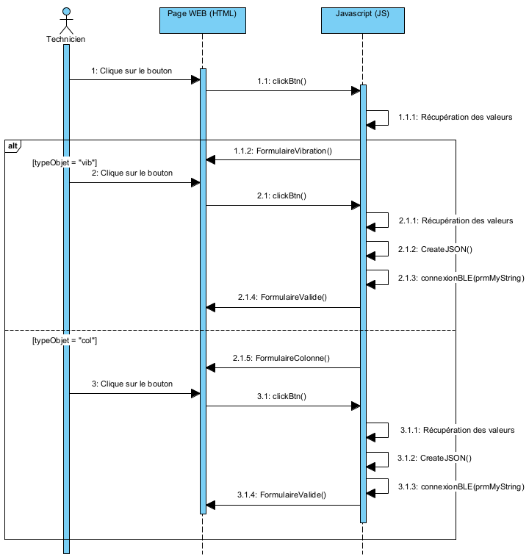

*Diagramme de séquence concernant le formulaire WEB*

Dans ce diagramme de séquence, nous pouvons voir qu’il y a un acteur, c’est le technicien avec sa tablette qui doit entrer des informations dans le formulaire.

Par la suite, il clique sur le bouton pour entrer la suite de la configuration, cela appelle la fonction clickBtn().

Cette fonction récupère les valeurs et appelle la fonction du formulaire correspondant pour afficher la suite.

Si le type est « vib », cela appelle la fonction FormulaireVibration() et affiche le formulaire correspondant avec la fréquence des mesures et l’identifiant moteur. Cependant si le type est « col », la fonction FormulaireColonne() est appelée. Elle affiche le formulaire correspondant avec seulement l’identifiant de la machine.

Par après, le technicien entre les prochaines données en fonction du type mais dans les deux cas cela se passe de la même façon: les valeurs sont récupérés par la fonction clickBtn(), cette fonction appelle la fonction CreateJSON() qui s’occupe de créer un JSON avec toutes les valeurs récupérées.

À la fin de cette fonction, la fonction connexionBLE(prmMyString) est appelée. Elle comporte un paramètre qui est le JSON construit auparavant. Pour finir, elle s’occupe de l’envoi de ce qu’elle a en paramètre, Ici c’est le JSON.

### Partie commune

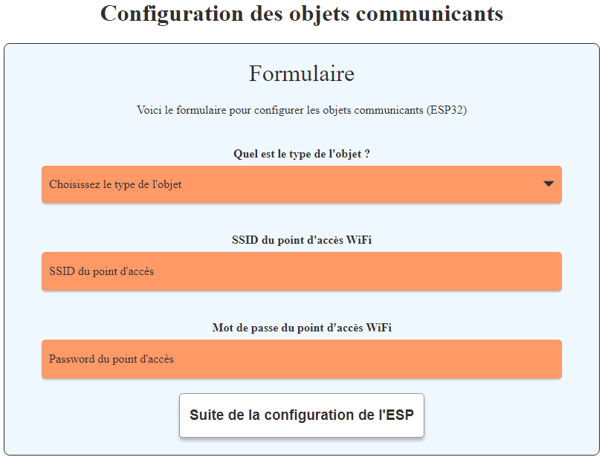

**3.**

**2.**

**1.**

*Partie commune du formulaire*

Ici, nous pouvons voir la partie commune quelque soit le type de l’objet, nous avons besoin de ses informations. Cela comprend le type de l’objet dans lequel on peut choisir « Vibration » ou « Colonne » (1), le nom du point d’accès ou SSID (2), et le mot de passe de celui-ci (3).

### Formulaire partie 2: Si l’ESP gère la mesure de vibrations

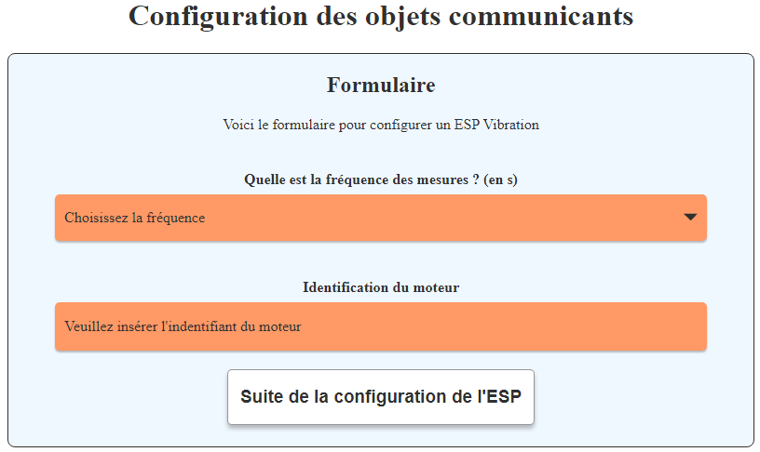

**2.**

**1.**

*Formulaire si l’ESP gère la mesure des vibrations*

Si l’ESP gère la mesure de vibrations, le technicien doit pouvoir entrer la fréquence des mesures (1) et l’identifiant du moteur (2) qui permettra d’associer les vibrations à un moteur.

### Formulaire partie 2: Si l’ESP gère une colonne lumineuse

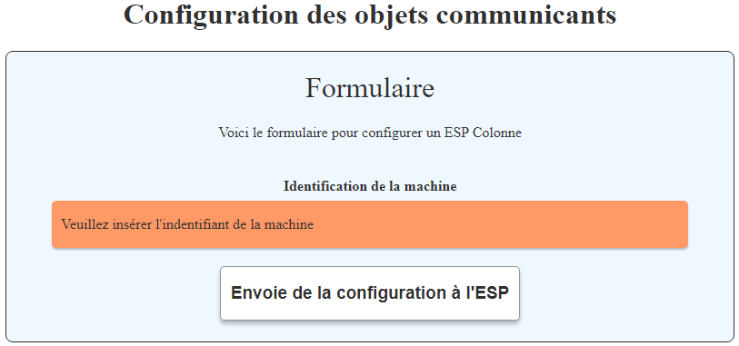

**1.**

*Formulaire si l’ESP gère une colonne lumineuse*

Si l’ESP s’occupe de la partie colonne lumineuse, le technicien doit seulement entrer l’identifiant de la machine (1). Cet identifiant permettra d’associer à quelle machine appartient la colonne lumineuse.

### Code JS du formulaire WEB

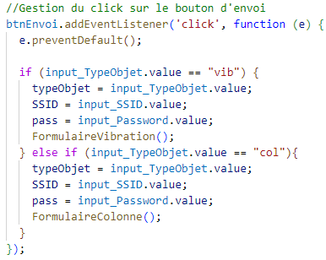

**3**

**2**

**1**

*Fonction clickBtn()*

Cette fonction s’exécute lorsque le technicien clique sur le bouton. Elle récupère les valeurs de la partie commune du formulaire avec le « .value » (1). Elle récupère notamment le type de l’objet qui va permettre d’afficher le bon formulaire: FormulaireVibration() si le type est « vib » (2), FormulaireColonne() si le type est « col » (3).

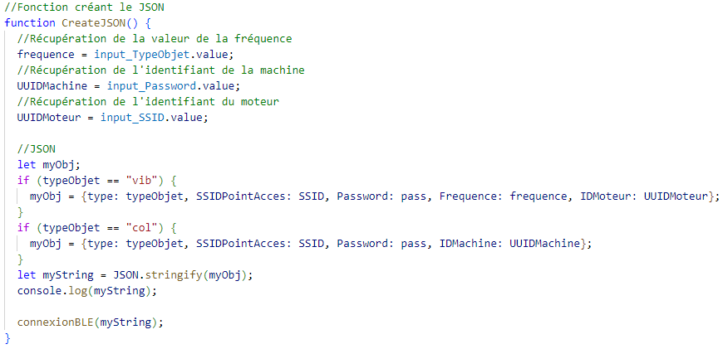

**6**

**5**

**4**

*Fonction CreateJSON()*

Cette fonction récupère les dernières valeurs entrées par le technicien (4) et créer un JSON.

Si le type est « vib », le JSON comporte la fréquence et l’identifiant du moteur (5).

Cependant, si le type est « col », le JSON comprend seulement l’identifiant de la machine (6).

## Le stockage en NVS

### Explication de la NVS

Tout d’abord, NVS signifie (Non-Volatile Storage). La NVS utilise la mémoire Flash de l’ESP, c’est-à-dire que si l’ESP est débranché, il gardera toutes les valeurs qui sont stockées à l’intérieur.

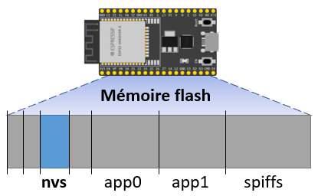

*Schéma indiquant où se trouve la NVS dans un ESP32*

Les valeurs envoyées en BLE depuis le site pour la configuration devront être enregistrées dans la partie NVS des ESP que ce soit un ESP qui gère la colonne ou qui s’occupe des vibrations.

### Bibliothèque utilisée et classe effectuée

Pour utiliser la NVS je dois utiliser trois différentes bibliothèques, la première étant Arduino.h car le programme est en langage Arduino.

La seconde est Preferences.h, c’est la bibliothèque utilisée pour pouvoir accéder à la NVS et y entrer des valeurs par exemple.

Enfin, la dernière bibliothèque est ArduinoJson. Celle-ci permet de récupérer les valeurs présentes dans le JSON envoyé en BLE.

Pour utiliser la NVS, j’ai créé une classe :

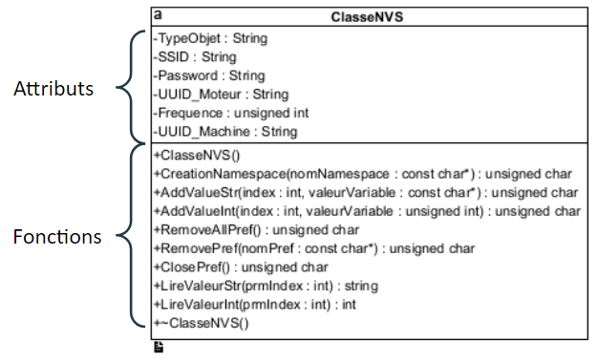

*Diagramme de la classe ClasseNVS*

Cette classe est composée des attributs TypeObjet, SSID, Password, UUID_Moteur, Frequence, UUID_Machine qui stockent les valeurs qui doivent être stockées en NVS.

Elle est également composée de fonctions qui sont publiques. La fonction CreationNamespace() permet de créer un namespace, c’est un espace qui nous est destiné pour pouvoir y stocker nos informations.

Il permet de ne pas avoir de conflit au niveau des noms avec les bibliothèques qui utilisent la NVS pour y stocker des valeurs.

La fonction AddValueStr() dispose de deux paramètres, un index qui permet de savoir si l’on veut modifier la valeur de TypeObjet, du SSID… L’autre paramètre est la valeur que l’on souhaite ajouter à la NVS.

Par exemple: la fonction AddValueStr(0, « Colonne ») permet de stocker la valeur « Colonne » pour l’index 0, l’index 0 désignant TypeObjet

De même, la fonction AddValueInt() dispose des mêmes paramètres et fonctionne de la même façon à part le fait que l’on envoie un nombre et non une chaîne de caractère. Cela est utile notamment pour la fréquence qui est un nombre.

Les fonctions RemoveAllPref() et RemovePref() suppriment toutes ou une partie des valeurs stockées.

La fonction ClosePref() permet quant à elle de fermer les préférences une fois les modifications terminées.

Les fonctions LireValeurStr() et LireValeurInt() permettent tous les deux de lire les valeurs stockées dans la NVS de l’ESP. Ces deux fonctions comportent le paramètre « prmIndex » qui est un index permettant de récupérer la valeur que l’on souhaite (TypeObjet = index 0, SSID = index 1…). LireValeurStr() retourne une valeur comportant le type String pour le type, le SSID, le mot de passe par exemple. Alors que la fonction LireValeurInt() retourne une valeur comportant le type int pour pouvoir récupérer la fréquence.

Si on doit configurer un ESP s’occupant des vibrations, l’identifiant du moteur ne sert à rien, il est donc remplacer par un 0. De la même manière, pour un ESP s’occupant d’une colonne lumineuse, la fréquence et l’identifiant du moteur n’est pas utile, ils sont tous les deux remplacés par 0.

### Programme utilisant la NVS

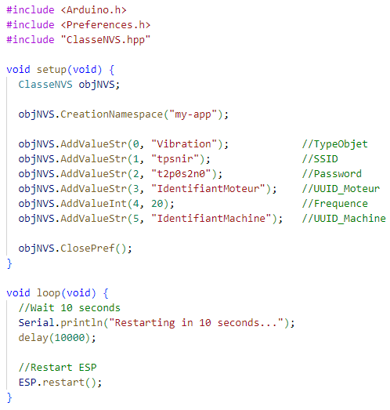

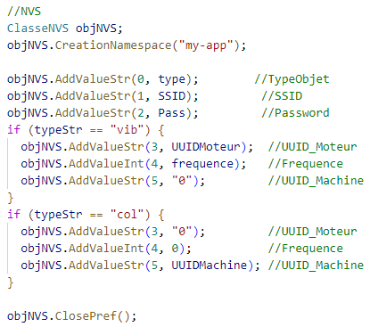

**1**

*Programme utilisant la NVS*

Nous pouvons voir que les fonctions disposent des valeurs récupérées précédemment via le BLE.

De plus, on remarque qu’en fonction du type de l’ESP on entre 0 dans les variables inutiles (1).

### Tests unitaires

Pour les tests unitaires, j’ai utilisé une commande qui se connecte à l’ESP et lis les valeurs présentes dans la NVS. Ces valeurs sont retournées dans un fichier binaire.

J’ai par la suite besoin d’utiliser un petit programme en langage Python qui permet d’afficher les valeurs de la NVS.

## Tests de fonctionnement global

### Test de fonctionnement global: BLE WEB et BLE ESP

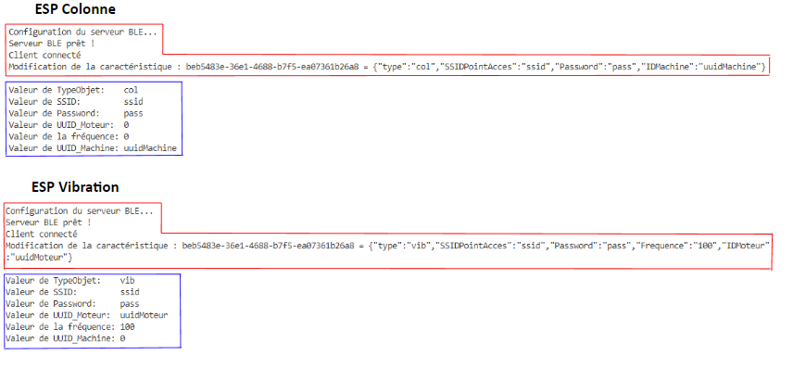

*Capture d’écran du résultat sur ESP après envoie des données entrées dans le formulaire*

Après avoir entré des informations dans le formulaire, on voit bien que le Bluetooth côté WEB les a bien envoyés et que le BLE côté ESP les a bien récupérés (voir ci-dessus en rouge).

On peut également remarquer que grâce à la bibliothèque ArduinoJson, j’ai pu récupérer les différentes valeurs contenues dans le JSON (voir ci-dessus en bleu).

### Test de fonctionnement global: Vérification dans la NVS

Après avoir récupéré les valeurs, ces valeurs sont stockées dans la NVS.

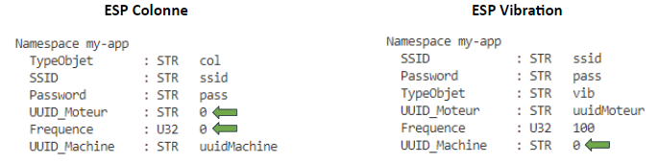

*Capture d’écran du résultat obtenu par le programme Python*

Sur cette capture nous pouvons voir que l’on arrive bien a stocké des données dans la NVS.

Nous pouvons également remarquer que lorsque les variables ne sont pas utiles (UUID_Moteur, Frequence pour l’ESP s’occupant de la colonne lumineuse et UUID_Machine pour l’ESP s’occupant de vibrations) elles sont mises à la valeur « 0 » comme indiqué précédemment.

# Étudiant N°2: Système de commande d’une colonne lumineuse

## Fonctionnement du système

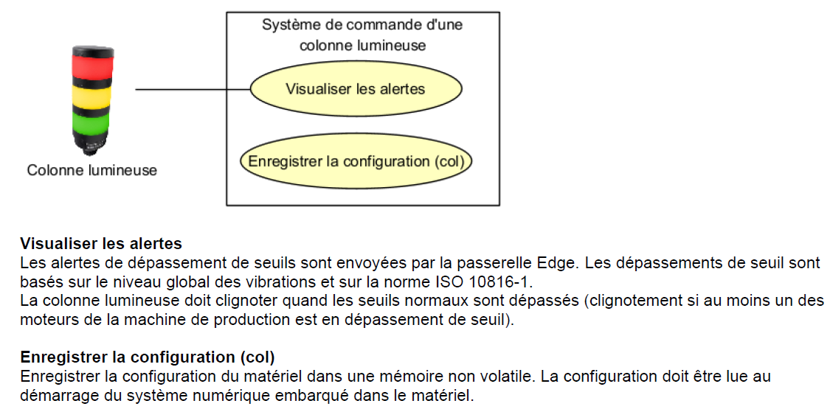

*Diagramme de cas d’usage du système de commande d’une colonne lumineuse*

Premièrement, il faut savoir qu’une seule colonne lumineuse est présente par machine.

Celle-ci permettra aux ouvriers dans l’entreprise d’avoir une information visuelle sur l’état des moteurs.

Si la colonne lumineuse s’allume en orange, cela signifier que les vibrations sont trop importantes et qu’une maintenance est à prévoir.

Comme indiqué dans la partie précédente, l’ESP qui s’occupe de la colonne lumineuse doit pouvoir accueillir des informations envoyées en BLE depuis la tablette.

Concernant le calcul des niveaux globaux, il se fera dans un programme utilisant le langage NodeJS. Celui-ci sera présent sur la passerelle Edge (Raspberry).

Ce calcul est nécessaire, il permet de comparer les valeurs avec la norme ISO 10816-1.



*Schéma expliquant la norme ISO 10816-1*

*Source: technivib.com*

Suivant les valeurs de niveaux globaux que l’on obtient, on peut se situer dans différentes zones (A, B, C, D) sachant qu’on se situe dans la classe 1 (Moteur < 15 kW).

## Système de colonne lumineuse côté NodeJS

### Calcul des niveaux globaux

#### Explication du calcul

Pour pouvoir calculer les niveaux globaux, il faut tout d’abord que je me connecte au broker MQTT sur le topic « SpectreVib ». C’est sur ce topic que l’ESP s’occupant des vibrations va envoyer ses données.

Lors de la réception de ces valeurs j’effectue la formule permettant de calculer les niveaux globaux.

Cette formule consiste à calculer la racine carrée de la somme des carrés:

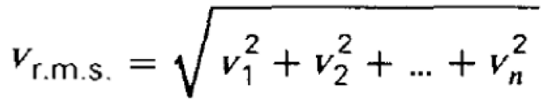

*Formule permettant de calculer les niveaux globaux*

#### Traduction en langage NodeJS

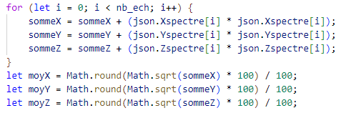

**1**

**2**

*Programme NodeJS permettant de calculer les niveaux globaux*

La première partie dispose d’une boucle qui a pour but de calculer la somme de tous les carrés (1).

Ensuite, on fait la racine des sommes avec « Math.sqrt » (2). On utilise également « Math.round » qui permet d’obtenir les résultats aux centièmes près (2).

### Récupération des valeurs des différentes zones

Pour pouvoir comparer les niveaux globaux avec les valeurs des différentes zones, je dois tout d’abord me connecter sur la base de données pour pouvoir récupérer ces valeurs.

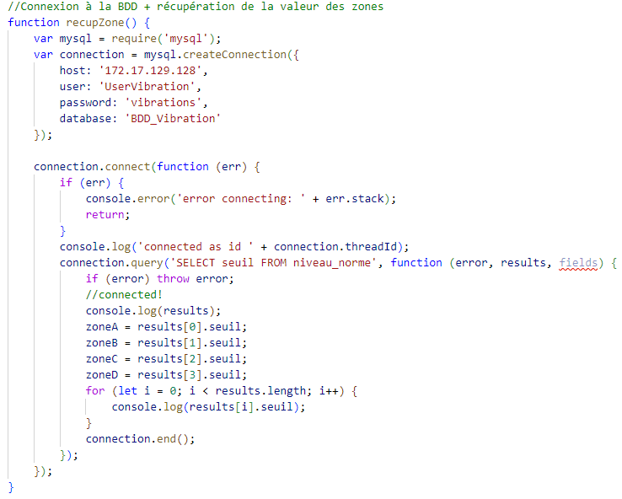

**1**

**3**

**2**

*Programme NodeJS permettant de récupérer la valeur des zones*

Tout d’abord, le programme dispose des valeurs permettant de se connecter à la base de données (1).

Ensuite, le programme se connecte est lance la requête SQL « SELECT seuil FROM niveau_norme; ». Cette requête permet de récupérer la valeur des différentes zones (2).

Le programme les stocke ensuite dans des variables qui vont être utiles par la suite.

### Récupération de l’identifiant machine

Lors de l’envoi des données JSON des mesures sur « SpectreVib » est composé d’une valeur qui correspond à l’identifiant du moteur.

Grâce à cet identifiant, je peux récupérer l’identifiant de la machine sur lequel est le moteur.

Pour cela, le programme appelle la fonction « recupGUIDmachine(prmGUIDMoteur) ». Cette fonction est la même que la fonction permettant de récupérer les valeurs des zones à part la requête SQL qui est « SELECT idMachine, GUID_machine FROM moteur, machine WHERE moteur.GUID_moteur = "' + prmGUIDMoteur + '" AND idMachine = machine.id; ».

Cet identifiant sera utile par la suite.

### Comparaison entre les seuils et les niveaux globaux

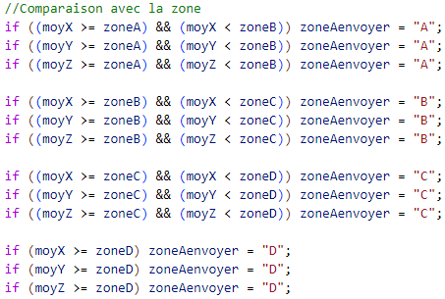

*Programme NodeJS effectuant la comparaison entre les seuils et les niveaux globaux*

En utilisant les valeurs récupérées précédemment et de nombreuses conditions, le programme peut comparer les niveaux globaux et les seuils.

Le programme compare et modifie la valeur de la variable « zoneAenvoyer » en fonction.

Ainsi, lorsque le calcul de niveaux globaux correspond à la zone A, la valeur de « zoneAenvoyer » est A. Si le calcul de niveaux globaux correspond à la zone B, la valeur de « zoneAenvoyer » est B, ainsi de suite…

### Envoie des données sur le topic « Alerte »

Suite à cela, le programme appelle la fonction « publishMQTT ». Cette fonction dispose de deux paramètres, le topic sur lequel le message va être envoyé et la valeur de la variable « zoneAenvoyer ».

De cette manière, le broker MQTT va envoyer un JSON composé de la valeur de « zoneAenvoyer » et de l’identifiant de la machine sur laquelle la colonne lumineuse doit s’allumer.

## Système de colonne lumineuse côté ESP

### Réception des données envoyées

Lorsque le programme NodeJS publie sur le topic « Alerte », tous les ESP s’occupant des colonnes lumineuses reçoivent l’information.

Ainsi, il faut traiter les informations reçus pour savoir si l’information envoyée nous est destinée ou non. Dans un premier temps, le programme utilise la bibliothèque ArduinoJson qui permet de récupérer les valeurs présentes dans le JSON. Grâce à cela, on peut récupérer l’identifiant envoyé et le comparer avec celui stocké en NVS lors de la configuration.

Si l’identifiant envoyé correspond à celui provenant de la NVS, cela signifie que le message est destiné pour cette machine et donc pour cette colonne lumineuse.

Dans le JSON récupéré, on retrouve également la valeur de la zone. Cette dernière permet de savoir à quel niveau la colonne doit être allumée.

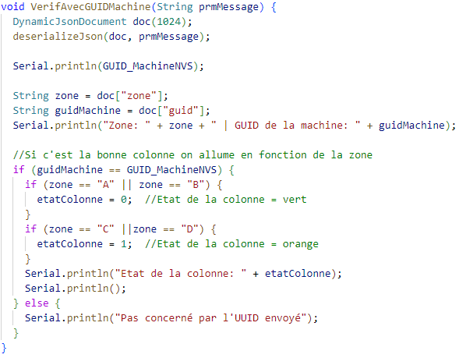

**4**

**3**

**2**

**1**

*Programme définissant l’état de la colonne*

Dans un premier temps, le programme récupère les valeurs du JSON (1).

Il compare les identifiants entre celui envoyé et celui stocké en NVS (2).

Si la zone est « A » ou « B », l’état de la colonne vaut « 0 », ce qui signifie que la colonne ne doit pas s’allumer (3).

Si la zone est « C » ou « D », la variable « etatColonne » vaut « 1 », ce qui signifie que la colonne doit s’allumer en orange (4).

### Branchement de la colonne lumineuse

Pour fonctionner la colonne lumineuse, celle-ci a besoin d’une alimentation externe car elle fonctionne en 24V, ce qui n’est pas le cas de l’ESP32.

Pour ce faire, on utilise un transistor MOSFET (BS170).

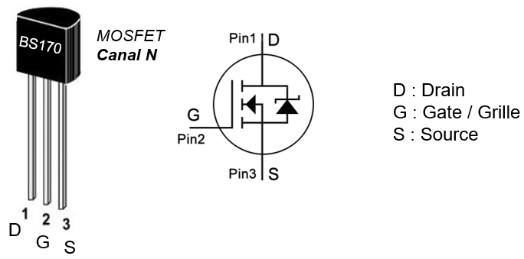

*Transistor MOSFET (BS170)*

Ce transistor permet de pouvoir contrôler la colonne lumineuse grâce un ESP32. Une broche de l’ESP est branchée sur la grille du transistor et peut contrôler la colonne lumineuse selon son état (haut ou bas).

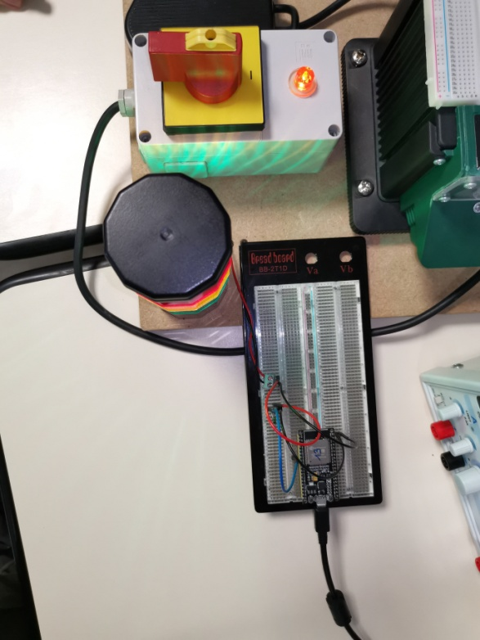 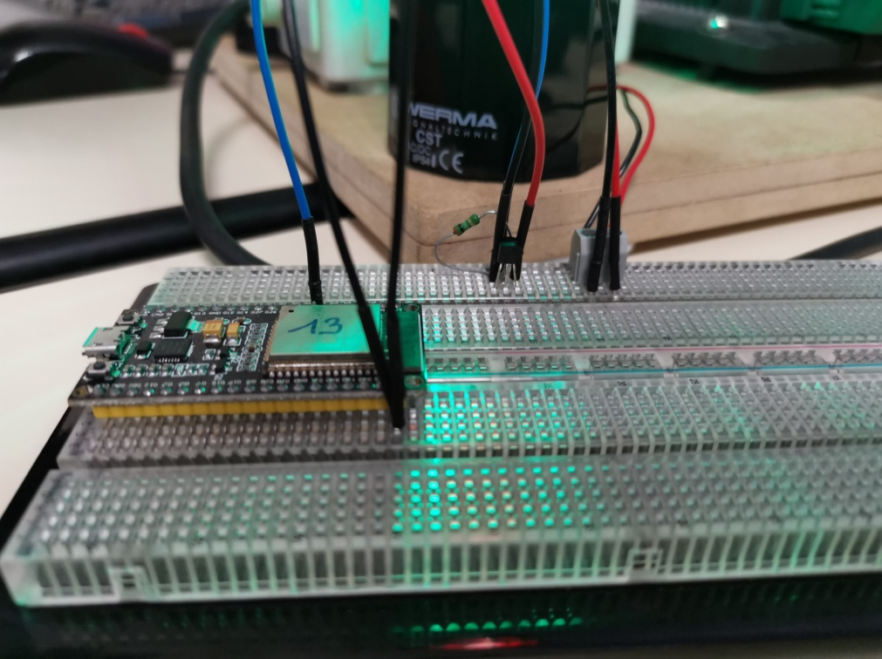

**4**

**3**

**2**

**1**

*Photo du branchement de la colonne lumineuse*

Dans la première photo, nous pouvons voir l’alimentation externe qui fonctionne en 24V (1). Cette alimentation permet d’alimenter la colonne lumineuse sur laquelle on peut apercevoir les différentes couleurs rouge, orange, et vert (2). Sur la photo de droite, nous pouvons observer le branchement du transistor BS170 (3). Comme indiqué dans une image un peu plus haut dans le rapport, le transistor comporte 3 broches : le drain, la grille, et la source. La broche que l’on place à l’état haut ou bas dans le programme doit se brancher sur la grille. Le drain, quant à lui, est branché sur le ground de l’ESP (GND). Pour finir, la source est reliée au câble rouge sortant de la colonne lumineuse (4).

### Programme de test pour la colonne lumineuse

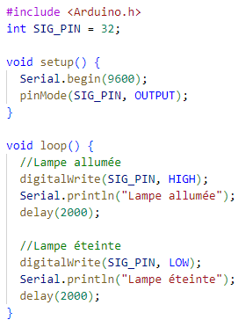

*Programme de test pour l’allumage de la colonne lumineuse*

Pour pouvoir tester l’allumage de la colonne lumineuse, j’ai réalisé un petit programme de test dans lequel je mets l’état de la broche GPIO32 de l’ESP à l’état haut pour pouvoir l’allumer. Je la mets également à l’état bas pour que la colonne clignote grâce à la boucle loop dans laquelle le programme est.

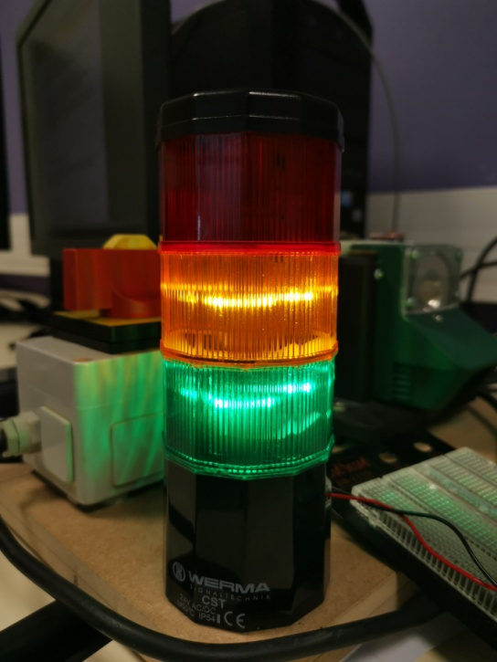

*Photo de la colonne lumineuse allumée en orange*

### Tests de fonctionnement globaux

Pour effectuer ces tests, j’ai envoyé un JSON en MQTT sur le topic « SpectreVib » via un petit logiciel mqtt-spy.

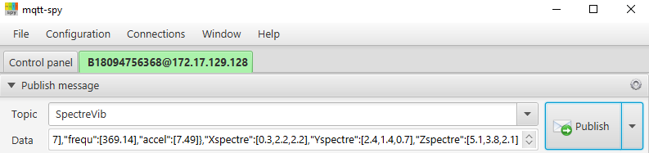

*Capture d’écran du logiciel mqtt-spy*

Dans ce JSON, les valeurs de vibrations sont censés créer un niveau global équivalent à un niveau de vibrations de zone D.



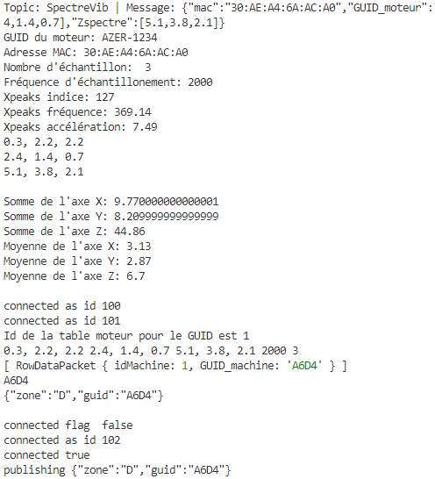

**1**

**4**

**3**

**2**

*Capture d’écran des informations provenant du programme NodeJS*

Nous pouvons voir que le programme NodeJS récupère bien les valeurs envoyées depuis mqtt-spy (1) et calcule les niveaux globaux (2). Par la suite, le programme compare les niveaux globaux avec les zones récupérées, ici on retrouve bien la zone D (3). Ensuite, il cherche l’identifiant de la machine grâce à l’identifiant moteur. Pour finir, il envoie en MQTT la zone et l’identifiant de la machine (4).

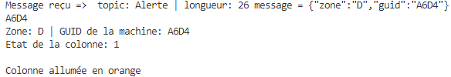

*Capture d’écran de la réception MQTT côté ESP32*

Côté ESP, le message est bien reçu. Comme l’identifiant envoyé correspond à celui stocké en NVS, la colonne lumineuse tient compte de ce message. Étant donné que la zone est D, la colonne lumineuse doit s’allumer en orange fixe.

**

*Photo de la colonne lumineuse allumée en orange*

Lorsque les vibrations sont moins importantes (en zone A et B), la colonne lumineuse n’allume tout simplement pas la couleur orange.

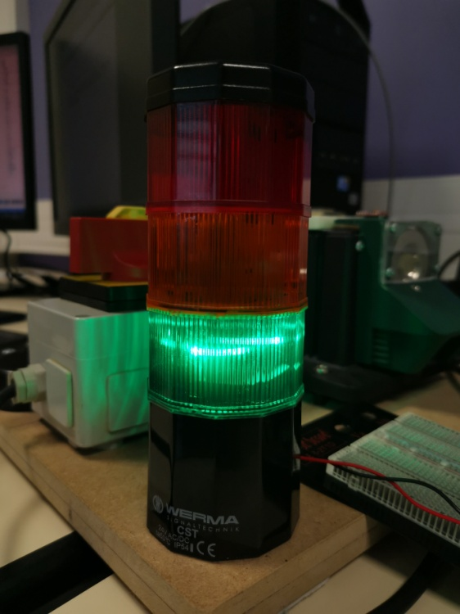

*Photo de la colonne lumineuse non allumée en orange*

# Étudiant N°3: Développement de la partie personnelle

Dans cette partie, nous allons développer le fonctionnement de mes tâches: leurs fonctionnements et leurs utilités au sein du projet. Dans ma partie personnelle, la passerelle Edge et le système d'analyse de l'état des moteurs. Ces deux projets sont tous deux axés sur l'optimisation des performances des systèmes industriels et ont été conçus pour aider les entreprises à améliorer leur efficacité opérationnelle tout en réduisant les coûts. Au cours de cette partie, je vais vous expliquer en détail les caractéristiques et les avantages de ces projets, ainsi que les défis que j'ai dû relever pour les mener à bien.

## Cahier des charges

Un cahier des charges nous à était fourni afin de respecter certain critères demandé par l’entreprise. Ces critères ce porte sur le choix des composant les, les types de langages utilisés lors de la programmation et les différentes architecture à utilisés.

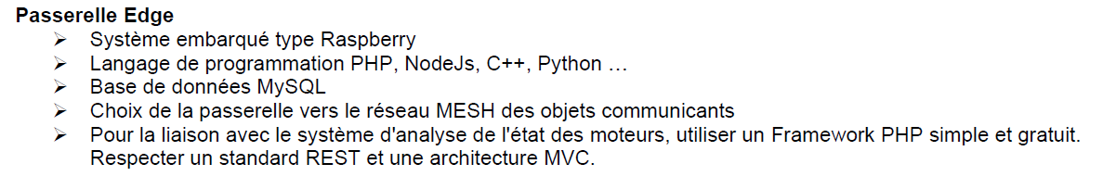

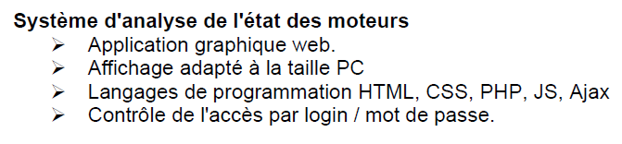

## Matériels utilisés

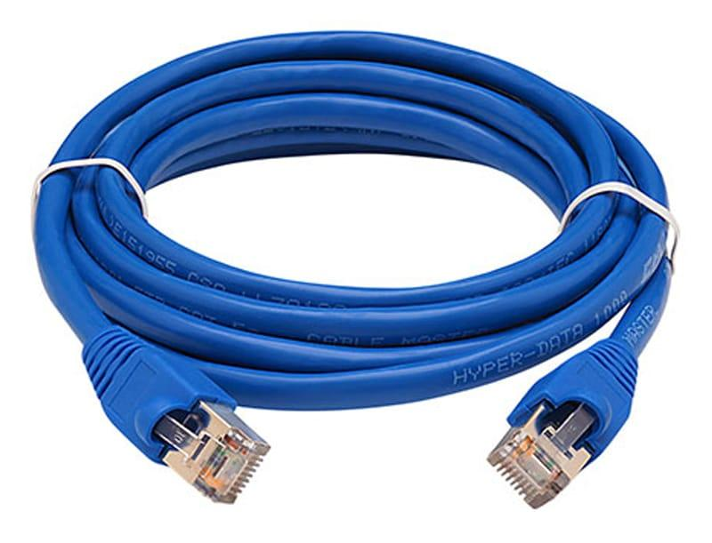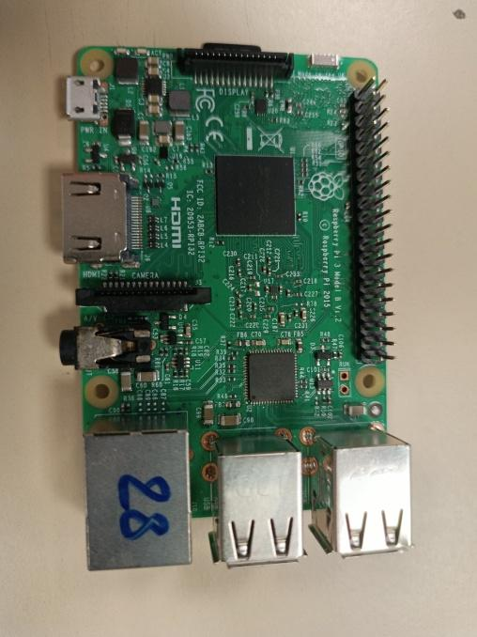

## Diagrammes

### Diagrammes de GANTT

### https://lh4.googleusercontent.com/j5V6VkH0ZVe2XbQXml9jJfFC8UClkNd0O-puUH59zYYtM-fCKoqMXeD0VVljkFs2_H7C2If7SkGHl8frtiT-9PPIuw1P9mUdfUPms4Ebr-D5AndTTDlFvziUnpnJnmttOm8YenDO8IbkIMRJGGZStMw2yw=s2048

*Diagramme de GANTT*

La conception de mon diagramme de GANTT ma permis de visualiser le temps que j’allais prendre sur chacune de mes tâches, j’ai pu donc ajuster le temps de travail sur les parties qui prenait le plus de temps.

### Diagramme de cas d’usage pour la partie personnelle

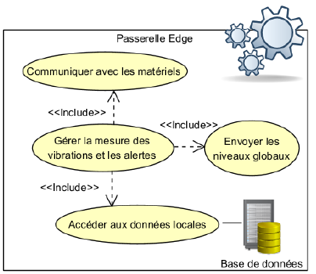

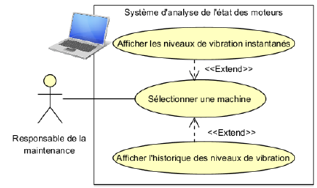

*Diagramme de cas d’usage pour la partie personnelle*

Le diagramme de cas d’usage regroupe mes tâches dans le projet. On voit d’abord les deux grandes parties de mon projet « La Passerelle Edge » et «Système d’analyse de l’état des moteurs ». Dans la passerelle edge je m’occupe personnellement de la création de la base de données locale.

### Partie personnelle dans le diagramme de déploiement

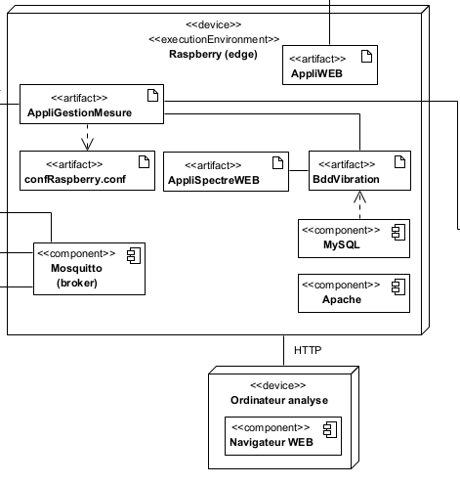

*Partie personnelle du diagramme de déploiement*

Le diagramme de déploiement regroupe les liens et les moyens de communications utilisées pour permettre à nos composants de dialoguer entre eux. Par exemple ici mon ApplicationSpectreWeb est en lien avec la bddVibration ce qui permet à mes graphes d’acquérir les données des vibrations mesurées. Mais également comment la base de données doit être construite ici en utilisant Apache et MYSQL.

### Diagramme de séquence système

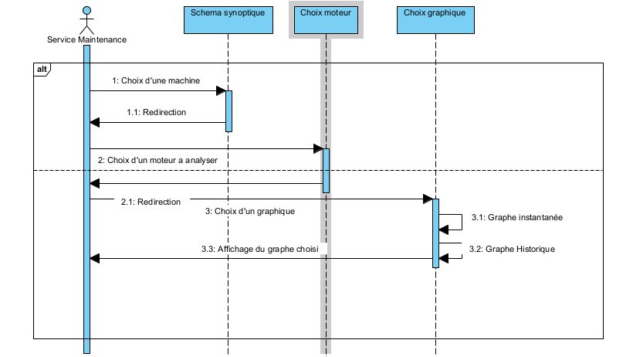

*Diagramme de séquence système*

Le diagramme de séquence système permet devoir la communication entre le ou les utilisateurs et les différents services de notre application d’analyse.

# Étudiant N°3: Mise en place de la passerelle Edge

## Le Raspberry

Lors de la remise du matériel j’ai été muni d’un Raspberry PI 3. Ce Raspberry va nous permettre d’héberger notre base de données locale. Tout d’abord, nous devions installer un serveur LAMP comportant Apache, MariaDB , PHP, MySQL.



*Logo de LAMP*

Pour faire les installations, j’ai dû accéder au Raspberry grâce à la ligne de commande suivante:

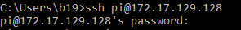

Si la connexion au Raspberry est effectuée nous obtenons donc la permission de rentrer nos lignes de commandes pour l’installation de notre LAMP dans le Raspberry.



Nous avons dû également mettre à jour le système du Raspberry afin d’avoir une meilleure qualité du Raspberry et de ses fonctionnalités. Pour cela, nous avons dû faire deux mises à jour en utilisant les commandes suivantes.

**sudo apt update**

**sudo apt upgrade –y**

Nous avons du suivre 5 étapes afin d’installer notre serveur LAMP :

* Étape 1 : mettez votre système à jour.
* Étape 2 : créez un nouvel utilisateur avec les privilèges « sudo »
* Étape 3 : installation du serveur web Apache 2.
* Étape 4 : installez PHP.
* Étape 5 : installez le système de base de données MySQL/MariaDB.

## Déploiement de la base de données

Une fois le Raspberry prêt à recevoir notre base de données nous l’avons hébergée sur une application WEB de gestion phpMyAdmin. Cette application va nous permettre de créer notre base et nos tables afin de pouvoir enregistrer nos différentes données lors de notre projet.



*Logo de phpMyAdmin*

Suite à la création de notre projet, nous pouvons observer l’ensemble des tables du projet ainsi que les différentes clés primaires ou étrangères que nous avons besoin.

### Nos tables insérées dans la base de données

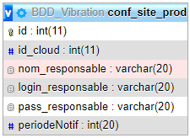

Cette table nous permet de savoir sur quel site de production nous sommes. Elle permet également de savoir les différentes informations correspondant au responsable du site.

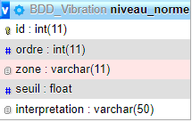

Cette table nous permet d’appliquer la norme ISO 10816-1 c'est-à-dire d’interpréter les niveaux de seuil. Ainsi que l’ordre des seuils.

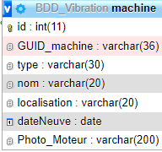

Cette table nous permet d’obtenir les informations sur une machine et pouvoir facilement les différencier grâce à leurs identifiants. Cette table renseigne plusieurs types d’informations sur les différentes machines notamment leurs noms, leurs localisations

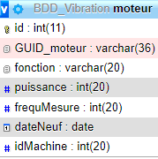

Cette table nous permet d’obtenir les informations sur un des moteurs d’une machine. De plus, elle stocke la fonction du moteur ainsi que sa puissance et sa fréquence de mesure.

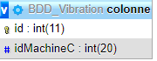

Cette table nous permet de différencier les différentes colonnes lumineuses ainsi que la machine qui lui a été affectée.

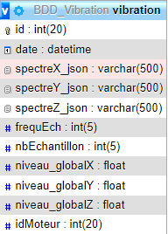

Cette table nous permet de stocker les mesures de vibrations effectuées lors des échantillonnages. En outre, les niveaux globaux calculés seront stockés au sein de cette table. On retrouve également la fréquence d’échantillonnage correspondant aux différents moteurs.

### Schéma concepteur

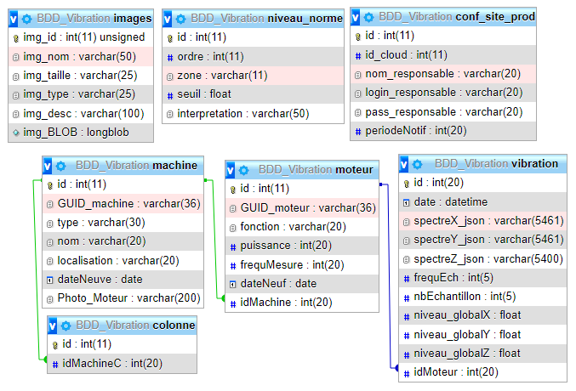

*Schéma concepteur*

Le schéma concepteur regroupe toutes les tables de notre base de données locale, on peut donc voir les différents liens entre nos tables, les clefs primaires, les noms de nos index et les types que l’ont choisi.

# Étudiant N°3: Système d’analyse de l’état des moteurs

Le système d’analyse doit permettre au personnel sur site d’apercevoir une future défaillance au sein des moteurs suite aux spectres qui sont générés à l’aide des capteurs positionnes sur les moteurs d’une machine. Le système d’analyse doit pouvoir naviguer à l’aide d’un schéma synoptique sur l’ensemble des moteurs du site de production. On doit également pouvoir choisir une machine et l’un des moteurs qui la compose. Suite à ce choix, on doit pouvoir observer les spectres générer.

## Application graphique WEB

Une application graphique web est un type d'application web qui utilise des éléments graphiques pour afficher des informations et permettre à l'utilisateur d'interagir avec l'application. Contrairement aux applications web classiques, qui sont principalement textuelles, les applications graphiques web utilisent des graphismes, des images, des vidéos, des animations et des interfaces utilisateur sophistiquées pour améliorer l'expérience de l'utilisateur.

### Arborescence de l’application

Ici nous pouvons voir toutes l’arborescence du projet nous voyons tout les Controllers, les views, ainsi que les Models utilisées dans cette apllication web chacune vont nous servir dans un domaine différent de l’application.

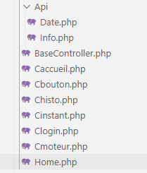 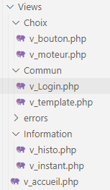 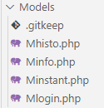

*Controllers de l’application Views de l’application Models de l’application*

## CodeIgniter

Pour cette application web j’ai choisi CodeIgniter qui était le plus adapté pour faire ma partie projet. CodeIgniter est un framework PHP open-source qui facilite le développement d'applications web en fournissant une structure de base pour le code. Il est populaire pour sa légèreté, sa rapidité et sa facilité d'utilisation. CodeIgniter suit le modèle MVC (Modèle-Vue-Contrôleur) qui permet une séparation claire des préoccupations dans le développement d'applications web. Les développeurs peuvent créer des modèles pour interagir avec la base de données, des vues pour afficher les données et des contrôleurs pour gérer la logique de l'application. Le framework fournit également une large gamme de bibliothèques et d'aides intégrées pour la gestion de la sécurité, la validation des formulaires, la manipulation de fichiers, la gestion des sessions, la gestion des cookies et bien plus encore. De plus, il est extensible et personnalisable pour répondre aux besoins spécifiques d'un projet.

## Système d’analyse

### Template de l’application d’analyse

Pour obtenir la même charte graphique sur toutes les pages du site Emerson, j’ai effectué une Template qui me permet d’avoir le même header et footer sur toutes les pages de l’application.

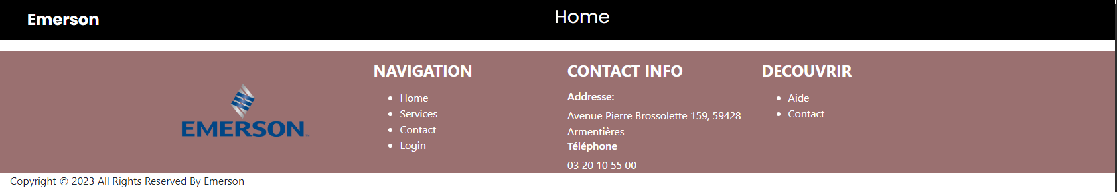

*Template*

## Schéma synoptique

Un schéma synoptique interactif est un outil visuel interactif. De plus, un schéma synoptique interactif permet à l'utilisateur d'interagir avec les données présentées. Cela peut inclure des fonctionnalités telles que des liens hypertexte, des boutons cliquables, des animations, des fenêtres contextuelles et des menus déroulants. L'objectif principal d'un schéma synoptique interactif est de permettre à l'utilisateur de naviguer facilement.

En premier lieu, j’ai réalisé un plan du site de production Emerson. Par la suite, j'ai intégré les moteurs sous forme de photo et disposé celle-ci sur le plan. Les différentes images des machines sont cliquables.

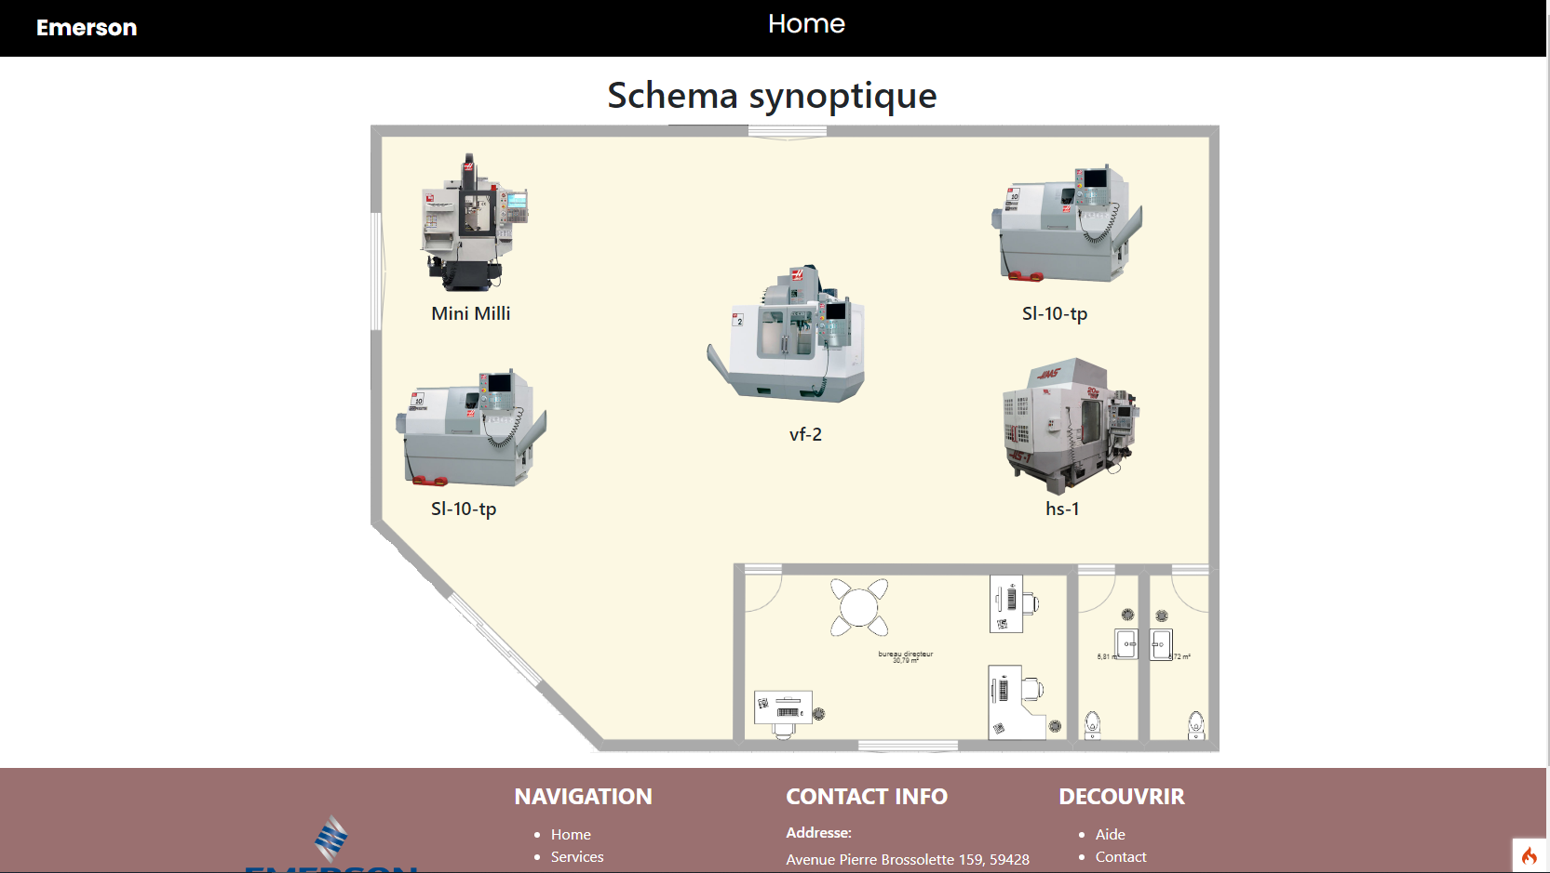

*Plan synoptique du site Emerson*

Pour effectuer ce synoptique j’ai utilisé le model MVC (Modèle-vue-contrôleur) et un CSS.

Le contrôleur permet de traiter les actions que fait l’utilisateur, en effet le contrôleur accueil va pouvoir afficher notre vue et notre Template pour pouvoir afficher notre synoptique ainsi que notre charte graphique.

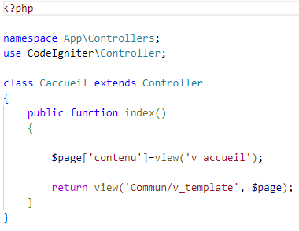

*Contrôleur de l’accueil*

Dans la vue accueil on retrouve nos images, notre plan et les noms des machines. Toutes nos information se retrouve dans des class afin que depuis le CSS nous puisons les disposer que nous le souhaitons.

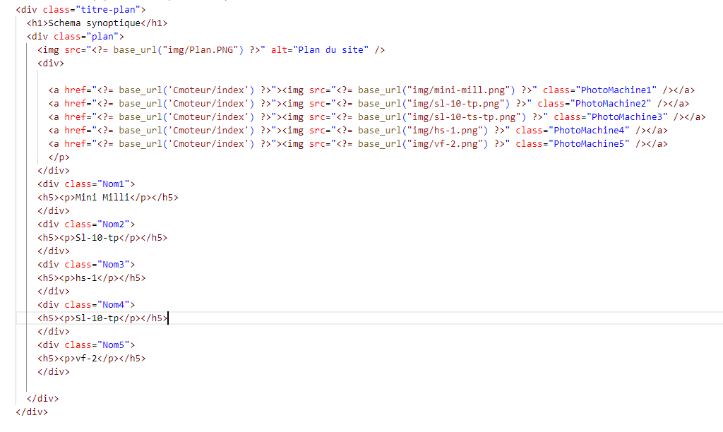

*Code de la vue accueil*

## Le choix du moteur

En effet, dans le cas d'une analyse sur une machine comportant plusieurs moteurs, il est possible de sélectionner l’un des moteurs que nous voulons analyser. En choisissant les moteurs les plus susceptibles de présenter des problèmes ou les plus critiques pour le fonctionnement de la machine, il est possible de se concentrer sur les zones à risque et d'optimiser l'analyse pour obtenir les résultats les plus utiles possible.

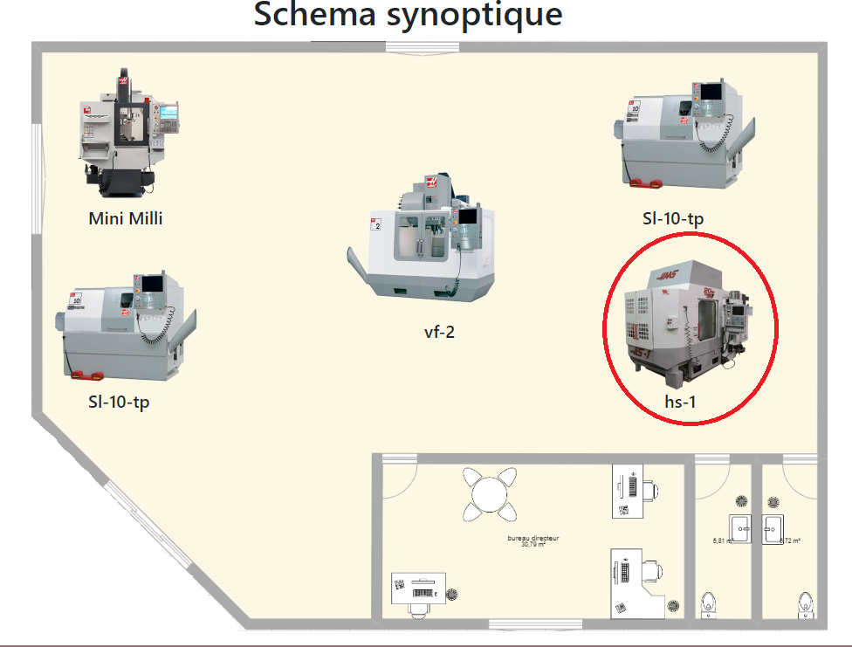

*Choix d’une machine*

Après avoir choisi l’une de nos machines en cliquant simplement sur l’image celle-ci le responsable de maintenance sera redirigé sur une seconde page pour choisir l’un des moteurs de la machine.

Les images des différentes machine sont cliquables ce qui veut dire quelle redirige vers la page de choix d’un moteur.

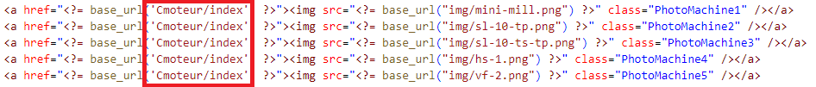

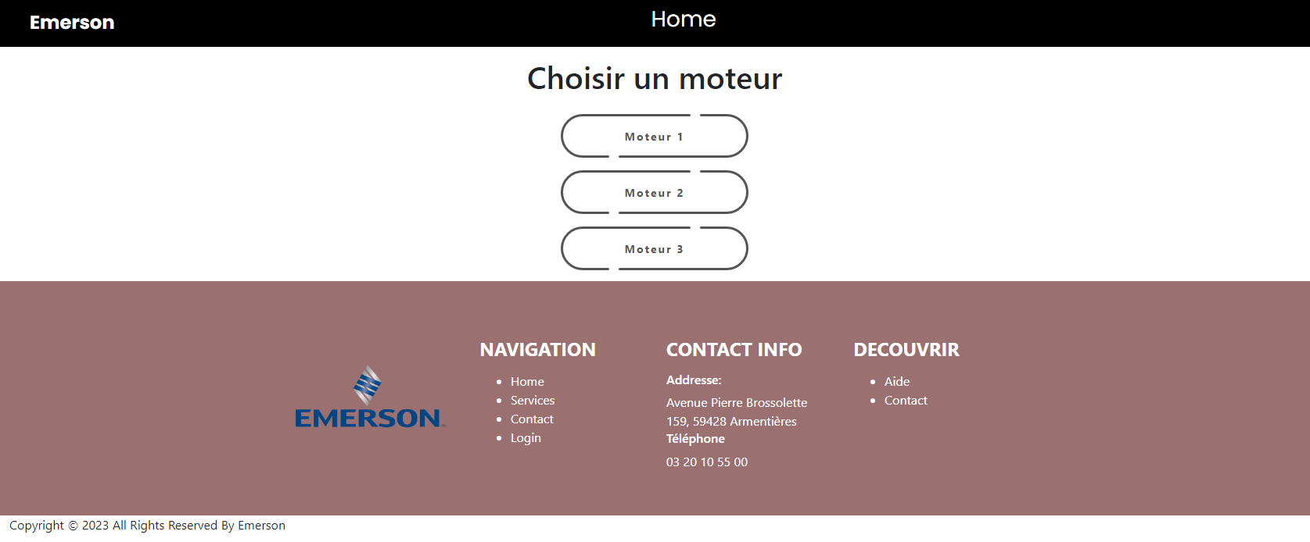

*Page choix d’un moteur*

Afin de faire la structure de la page j’ai créé une vue qui contient le titre, le nom des boutons ainsi que la conception des trois boutons. L’animation se fait avec CSS qui change la conception du bouton avec une rotation quand on passe la souris sur le bouton.

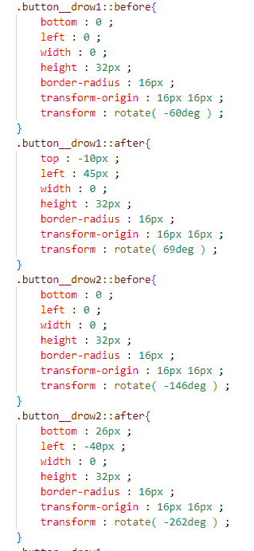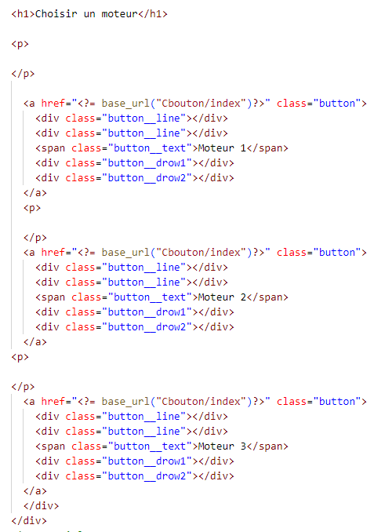

*Vue de la page bouton moteur CSS de la page bouton moteur*

J’ai également créé un contrôleur qui va servir pour afficher notre vue moteur ainsi que la template.

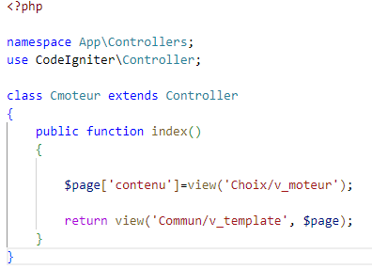

*Contrôleur moteur*

## Choix du graphique

Donc les 3 boutons moteurs vont permettre au responsable de la maintenance d’analyser l’un des moteurs qu’il souhaite. Suite à son choix, il va pouvoir choisir une autre option parmi « Historique » et « Niveaux Instantanés ».

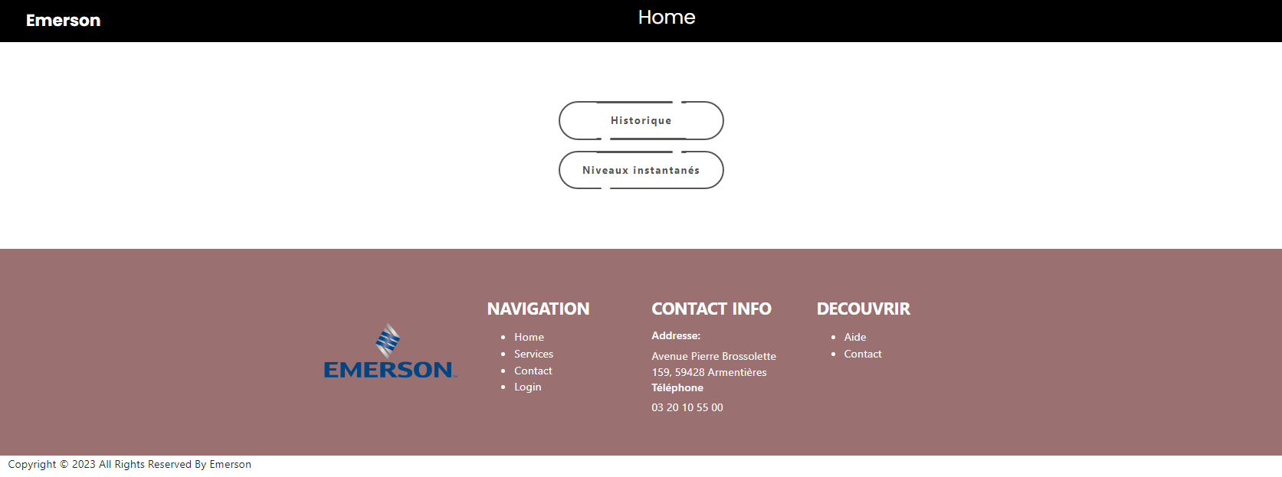

*Page choix d’un graphique*

Le codage des deux boutons sont fait de la même manière que les boutons précédents.

J’utilise le même CSS pour les boutons car ils ont le même fonctionnement que les boutons pour les moteurs.

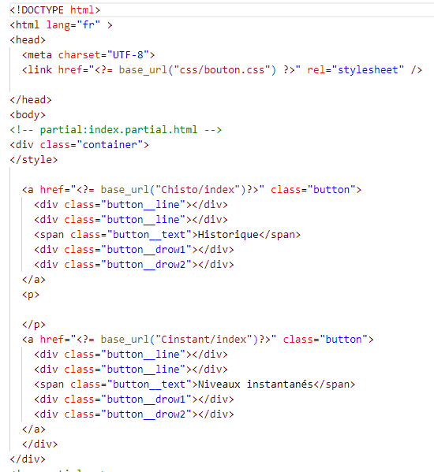

*Vue de la page bouton graphique*

## Les graphes et spectres

### Highcharts

Afin de construire les graphiques dans lesquelles nous allons afficher nos spectres, il nous faut utiliser Highcharts. Highcharts est une bibliothèque JavaScript populaire utilisée pour créer des graphiques interactifs et dynamiques sur des pages web. Elle fournit une vaste gamme de types de graphiques, tels que des graphiques en ligne, des graphiques en barres, des graphiques à aires, des graphiques à secteurs, des graphiques en nuages de points, des graphiques en courbes, etc. Highcharts est très flexible et personnalisable, ce qui permet de créer des visualisations de données attrayantes et adaptées à leurs besoins spécifiques. Highcharts est basé sur le langage JavaScript et utilise le format JSON pour représenter les données des graphiques. Il peut être intégré facilement dans des applications web existantes. Cette bibliothèque offre de nombreuses fonctionnalités avancées, notamment la possibilité d'ajouter des interactions utilisateur telles que le zoom, le défilement, le survol et les événements de clic sur les graphiques. Elle prend également en charge la génération de graphiques en temps réel, l'exportation des graphiques au format image ou PDF, et la création de graphiques responsives qui s'adaptent automatiquement à la taille de l'écran ou de la fenêtre du navigateur. En résumé, Highcharts est un puissant outil de visualisation de données qui permet aux développeurs de créer des graphiques interactifs et esthétiquement plaisants pour leurs applications web. J’ai donc appris à utiliser cet outil afin d’obtenir différents graphiques utiles au service de maintenance.

### API

Afin de pouvoir récupérer nos mesures dans la base de données j’ai codé une API (Application Programming Interface) c’est un ensemble de règles et de protocoles qui permettent à différentes applications logicielles de communiquer et d'interagir entre elles. Elle définit les méthodes standardisées par lesquelles une application peut demandé des services à une autre application et comment elle peut accéder et manipuler les données. L'API agit comme une interface ou un pont entre les différentes applications, permettant à celles-ci de partager des fonctionnalités et des ressources sans avoir à connaître les détails internes de leur mise en œuvre.

J’ai donc créé deux API, une pour pouvoir récupérer les valeurs reçu pour afficher les graphiques en X, Y, et Z instantanément et une deuxième pour pouvoir récupérer la date et l’heure de chaque graphique afin de faire un historique des spectres.

#### API Graphiques instantanés

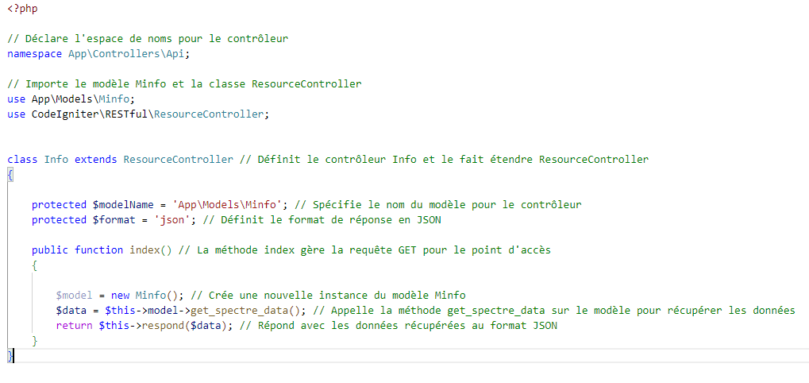

*Controller de l’API instantané*

Un modèle (Model) est une composante d'un pattern de conception appelé Modèle-Vue-Contrôleur (MVC), largement utilisé dans les frameworks de développement d'applications Web. Un modèle représente les données et la logique métier de l'application. Le rôle principal d'un modèle est de gérer l'accès, la manipulation et la persistance des données. Il fournit des méthodes pour créer, lire, mettre à jour et supprimer (CRUD) les données dans une source de données telle qu'une base de données. Les modèles encapsulent la logique nécessaire pour interagir avec la base de données et récupérer les données demandées par le contrôleur.

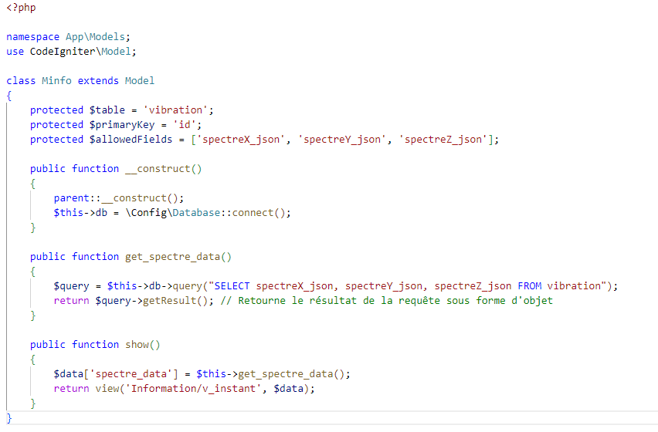

*Models de l’API instantané*

#### API graphiques des historiques

J’ai ensuite réalisé une deuxième API pour pouvoir acquérir les dates et les heures de mesures de chacun des spectres afin de pouvoir réafficher les 3 axes des spectres en fonction de quand ils ont était mesuré. Cela va permettre au service de maintenance de pouvoir revoir les anciennes mesures de vibration d’un moteur.

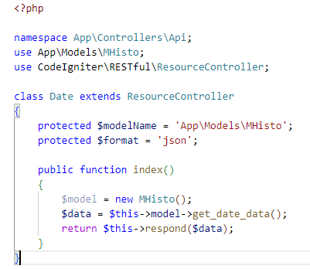

*Controller de l’API historique*

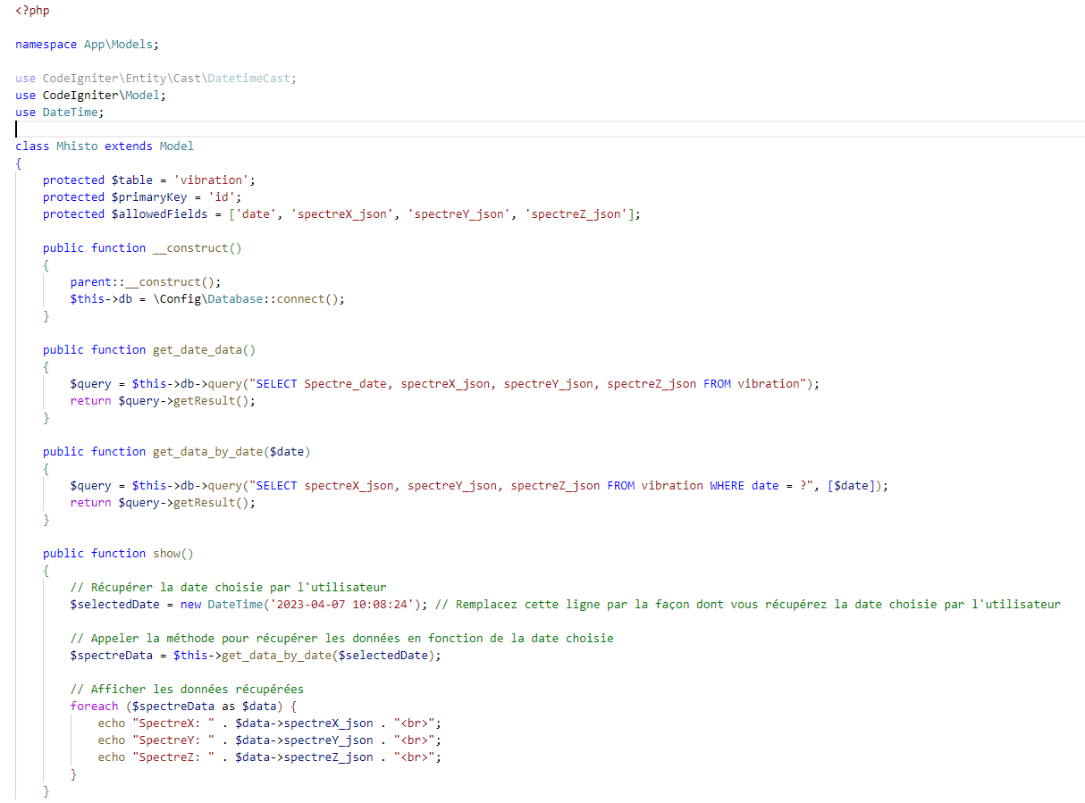

*Models de l’API historique*

### Graphique des niveaux instantanées

Afin de pouvoir suivre la vie de nos moteurs et leurs potentielles dégradations suite à de trop forte vibration nous avons mis en place une page sur l’application qui permet de voir les spectres de vibrations des 3 axes d’un moteur ce qui permet au service de maintenance de prévoir une éventuelle casse.

Pour cela j’ai créé une redirection sur l’un des boutons précédents pour pouvoir accéder au 3 graphes.

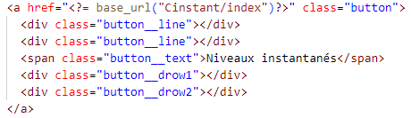

*Redirection de la page bouton graphique vers graphes instantanées*

Ensuite nous avons donc codé la page en lui créant un Controller, une vue, un CSS ainsi qu’un JavaScript.

Pour commencer notre Controller va encore une fois nous permettre d’afficher notre Template général de notre application et la vue correspondant aux spectres instantanés.

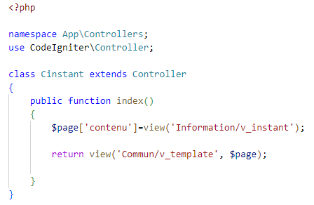

*Controller des graphes instantanés*

Ensuite la vue va accueillir les titres des graphes ainsi que la bibliothèque nécessaire comme le CSS, le JavaScript mais également des bibliothèques que Higcharts à besoin pour son bon fonctionnement. La vue contient également une fonction qui permet de rafraichir la page contenant les graphes tout les 30 secondes ce qui permet d’afficher les nouveaux graphes qui sont mesuré toutes les 30 secondes également.

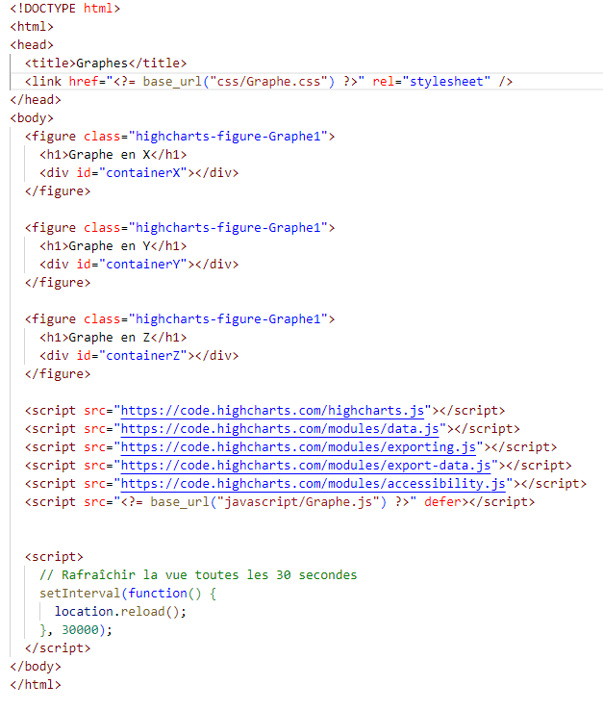

*Vue des graphiques instantanés*

Pour la partie CSS des graphiques, les 3 graphiques disposent d’un seul et même CSS qui ajuste leurs tailles et leurs emplacements et leurs arrière-plans.

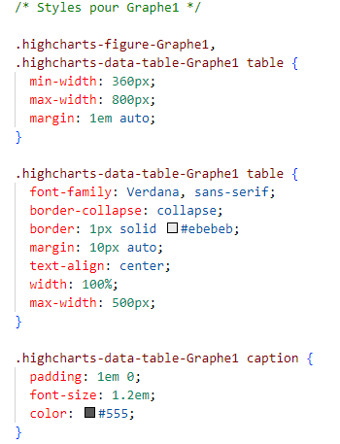 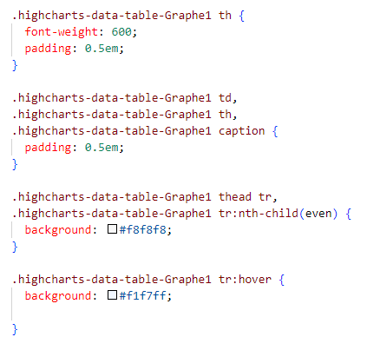

*CSS graphes instantané 1/2 CSS graphes instantané 2/2*

Enfin le JavaScript lui contient l’API appelé par un Fetch qui sert à récupérer des données à partir de l'URL spécifiée ici (http://vibration.local/Api/Info), analyser la réponse au format JSON et gérer le résultat ou les éventuelles erreurs.

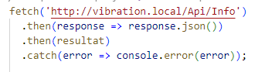

*Appel de l’API dans le JavaScript*

On retrouve également les variables utilisés pour recevoir les différentes points du spectre, le calcul de l’abscisse et la partie du remplissage des graphiques.

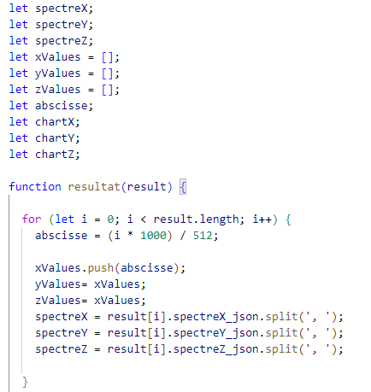

*Variable des graphes et fonction de calcul de l’abscisse*

Enfin, après avoir fait l’appel de l’API, le calcul des abscisses des points et l’attribution du tableau contenant tout les points des spectres dans les bonnes variables, nous pouvons désormais afficher les graphiques. Pour pouvoir afficher tout les graphiques, je vais devoir faire 3 fonctions différentes.

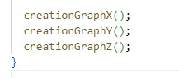

*Création des 3 graphiques*

Cela va permettre aux graphiques de s’afficher tout les 3 en même temps et éviter le problème qu’un graphique écrase un autre ou superpose un autre.

Enfin je vais prendre l’exemple du graphique X pour expliquer son fonctionnement. Pour nos graphiques, nous allons laisser l’axe des X et Y en automatique. Hors nous allons tracer avec des lignes les différents seuils de la norme ISO 10816-1 qu’on le respecte afin de constater les éventuels dépassements de seuil. Enfin, xValues contient ici toutes les valeurs des points pour le graphique de l’axe X.

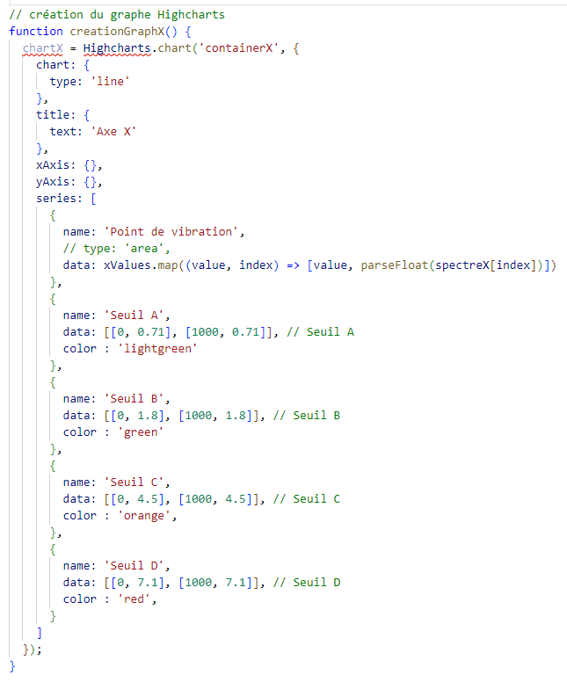

*Création du graphe X en JavaScript*

Le fonctionnement est exactement le même pour les deux autres graphes Y et Z, il n’y a que les variables qui accueil les donnée qui ne sont pas les mêmes. Voici ci-dessous le résultat final de la page en fonctionnement.

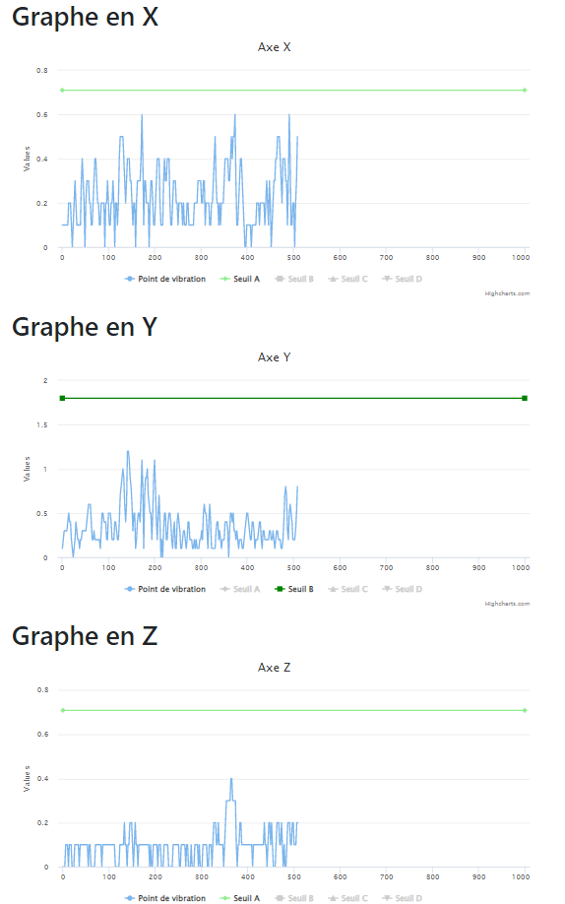

*Page graphe instantanés*

### Historique

L’équipe de maintenance souhaite pouvoir garder une trace des anciens graphiques reçus auparavant. Pour cela on garde dans notre table vibration l’ensemble des données mesurées.

J’ai donc également effectué une redirection sur le dernier bouton restant afin d’accéder a une nouvelle page de l’application.

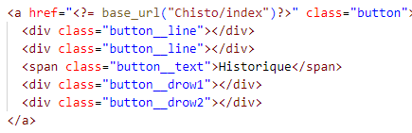

*Redirection de la page bouton graphique vers graphes historiques*

Afin d’avoir le contenu de la page je lui ai créé un Controller, ce Controller va rappeler la Template commune a l’application ainsi que la vue correspondant à l’historique.

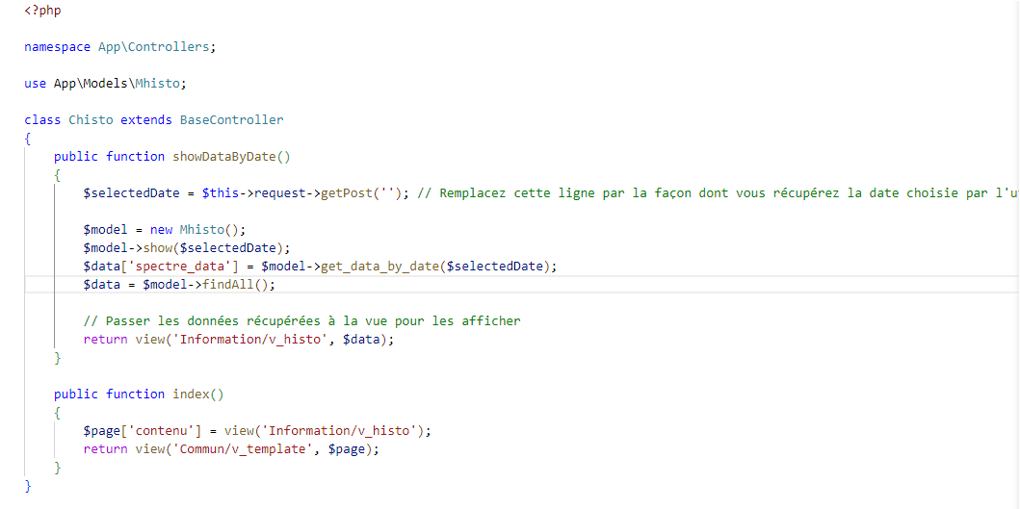

*Controller des graphes historiques*

La vue va accueillir les mêmes informations que pour la page des graphiques instantanées.

Cependant nous pourrons par un bouton afficher toutes les dates ainsi que l’heure ou une mesure a été effectuée. Nous pourrons ensuite choisir parmi toutes les dates qui par la suite afficheront les graphiques correspondant.

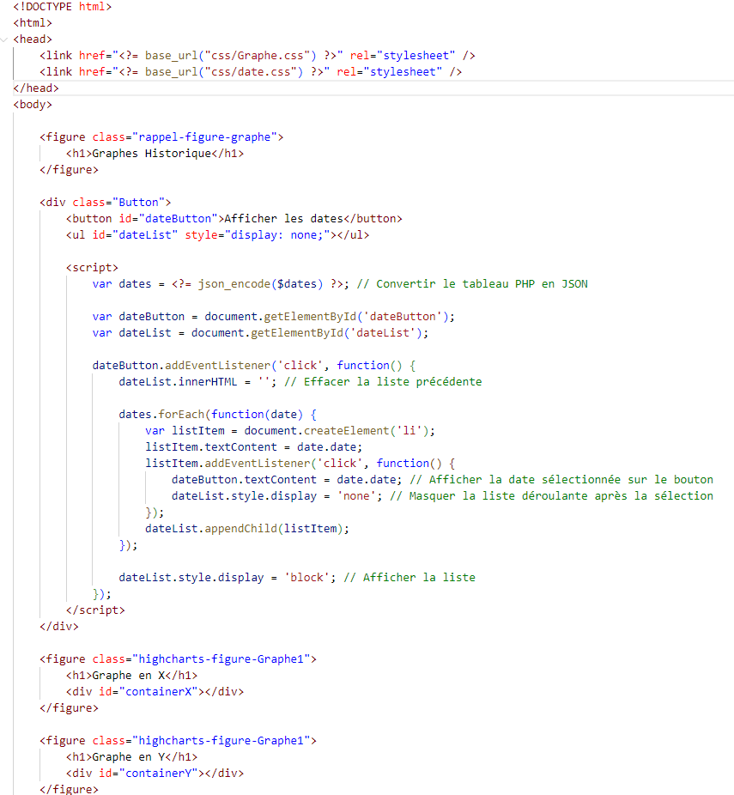

*Vue historique*

Pour la partie CSS de cette page, nous utilisons le même CSS pour afficher et calibrer nos graphiques. Nous n’avons que le bouton pour choisir une date ainsi que le titre de la page qui est changé et adapter.

Le Models va nous permettre à la fois de récupérer l’ensemble de nos dates ou une mesures a été effectuée mais également de récupérer toutes les valeurs enregistrer pour chaque spectres mesures qui sont stocker dans la base de données dans la table vibration.

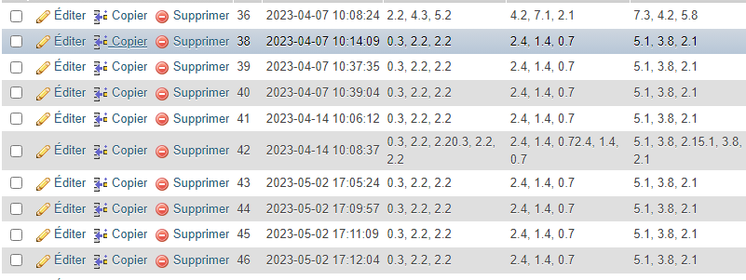

*Table vibration de la base de données*

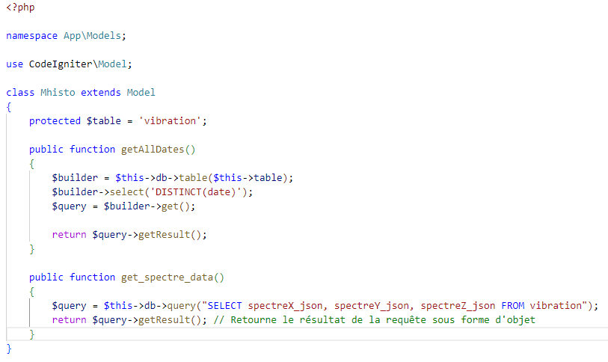

*Models historique*

Enfin la création des graphiques s’exécute de la même manière que les graphiques précédents, on utilise les mêmes bibliothèques ainsi que la même calibration pour les 3 graphiques. On a cependant changé le nom des variables accueillant les données.

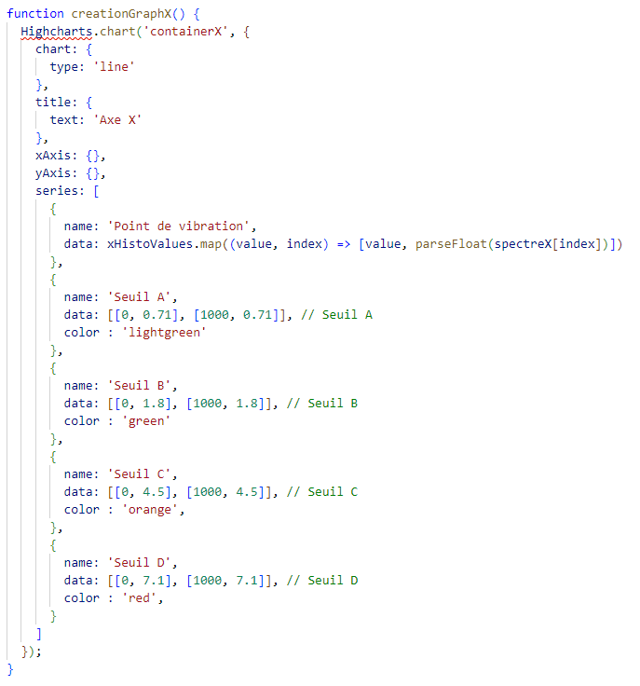

*Page graphe historique*

# Étudiant N°4: Développement de la partie personnelle

Sur ce projet, je dois donc réussir à envoyer les niveaux globaux qui se trouvent dans la base de données de la passerelle Edge pour pouvoir par la suite les recevoir en HTTP  dans une base de données hébergée en Cloud.

Pour la Cloud maintenance, je dois créer une base de données dans un hébergement Cloud pour pouvoir enregistrer les données de niveaux globaux provenant des sites de production. Ces données proviennent de la passerelle Edge.

Je dois également effectuer une application mobile de notification. Celle-ci va permettre de notifier le responsable et de lui afficher les spectres quelque soit la connexion du téléphone WiFi ou données mobiles. Cette partie sera utile lorsque ce responsable sera en dehors du site de production car il pourra visualiser l’état de santé des différentes machines.

Ainsi, lorsqu’il y a dépassement de seuil, le responsable doit être notifié avec une notification de type PUSH.

## Diagrammes

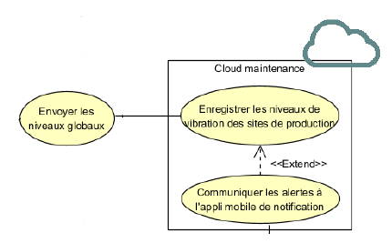

*Diagramme de cas d’usage de la Cloud maintenance avec l’envoi des niveaux globaux*

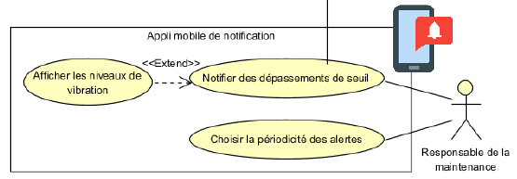

*Diagramme de cas d’usage de l’application mobile de notification*

*Diagramme de séquence de l’étudiant 4*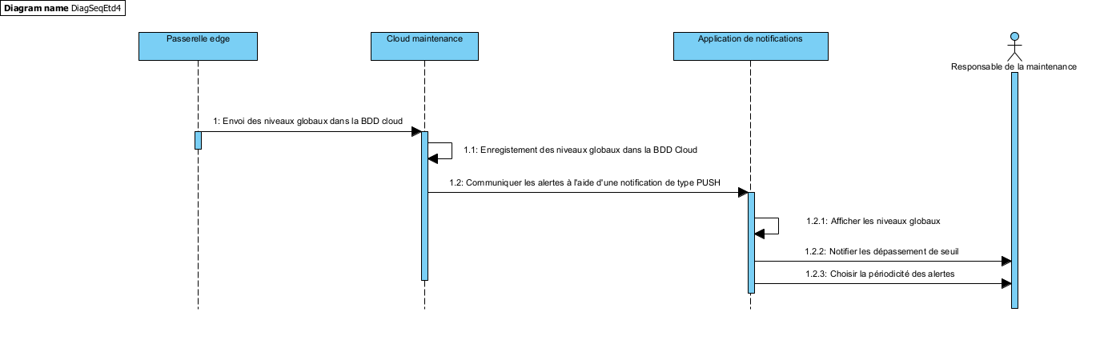

# Étudiant N°4: Système de Cloud maintenance

## Création de l’hébergement Cloud

Pour commencer, nous devons créer un compte sur un site d’hébergement Cloud qui permettra d’y mettre notamment la base de données Cloud et aussi l’application mobile pour que le responsable soit averti d’un dépassement de seuil.

Pour cela j’ai donc utilisé comme site d’hébergement AlwaysData qui  permet un hébergement gratuitement avec 100 Méga Octet de stockage qui est facile d’accès et d’utilisation.

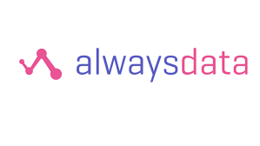

*Logo deAlwaysData*

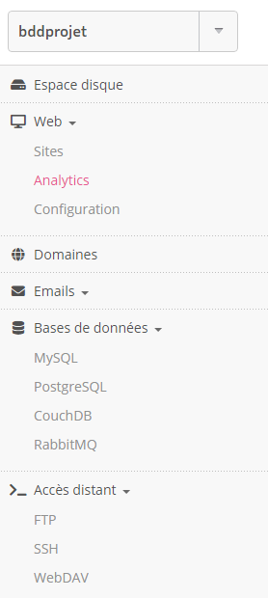

Permet de transférer l’application mobile à l’aide d’un URL

Nom du compte : bddprojet

Accès à la base de données

Accès à l’application mobile WEB



En cliquant sur « Sites » dans l’onglet « WEB » présenté dans la page ci-dessous on peut un remarque une URL, en cliquant sur cette URL, il affichera l’application mobile de notification

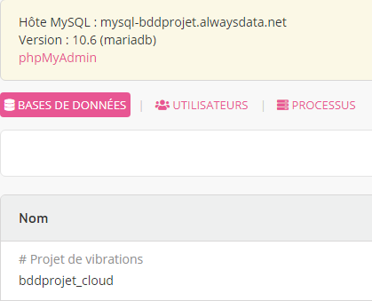

Accès à la base de données avec le nom d’utilisateur et un mot de passe qu’on a donné.

En cliquant sur « MySQL » dans l’onglet « Bases de données » on y retrouve le nom de la base de données Cloud.

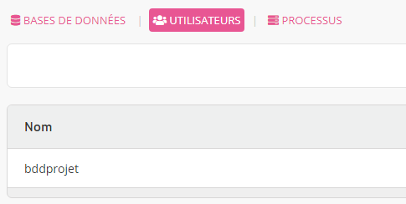

Sur cette même page, on y retrouve un onglet d’utilisateur permettant de visualiser les noms d’utilisateur et aussi leur paramètres qu’on peut modifier notamment le mot de passe et les accès (tout les accès, accès limité ou encore aucun accès).

## Création d’une base de données Cloud



Pour cela, nous allons utiliser le site phpMyAdmin qui est un outil de gestion de base de données open source et gratuit qui permet aux utilisateurs de gérer leur base de données MySQL via une interface web.

*Logo de phpMyAdmin*



MySQL est un système de gestion de base de données utilisé pour stocker, organiser et récupérer des données dans de nombreuses applications différentes, en particulier dans le développement d'applications web.

*Logo de MySQL*

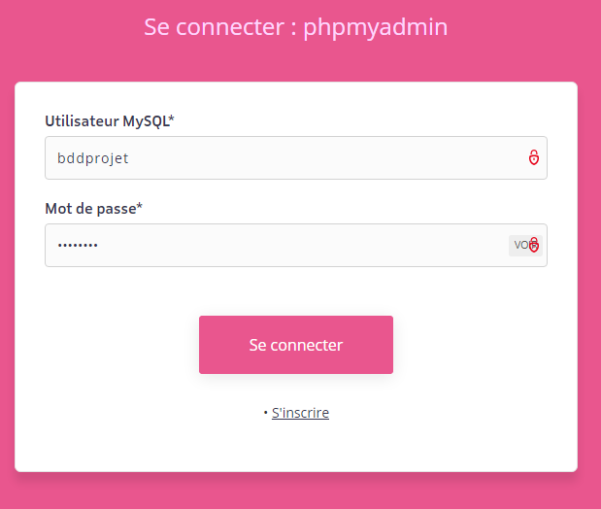

En cliquant sur « phpMyAdmin » présenté ci-dessus on retrouve cette page nous permettant de nous connecter notamment ici avec le nom d’utilisateur « bddprojet » et le mot de passe de cet utilisateur.

En se rendant sur sa base de données en cliquant sur « phpMyAdmin » nous pouvons créer une base de données qui permettra par la suite de recevoir les données de la base de données de la passerelle Edge pour pouvoir faire la création de l’application WEB en utilisant ces données reçues.

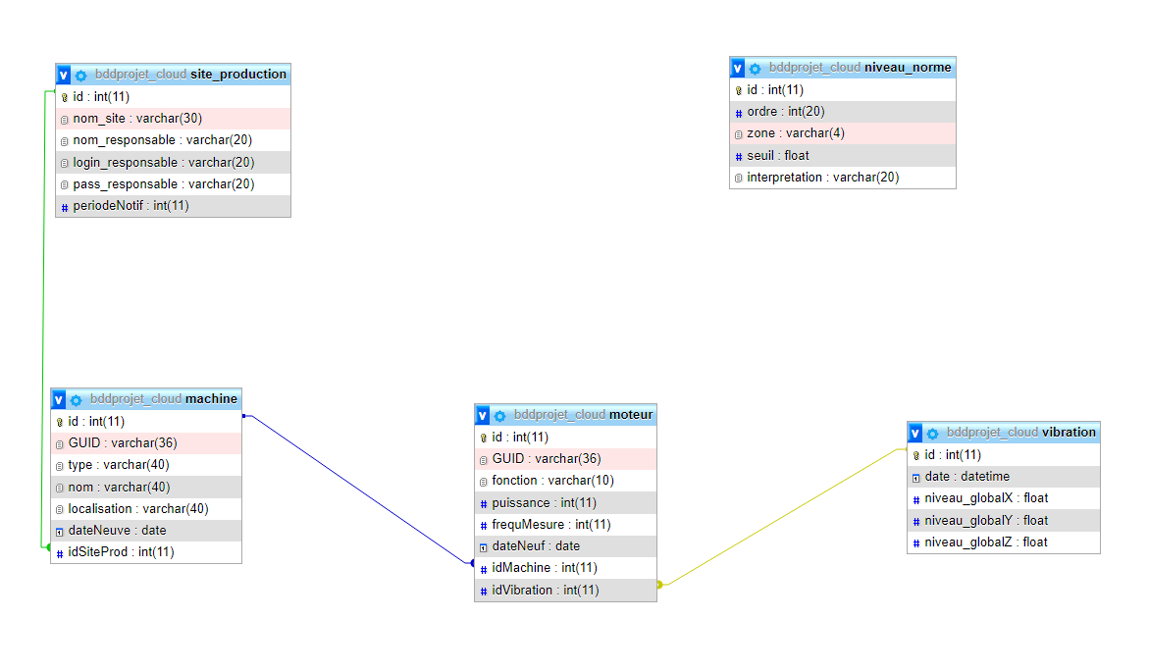

*Schéma de la base de données*

On peut remarquer que dans cette base de données, il y a cinq tables dont quatre d’entre elles sont reliées à l’aide de clés étrangères qui permettent le lien entre les tables.

Cette table permet de savoir les différentes informations correspondant au responsable du site et aussi de savoir sur quel site de production nous sommes.

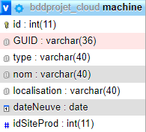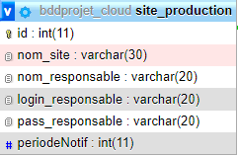

Cette table nous permet d’obtenir les informations sur une machine et pouvoir aussi les différencier avec leur identifiants

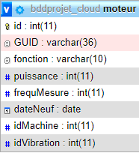

Cette table nous permet d’obtenir des informations sur chaque moteur d’une machine. Elle stocke notamment la fonction du moteur, sa puissance et sa fréquence de mesure.

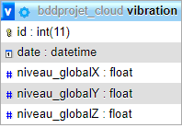

Cette table nous permet de stocker les mesures de vibrations effectuées lors des échantillonnages. Notamment les niveaux globaux de vibrations déjà calculés qui seront stockés dans cette table.

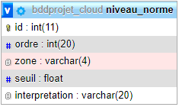

Cette table nous permet d’appliquer la norme ISO 10816-1 c’est-à-dire d’interpréter les niveaux de seuil et aussi l’ordre des seuils.

On peut remarquer que la base de données Cloud est différente de celle de la passerelle edge. Par exemple, dans la base de données Cloud, il n’y a pas de table “colonnes” et dans la table “vibrations” il y manque les fréquences et les nombre d'échantillonnages et les spectre X, Y et Z car dans la base de données Cloud, on utilise seulement les niveaux globaux.

# Étudiant N°4: Envoie des niveaux globaux

## Arborescence du NodeJs

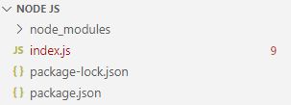

## 

## Création du NodeJs

Les niveaux globaux de vibrations est une moyenne de vibrations qui permettra par la suite d’évaluer si cette même moyenne dépasse les zones (zone A, B, C et D) et donc d’informer le responsable de la maintenance s' il y a un dépassement de niveau.

Pour cela, il faut donc relier la base de données de la passerelle Edge et celle du Cloud.

Pour envoyer les niveaux globaux je dois donc faire le code en NodeJs.

## 

*Logo de NodeJs*

## 

## Codage du NodeJs

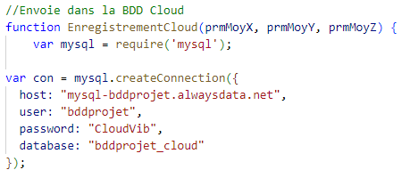

On peut y remarquer qu’on crée une connexion entre le code et de la base de données qui se situe dans l'hébergement Cloud avec des informations données comme le “host”, le “user” et le “password” de la base de données Cloud et la “database”. Cela permettra d’envoyer des informations dans cette base de données.

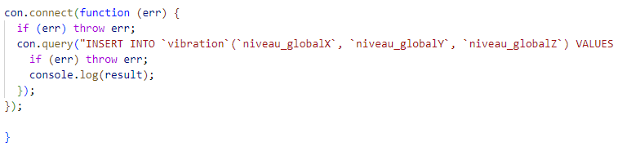



Dans ce code, on peut remarquer avec un “INSERT INTO” que j’envoie dans la table “vibrations” et dans les colonnes “niveaux_globalX” “niveaux_globalY” et “niveaux_globalZ” de cette même table des informations telles que “prmMoyX”, “prmMoyY” et “prmMoyZ”.

## Test de la connexion

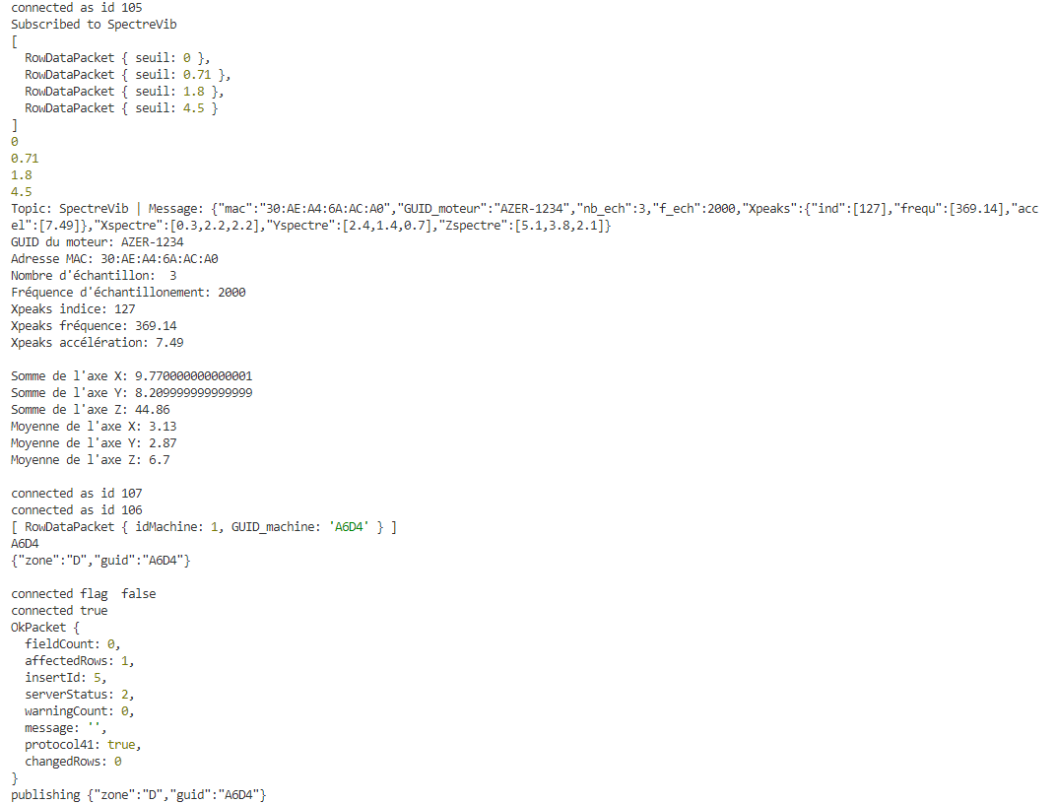

Dans le carré orange on peut y remarquer les informations des seuils de la zone A, B, C et D.

Donc la zone A entre 0 et 0.71, la zone B entre 0.71 et 1.8, la zone C entre 1.8 et 4.5 et la zone D a plus de 4.5.

Sachant que les mesures sont en mètres par seconde au carré.

Dans le carré bleu, on peut y voir le nombre d'échantillons, la fréquence et les mesures des spectres X, Y et Z.

Dans le carré rouge, cela correspond aux niveaux globaux que l’on envoie puis est enregistré dans la base de données dans la table “vibrations”.

## 

## 

## 

## 

## 

## Résultat de la connexion

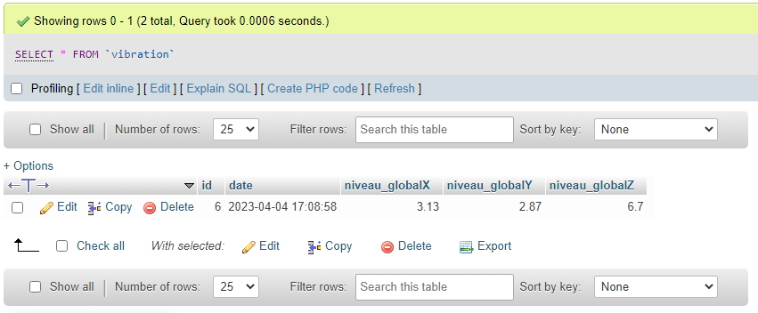

Après avoir fait le test, on peut remarquer que je reçois les niveaux globaux X, Y et Z avec la date de l'envoi et l’ID des niveaux dans la base de données Cloud.

# Étudiant N°4: Recevoir les niveaux globaux

## Création d’une API REST

Une API REST permet de fournir un moyen standardisé et flexible de communication entre applications, permettant d'accéder, de manipuler et de partager des données de manière efficace.

Ici on utilise une API REST dans le cadre de recevoir les niveaux globaux qui sont déjà enregistrés dans la base de données Cloud pour ensuite les utiliser dans l’application mobile de notification.



*Logo du codage PHP*

## Codage de l’API REST

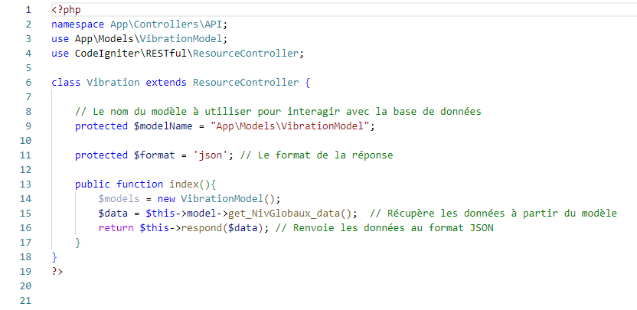

Ce code définit un contrôleur API qui gère les requêtes liées aux vibrations. Lorsqu'une requête GET est effectué, il récupère les données de vibration à partir du modèle et les renvoie au format JSON en réponse.

Ce code définit un modèle qui gère la récupération des données de vibration à partir de la base de données. Il établit une connexion à la base de données, exécute une requête pour sélectionner les champs spécifiés, puis renvoie les résultats. Il fournit également une méthode pour afficher les données de vibration dans une vue spécifique.

## 

## Résultat des données reçues

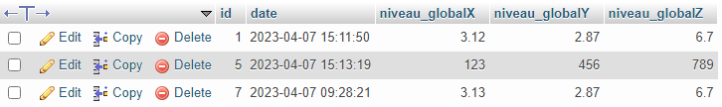

Ce sont des données de test pour savoir si on reçoit bel et bien les données dans l’application mobile. Ces données ont été enregistrées dans la base de données Cloud.

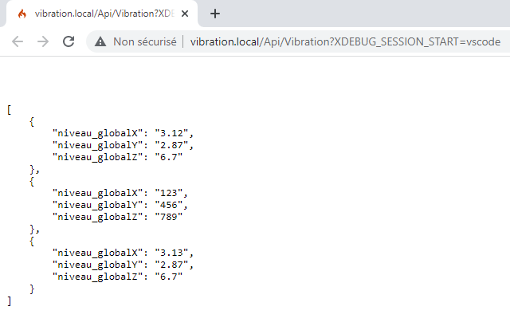

On peut remarquer que l’on reçoit bien les données qui sont enregistrées dans la base de données Cloud car on y voit les niveaux globaux de X, Y et Z de chaque colonne avec les valeurs qui correspondent.

# Étudiant N°4: Application mobile de notification

## 

## Création de l’application mobile de notification

Cette application web permettra de recevoir les données reçues dans la base de données Cloud pour ensuite pouvoir analyser les niveaux globaux par rapport aux seuil et voir s' il y a une défaillance dans l’un des moteurs sur l’une des machines pour pouvoir résoudre les problèmes de la machine.

Pour cela, nous allons utiliser un Framework nommé CodeIgniter qui permettra de créer un site web pour le responsable et pour avoir une progression de chaque machine.



*Logo de CodeIgniter*

## Arborescence du Framework CodeIgniter

Ici on peut y voir tout l'arborescence du site web, dans les cadres oranges se situe le codage de l’API REST se trouvant dans la partie 4.2 du projet, dans le cadre bleu se situe le codage en PHP du site web, dans le cadre rouge se situe les photos utilisées et le CSS du site web et dans le cadre vert se situe la récupération des niveaux globaux, la création et l’affichage des graphes par rapport aux niveaux globaux.

## Codage du site web

*Codage php du site web*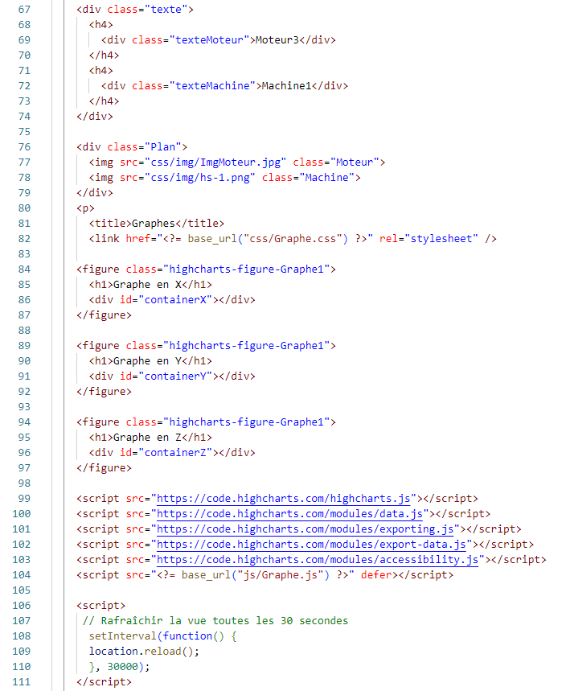

Ce code crée une page HTML qui affiche des informations sur un moteur et une machine, ainsi que des graphiques de vibrations dans les axes X, Y et Z. Les graphiques sont générés à l'aide de la bibliothèque Highcharts. La page se rafraîchit automatiquement toutes les 30 secondes pour mettre à jour les données affichées.

## 

## 

## Création et affichages des graphes

### Utilisation de Highcharts

En résumé, Highcharts est une application qui permet de créer des graphiques interactifs et dynamiques dans les pages web, offrant des fonctionnalités de visualisation de données, d'analyse de données, de création de tableaux de bord et de rapports. Elle facilite la représentation visuelle des données et contribue à une meilleure compréhension et interprétation des informations.

Ici, l’application permet de créer trois graphiques par rapport aux axes X, Y et Z permettant d’analyser les niveaux globaux par rapport aux nombres d'échantillonnage.



*Logo de Highcharts*

### Codage de la création des graphiques

### 

Ce codage permet la création de 3 graphiques, un graphique pour l’axe X, Y et Z en fonction des niveaux globaux que l’on reçoit dans la base de données

### Codage de l’affichage des graphiques

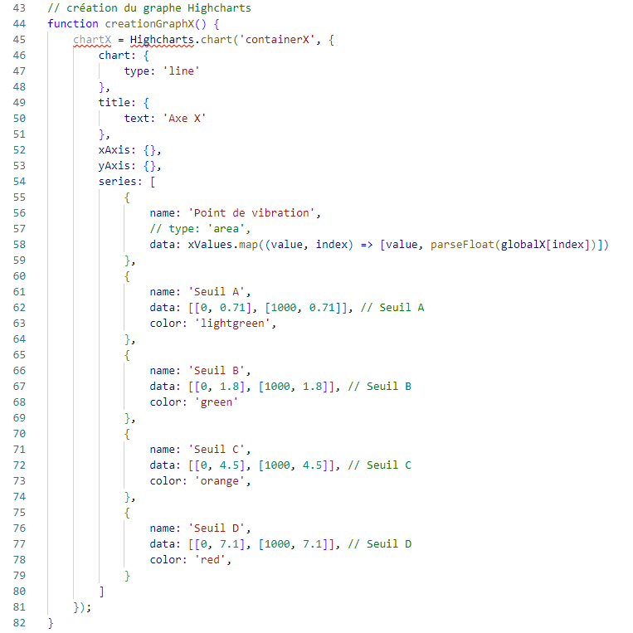

Ce codage permet l’affichage du graphique pour l’axe X avec qui il enverra les données des niveaux globaux de l’axe X.

Il faut savoir que c’est le même codage pour l’axe Y et Z, il y a seulement la ligne encadrée en orange qui change par rapport aux axes données.

On peut remarquer un graphique avec les différents seuils A, B, C et D qui permettent de savoir si les niveaux globaux dépassent les seuils et donc de savoir si la machine a un problème ou non.

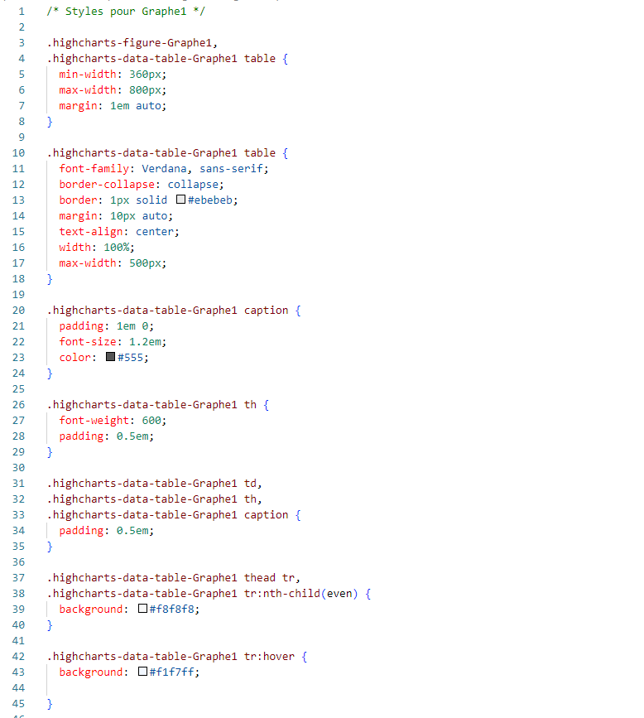

Ces styles CSS définissent l'apparence et la mise en forme du premier graphe et de sa table de données associée. Ils définissent la taille minimale et maximale, les marges, la police de caractères, les bordures et les couleurs pour les différents éléments du graphe et de la table.

### 

### 

### Récupérations des niveaux globaux dans les graphiques

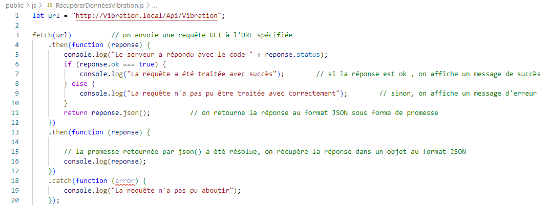

## Utilisation de FileZilla dans Alwaysdata



*Logo de FileZilla*

FileZilla est un logiciel de transfert de fichiers FTP qui permet de transférer des fichiers entre un ordinateur et un serveur distant via Internet de manière sécurisée. Dans le service d’hébergement AlwaysData, on peut avoir un accès à distance en FTP présenté ci-dessus. Cela nous permettra donc de transférer les fichiers qui seront utilisés pour la création de l’application mobile de notification pour y avoir accès directement sur AlwaysData.

1

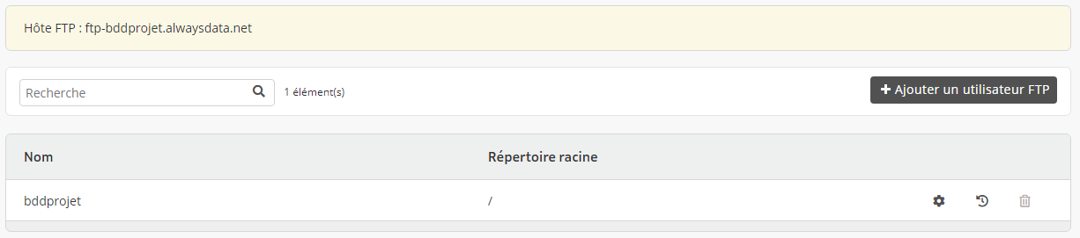

2

Quand on clique sur « FTP » qui se trouve dans l’onglet « Accès distant » on peut y remarquer deux choses:

L’hôte FTP qu’on devra aussi utiliser dans l’application FileZilla. (2)

Le nom d’utilisateur que l’on doit insérer dans l’application FileZilla. (1)

Cela nous permettra donc de faire le lien entre le service d’hébergement AlwaysData et l’ordinateur afin de transférer les fichiers du site

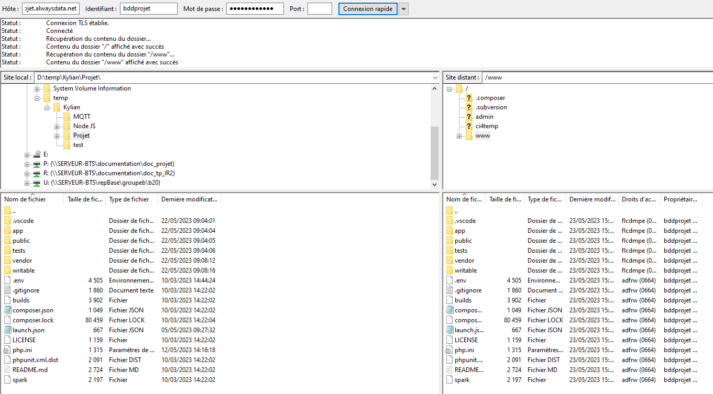

On peut donc remarquer que j’ai fait un transfert de fichier de l’ordinateur qui contient les fichiers pour les envoyer vers l’hébergement Cloud (Alwaysdata) dans le dossier “www” qui est la racine du site.

## 

## Utilisation du SSH dans Alwaysdata

Cependant, cela ne fonctionnera pas si on ne met pas le packaging CodeIgniter sur Alwaysdata.

Pour cela il faudra aller dans l’onglet “SSH” pour pouvoir installer le packaging

Après être arrivé dans cet onglet, on tombe sur cette page :

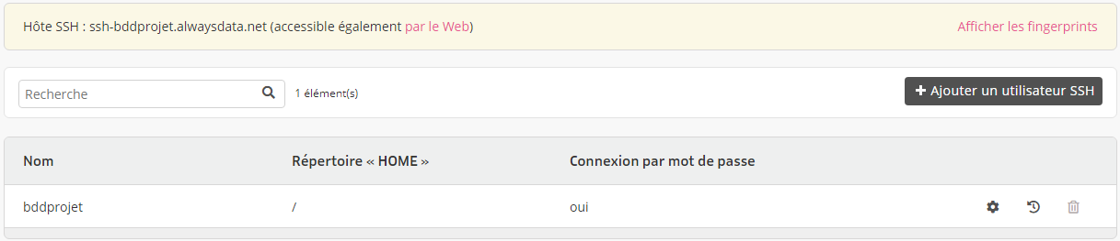

On peut y voir le nom d’utilisateur du ssh, la racine du répertoire et si on peut une connexion par mot de passe.

Puis dans le cadre orange, un accès au SSH de l’hébergement.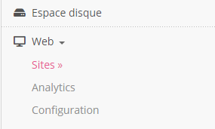

Quand on clique dessus il faudra mettre un login et un mot de passe pour pouvoir y accéder et cela permet donc d’installer le packaging CodeIgniter sur Alwaysdata permettant à l’application web de fonctionner correctement sur Alwaysdata.

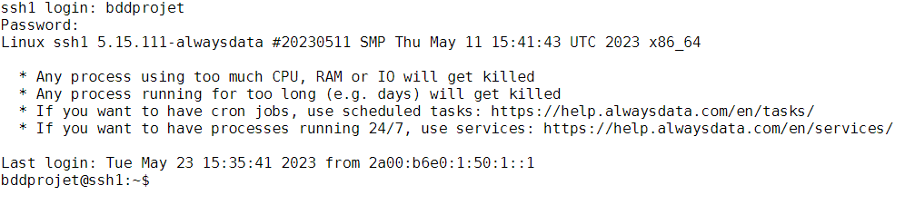

Une fois le site web importé et l’installation du packaging fait, il faudra changer le répertoire racine “www” par “public”

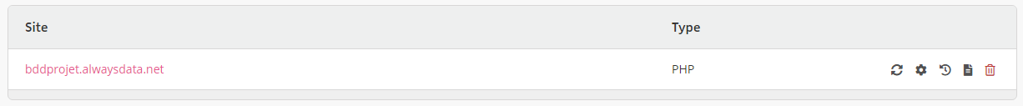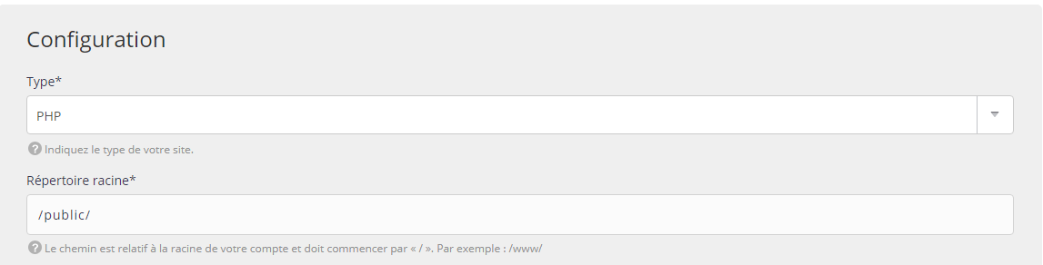

Pour changer le répertoire racine il faut aller dans l'onglet “sites” et ensuite dans le petite engrenage (encadré en orange)qui sont les paramètres de l’application web et donc de changer dans “répertoire racine” qui était auparavant “/www/” par “/public” (encadré en rouge).

Cela permet le bon fonctionnement du site web dans Alwaysdata.

## 

## 

## Résultat de l’application web

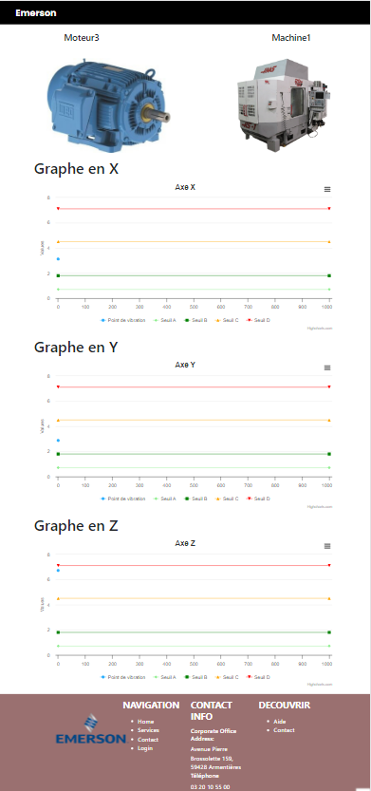

On peut y remarquer les 3 différents graphiques avec les seuils et les points de vibrations permettant de savoir s’il y a un dépassement ou non dans chaque graphe.

Il faut savoir que l’application web est en format Smartphones et non en format écran d’ordinateurs

# Conclusion sur le bon fonctionnement du projet

## Mesures des vibrations + envoi en MQTT

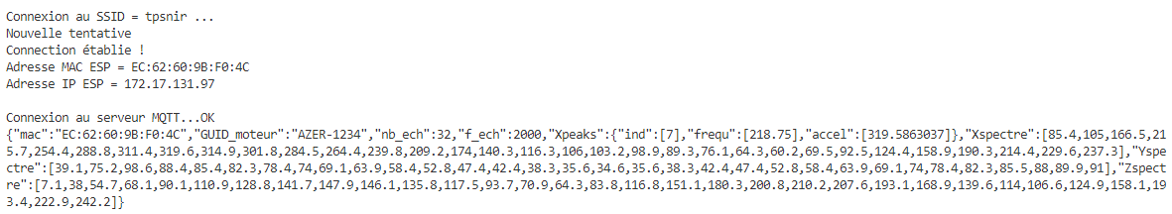

*Capture d’écran de l’envoi des mesures en MQTT sur le topic « SpectreVib » (32 échantillons seulement)*

Dans cette capture d’écran, nous pouvons voir que l’ESP s’occupant des mesures de vibrations arrive bien à faire la connexion au point d’accès WiFi et au broker MQTT. Il envoi les mesures et d’autres informations importantes les concernant.

## Réception MQTT + Liaison entre le NodeJS et la base de données (local et cloud)



*Capture d’écran de la réception en MQTT sur le topic « SpectreVib »*

Ici, côté NodeJS, on récupère bien les valeurs envoyées.

Une liaison avec la base de données est également présente car on y enregistre les mesures.



*Capture d’écran de la base de données local*

Nous pouvons voir que le NodeJS et la base de données communiquent bien ensemble, on arrive à sauvegarder les valeurs.



*Capture d’écran de la base de données cloud*

Sur cette capture d’écran, nous pouvons bien voir que les niveaux globaux sont envoyés dans la base de données hébergée en cloud.

## Récupération des valeurs + Affichage des graphiques

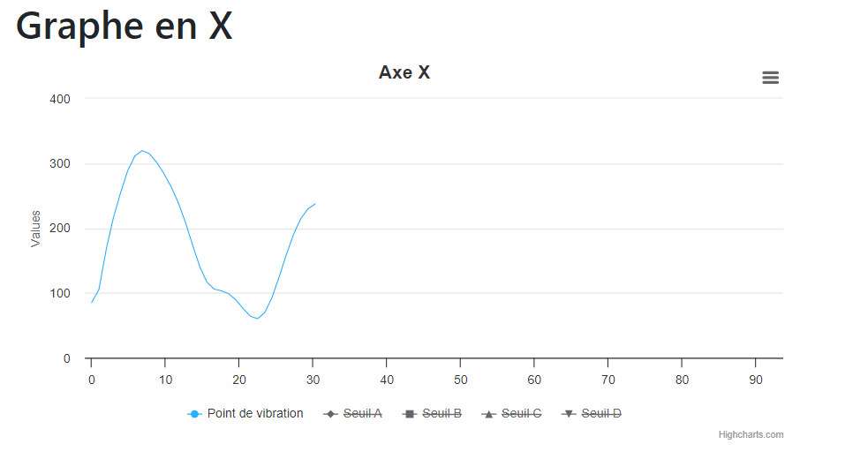

*Graphique des vibrations instantanées sur l’axe X*

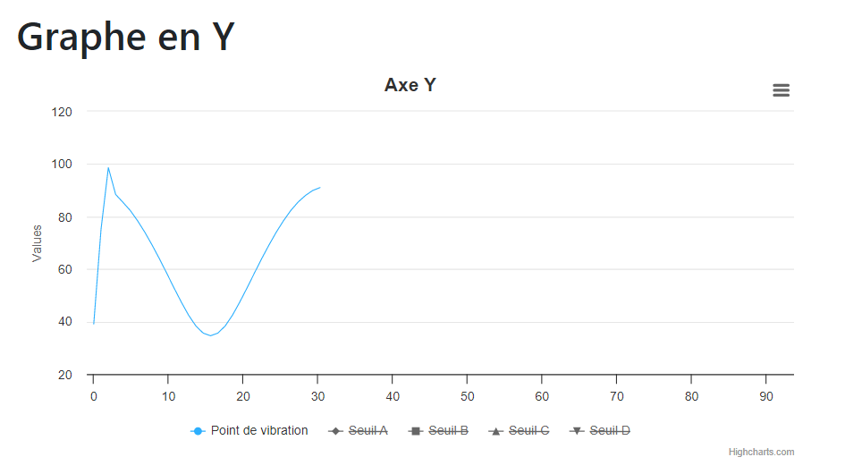

*Graphique des vibrations instantanées sur l’axe Y*

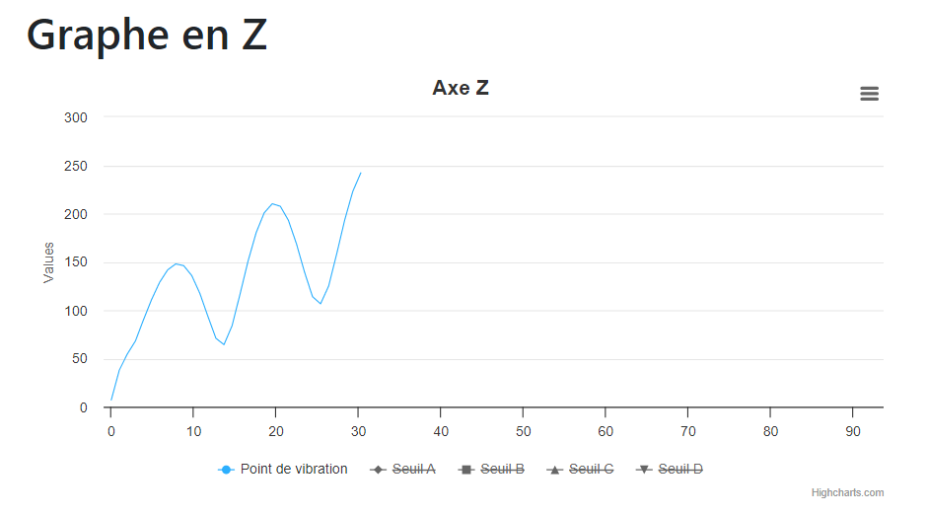

*Graphique des vibrations instantanées sur l’axe Z*

Sur le site, on y trouve les 3 graphiques des axes X, Y, et Z. Ces trois graphiques se sont créés grâce aux valeurs envoyées précédemment.

## Gestion des alertes

Avec ces valeurs, le programme NodeJS envoie en MQTT un JSON comportant la zone et l’identifiant de la machine correspondante. Ce JSON est envoyé sur le topic « alerte ».



*Capture d’écran du JSON envoyé comportant la zone et l’identifiant*

Côté ESP, on reçoit bien le JSON depuis ce topic. Ensuite le programme traite les informations et défini si le JSON envoyé lui est destiné ou non.

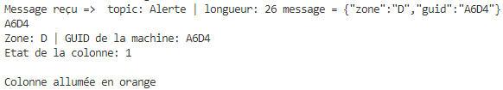

*Capture d’écran de la réception du JSON côté ESP*

Ici, le message envoyé est destiné pour cette machine donc la colonne lumineuse s’allume comme ci-dessous.

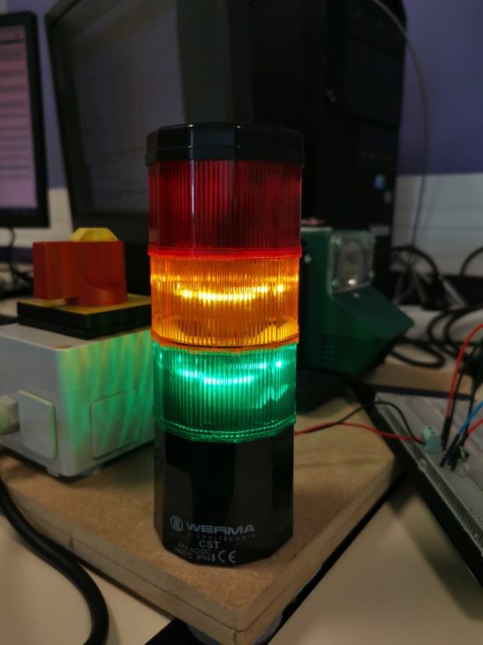

*Photo de la colonne lumineuse allumée en orange*

Ainsi, dans sa globalité, le projet est fonctionnel. Nous avons pu voir que du début jusqu’à la fin d’une mesure de vibrations, les différentes parties de chacun s’imbriquent les unes dans les autres et fonctionnent bien ensemble sans réel soucis.